Казахский национальный исследовательский технический университет имени К.И. Сатпаева

УДК 624.131 (043) На правах рукописи

ЖАҚЫП АЛТЫНАЙ ЕЛУБАЙҚЫЗЫ

Инженерно-геологическая оценка и условия территории города Алматы в целях развития агломерации
6D075500 – Гидрогеология и инженерная геология

Диссертация на соискание ученой степени
доктора философии (PhD)

Научный консультант:
Ауелхан Е. С., к. т. н., заведующий
кафедры ГИиНГ, Институт геологии и
нефтегазового дела им. К. Турысова
КазНИТУ им. К. И. Сатпаева

Зарубежный научный консультант:
Мирлас В. М. доктор технических
наук, профессор Ариэльского
Университета (Израиль, г. Ариэль)

Республика Казахстан
Алматы, 2025
СОДЕРЖАНИЕ

НОРМАТИВНЫЕ ССЫЛКИ…………………………………………… | 4
ОПРЕДЕЛЕНИЯ………………………………………………………….. | 5
ОБОЗНАЧЕНИЯ И СОКРАЩЕНИЯ…………………………………... | 7
ВВЕДЕНИЕ………………………………………………………………… | 8
- ИНФОРМАЦИОННО-АНАЛИТИЧЕСКИЙ ОБЗОР СОВРЕ-МЕННОГО СОСТОЯНИЯ ИНЖЕНЕРНО-ГЕОЛОГИЧЕСКИХ УСЛОВИЙ ТЕРРИТОРИИ Г. АЛМАТЫ………………………………  - Роль влияния опасных геологических процессов на урбанизиро-ванную территорию………………………………………………………...  - Описание и районирование территории Алматинской агломера-ции по распространению опасных инженерно-геологических процес-сов…………………………………………………………………… | 15
- ХАРАКТЕРИСТИКА РЕПРЕЗЕНТАТИВНОГО УЧАСТКА ИССЛЕДОВАНИЙ………………………………………………………..  - Природно-климатические условия………………………………….  - Геологическое строение участка исследований……………………  - Сейсмичность района………………………………………………..  - Характеристика гидрогеологических условий участка исследова-ний…………………………………………………………………………...  - Гидрологические условия…………………………………………... | 21
- ВЫБОР И ОБОСНОВАНИЕ ЭКСПЕРИМЕНТАЛЬНЫХ УЧАСТКОВ ИССЛЕДОВАНИЯ НА РЕПРЕЗЕНТАТИВНОМ УЧАСТКЕ…………………………………………………………………..  - Участок 1. Северная часть г. Алматы………………………………  - Участок 2. Склон горы Кок-Тобе…………………………………... | 33
- ЧИСЛЕННОЕ МОДЕЛИРОВАНИЕ ПРОЦЕССА ПОДТОПЛЕНИЯ ЗАСТРОЕННЫХ ТЕРРИТОРИЙ В СЕВЕРНОЙ ЧАСТИ Г. АЛМАТЫ НА ПРИМЕРЕ ЭКСПЕРИМЕНТАЛЬНОГО УЧАСТКА «МИКРОРАЙОН АКБУЛАК» С ИСПОЛЬЗОВАНИ-ЕМ ПРОГРАММНОГО КОМПЛЕКСА VISUAL MODFLOW PRO...  - Основные цели и задачи моделирования…………………………...  - Геофильтрационная схематизация области фильтрации………….  - Математическое представление модели……………………………  - Создание компьютерной модели процесса геофильтрации экспе-риментального участка «микрорайон Акбулак» по состоянию на 1967 год……………………………………………………………………………  - Оценка динамики потока и элементов водного баланса подзем-ных вод экспериментального участка «микрорайон Акбулак», сущест-вовавших в 1967 году (по результатам моделирования)…………………  - Создание компьютерной модели процесса геофильтрации экспе-риментального участка «микрорайон Акбулак» для современных ус-ловий застройки территории по состоянию на период с 2017 по 2020 гг......................................................................................................................  - Выводы по разделу 4............................................................................ | 46
- РАСЧЕТ КОЭФФИЦИЕНТА УСТОЙЧИВОСТИ ОПОЛЗНЕВОГО СКЛОНА Г. КОК-ТОБЕ С УЧЕТОМ СЕЙСМИ-ЧЕСКОГО ВОЗДЕЙСТВИЯ С ПОМОЩЬЮ ПРОГРАММНОГО КОМПЛЕКСА GEO5……………………………………………………...  - Детальное описание участка оползневого явления………………..  - Современные методы расчета и прогноза устойчивости склона…  - Оценка коэффициента устойчивости склона в естественном сос-тоянии и с учетом сейсмических воздействий с помощью программы GEO5………………………………………………………………………...  - Выводы и рекомендации по разделу 5……………………………... | 77
ЗАКЛЮЧЕНИЕ…………………………………………………………… | 88
СПИСОК ИСПОЛЬЗОВАННОЙ ЛИТЕРАТУРЫ…………………… | 91
ПРИЛОЖЕНИЕ А – Гидрогеологическая карта г. Алматы. Лист 1…... | 94
ПРИЛОЖЕНИЕ Б – Условные обозначения. Лист 2…………………... | 95
ПРИЛОЖЕНИЕ В – Гидрогеологический разрез по линии II-II……… | 96
ПРИЛОЖЕНИЕ Г – Гидрогеологическая карта-врезка эксперимен-тального участка №1 «северная часть г. Алматы мкр. Акбулак»………... | 97
ПРИЛОЖЕНИЕ Д – Карта сейсмического микрозонирования СМЗ-2₄₇₅ территории г. Алматы в баллах макросейсмической шкалы MSK-64(K) для повторяемости 475 лет………………………………...………... | 98

НОРМАТИВНЫЕ ССЫЛКИ

В настоящей диссертации использованы ссылки на следующие документы и стандарты:
Правила присуждения ученых степеней, утвержденных приказом МОН РК от 31 марта 2011 года № 127.
Государственный общеобязательный стандарт образования Республики Казахстан послевузовское образование. Докторантура. ГОСО РК 5.04.034 – 2011. Основные положения. Утвержден Приказом Министра образования и науки Республики Казахстан от «17» июня 2011 г. №261.
Распоряжение № 451 от 19 марта 2004 г. Президентом РК Н.А. Назарбаевым «Об усилении работы по обеспечению безопасности населения и территорий, потенциально подверженных негативному воздействию ОГП».
ГОСТ 25893-83 «Средства измерений для гидрогеологических исследований»
ГОСТ 30416-96 «Грунты. Лабораторные испытания»
СП РК 2.03-30-2017 "Строительство в сейсмических районах"
СП РК 2.04-01-2017 "Строительная климатология";
СП 4713330.2012 СНиП 11-02-96 "Инженерные изыскания для строительства. Основные положения";
СП 116.13330.2012 СНиП 22-02-2003 "Инженерная защита территории, зданий и сооружений от опасных геологических процессов";
НТП РК 01-01-3.1 (4.1)-2017 "Нагрузки и воздействия на здания";
СН РК 8.02-05-2011 "Земляные работы". Сборник 1;
ГОСТ 25100-2011 "Грунты. Классификация";
ГОСТ 30416-2012 "Грунты. Лабораторные испытания (общие положения)";
ГОСТ 51180-2015 "Грунты. Методы лабораторных определений физических характеристик"
ГОСТ 21.302-2013 "Условные графические обозначения в документации по инженерно-геологическим изысканиям".
Рекомендации по выбору методов расчета коэффициента устойчивости склона и оползневого давления, 1986;

ОПРЕДЕЛЕНИЯ

В настоящей диссертации применяют следующие термины с соответствующими определениями:
ОГП – опасные геологические процессы - геологические и инженерно-геологические процессы и явления, которые либо оказывают, либо могут оказать негативное воздействие на состояние зданий и сооружений и иных хозяйственных объектов, окружающую среду, а также на жизнедеятельность человека.
Оползень – смещение горных пород вниз по склону без потери контакта между смещающимися и неподвижными породами.
Подтопление - повышение уровня подземных грунтовых вод, приводящее к нарушению хозяйственной деятельности на данной территории и изменению структуры и функций естественных биогеоценозов.
Рельеф - совокупность всех неровностей земной поверхности, различных по своей форме и размерам.
Реки типа «карасу» - (тюрк. – черная вода), термин, обозначающий реки и ручьи, которые начинаются родниками; как имя собственное встречается в Ср. Азии, на Кавказе, в Турции.
Грунтовые воды - подземные воды первого от поверхности постоянно существующего водоносного горизонта, расположенного на первом водоупорном слое. Грунтовые воды имеют свободную водную поверхность.
(оползни, обвалы, донная и боковая эрозия, оврагообразование, сели, подтопления и т.д.).
Зона инфильтрации - зона, через которую происходит просачивание (инфильтрация) воды. Соответствует части зоны аэрации.
Гидрогеологические условия - совокупность признаков, характеризующих условия залегания подземных вод; литологический состав и водные свойства водоносных пород, движение, качество и количество подземных вод и особенности их режима в природной обстановке и под влиянием искусственных факторов.
Геофильтрационная модель - плоскопространственное или объёмное представление объекта с заданными начальными и граничными условиями, учитывающее динамические характеристики пластовых процессов.
Инфильтрация - просачивание воды по порам и трещинам. Отношение количества осадков, просочившихся в грунт, к количеству выпавших осадков (в %) называют коэффициентом инфильтрации.
Водный баланс - соотношение между приходом и расходом воды в пределах конкретного района.
Расчет устойчивости склона - процесс определения способности склона какой-либо конструкции или природной формации (например, склона горы, поверхности откоса или подземного сооружения) сопротивляться давлению или обрушению.
Просадочность - это механическое свойство грунта уменьшаться в объеме после увлажнения под действием собственного веса или при незначительной внешней нагрузке.
Заболачивание - процесс образования болота в результате избыточного увлажнения территории, вызванного естественными, либо антропогенными факторами.
Гранулометрический состав - количественное соотношение частиц различной крупности в дисперсных грунтах. Определяется по ГОСТ 12536.
Плотность грунта - масса единицы объема грунта с естественной влажностью и ненарушенным сложением, г/см3 или кг/м3. Определяется по ГОСТ 5180-84.
Физико-механические свойства грунтов - это те особенности грунтов которые определяют происходящие в них изменения при механическом воздействии на них. Эти свойства проявляются при взаимодействии грунтов с внешними нагрузками.
Степень влажности - коэффициент водонасыщения.

ОБОЗНАЧЕНИЯ И СОКРАЩЕНИЯ

ОГП – опасные геологические процессы;
УГВ – уровень грунтовых вод;
ОГМС – объединенная гидрометеорологическая станция;
АЭ – аэрологическая станция;
АМПВ - Алматинское месторождение подземных вод;
К_{у} – коэффициент устойчивости склона;
P - оценка потенциальной подтопляемости территории;
Δh - величина возможного (прогнозного) подъема подземных вод за расчетный период времени, м;
H_{c} - критический подтопляющий уровень подземных вод, м;
h_{e} - уровень подземных вод до начала подтопления, определяемый по данным инженерных изысканий, м;
α – угол между радиусом ведущим к центру подошвы блока и вертикальным радиусом;
γ – вес блока;
σ - нормальная сила;
τ - касательная сила;
М_{вр -} момент сил вращающий массив;
М_{уд} - момент сил удерживающий массив;

ВВЕДЕНИЕ

Актуальность темы исследования. Интенсивная застройка прилавковой зоны Иле Алатау и останцевых участков просадочных пород в черте города выдвинули на первый план детальное изучение распространения этих отложений и их физико-механических свойств, а также трансформации свойств пород из-за нарушения естественного состояния. Увеличение нагрузки на склоновые отложения повышает угрозу проявления гравитационных процессов (оползни обвалы, эрозия и др.). Существенное влияние на активизацию этих процессов оказывает хаотичное крупномасштабное строительство «прилавковой» зоны хребта Иле Алатау, сложенный в основном флювиогляциальными отложениями нижнечетвертичного возраста (fgQ₁). Актуальность исследования обусловлена необходимостью анализа опасных инженерно-геологических и гидрогеологических процессов, развивающихся на территории г. Алматы, представляющих угрозу жизнедеятельности населения, промышленному и гражданскому строительству. Кроме того, актуальность исследования обусловлена необходимостью оценки влияния хозяйственной деятельности человека на компоненты геологической среды. В городе интенсивно ведется новое высотное строительство и постепенно осваивается подземное пространство. При повышении уровня ответственности возводимых объектов и увеличении плотности застройки приоритетными задачами являются их безопасность, экологический и социальный комфорт жителей, а также достижение максимальной экономической эффективности градостроительных мероприятий. Непрерывный рост объемов работ по инженерно-геологическим изысканиям и, соответственно увеличение инженерно-геологической информации обусловили важность задач систематизации и анализа инженерно-геологических материалов прошлых лет, их применение для проведения текущих работ, построения прогнозных карт и ведения мониторинга опасных геологических процессов для целей градостроительства.
На данный момент в предгорьях Иле Алатау проживает около двух миллионов человек. Здесь расположены промышленные объекты, жилые комплексы, дачные зоны и инженерные сети, что приводит к высокой плотности населения в Алматинской агломерации. Данный район подвержен развитию опасных геологических процессов (ОГП). В 90-х годах прошлого века началось активное строительство прилавков хребта Иле Алатау различными зданиями, крупными дачами, оздоровительными комплексами и зон отдыха, наиболее подверженных ОГП (обвалы, оползни, оврагообразование, сели, подтопления, донная и боковая эрозия и т.д.). В этой связи возникли различные жилые комплексы с локальной сетью водоснабжения и канализации, которые в основном монтировались на старых сильноизношенных сетях, сооруженных еще в советское время. В некоторых местах оборудованы крупные септики, бассейны, банные комплексы без учета правил строительства на просадочных грунтах, которые не терпят переувлажнения и при высокой влажности могут переходить по показателю консистенции от твердопластичных до текучепластичных. Строительство на слабых и просадочных грунтах осуществляется только после проведения укрепления склона, а также на свайном фундаменте глубокого заложения. Кроме того, все водоподводящие и водоотводящие конструкции должны соблюдаться по СНиП-у специальной конструкции «труба в трубе» с контрольными наблюдательными колодцами. Следует отметить, что 95% сформировавшихся оползней произошли из-за протечек трубопроводов и водоводов.
Строительство осуществлялось без установки арычной сети интенсивного стока, а полив участков на оползнеопасных склонах производился без должного контроля. Это привело к увеличению активности гравитационных процессов и, к сожалению, к человеческим жертвам [1], в следствии схождения оползней и оползней потоков в с/т Ана, с/т Монтажник, ул. Заречная, ул. Космодемьянская, г. Кок-Тобе и т.д. Общее число жертв в 2004 г. в урочище Талдыбулак составило 29 человек, а к настоящему времени составило более 40 человек. В связи с этим, 19 марта 2004 года Президентом Казахстана Н.А. Назарбаевым было подписано распоряжение № 451, регулирующее меры безопасности для защиты населения и территорий от негативных воздействий опасных геологических процессов. Интенсификация формирования ОГП в предгорной зоне ожидается уже в ближайшем будущем, поскольку этот процесс растянут во времени. Учитывая, что данный район подвержен землетрясениям 9-10 баллов, даже небольшие толчки могут вызвать значительные смещения [1].
Исследования, проведенные Мустафаевым С.Т., Смоляром В.А. и Буровым Б.В. в 2008 году [2] привели к созданию карты инженерно-геологического районирования г. Алматы с рекомендациями для мониторинга ОГП масштаба 1:50 000. Для надлежащего обоснования проектирования мероприятий необходимо глубокое изучение инженерно-геологической ситуации в зонах проявления опасных геологических процессов (ОГП), анализ их интенсивности, а также исследование физико-механических характеристик грунтов и горных пород. Важным аспектом является обоснованное прогнозирование динамики развития этих процессов со временем.
Комитетом геологии и охраны недр при Министерстве геологии РК на базе ТОО «Алматыгидрогеология» была организована Алатауская инженерно-геологическая партия, которая в период с 2004 по 2015 гг. занималась картированием и мониторингом ОГП на созданном «Каскелен-Талгарском геодинамическом полигоне». Была создана под руководством инженера-геолога Сальменова Е.З. и др. инженерно-геологическая карта условий развития ОГП на полигоне [1]. Результаты которого были формализованы в соответствующем отчете. Исследования проводились по методическим рекомендациям ВСЕГИНГЕО (1979, 1984, 1997гг) [3,4,5] на участках 1,2,3 категорий, охватывая 27 стационарных наблюдательных пунктов в Алматинской области [1]. В результате этих работ выдавались рекомендации ТОО «Казсельзащита» и Акимату г. Алматы по укреплению склонов, берегов рек, подъездных дорог и линий электропередач. К сожалению с 2016 года новым руководством комитета геологии эти работы были прекращены.
На основе выявленных результатов были определены районы с высоким потенциалом развития ОГП в алматинской городской агломерации.
В основе диссертационной работы лежит районирование по ОГП г. Алматы, детальное изучение процесса подтопления участка в северной части города Алматы и исследование оползнеопасного склона горы Кок-Тобе.
На первом экспериментальном участке наблюдается подтопление зданий и сооружений, возникающее из-за снижения естественной дренированности предгорной равнины Иле Алатау, что связано с засыпкой русел рек карасу и рельефных понижений. Здесь в многочисленных логах берут начало реки типа «карасу». Постепенное засыпание приводит к повышению уровня грунтовых вод и создаёт условия для заболачивания.
Цель данного исследования заключается в оценке подтопления в северной части алматинской агломерации, в частности в районе к северу от улицы Рыскулова [7].
Второй экспериментальный участок расположен в урочище Кок-Тобе, который расположен в низкогорной части на правом берегу реки Киши Алматы. На активизацию оползневых процессов наряду с природными условиями огромное влияние оказывают техногенные факторы, такие как перегрузка склона, искусственное переувлажнение грунтов, подрезка склонов, нарушение условий поверхностного стока, и т.д., тем самым уменьшая устойчивость склона [8].
Оползнеобразование объясняется значительной расчлененностью территории, крутизной склонов, наличием на склонах рыхлых слабосцементированных нижнечетвертичных флювиогляциальных суглинков, широким развитием речной сети и связанных с этим эрозионных процессов, значительной сейсмической активностью района, а так же различным техногенным воздействием, оказывающим негативное влияние на устойчивость склонов.
Изучаемая область имеет уникальные физико-географические особенности, которые обусловлены сложной морфологией местности, что, в свою очередь, отражается на климатических и гидрологических параметрах. Каждый природный элемент влияет на развитие опасных геологических процессов (ОГП).
Цель работы. Основной целью диссертационной работы является описание и районирование территории алматинской агломерации по ОГП и детальное изучение ОГП на выбранных экспериментальных участках характеризующихся развитием процесса подтопления зданий и сооружений в северной части г. Алматы и оползневого процесса на склоне горы Кок-Тобе.
Поставленная цель достигалась путем решения следующих задач:
- исследованы и классифицированы развивающиеся опасные геологические процессы в г. Алматы;
- выбраны два экспериментальных участка. Первый участок включал в себя мкр. Акбулак, расположенный в северной части г. Алматы, а второй участок представлял собой склон г. Кок-Тобе;
- создана геофильтрационная модель для прогнозной оценки развития процесса подтопления зданий и сооружений в северной части г. Алматы;
- произведено численное моделирование процесса подтопления застроенных территорий в северной части г. Алматы в пределах экспериментального участка «микрорайон Акбулак» с использованием программного комплекса Visual MODFLOW PRO;
- выполнен расчет коэффициента устойчивости оползневого процесса на экспериментальном участке склоне горы Кок-Тобе в программе «GEO5», в естественном состоянии и с учетом возможного сейсмического воздействия.
Объектами исследований являются оползни, обвалы, селевые явления, развивающиеся в предгорных районах; подпорное влияние уровня подземных вод и подтопление отдельных районов в северной части города.
Научная новизна
Научная новизна работы заключается в том, что:
- на основе результатов мониторинга опасных геологических процессов г. Алматы, доказана необходимость проведения детальных исследований на определенных участках;
- создана, откалибрована и идентифицирована трехслойная геофильтрационная модель потока подземных вод верхних грунтового и субнапорного водоносных горизонтов, разделенных слабопроницаемым слоем, экспериментального участка «микрорайон Акбулак» г. Алматы, где были зафиксированы процессы подтопления застроенной территории за счет подземных вод;
- на основании модельных расчетов были оценены инфильтрационные потери поверхностного стока с застроенных территорий, концентрирующегося в пониженных участках рельефа и формирующих инфильтрационный бугор, приводящий к эффекту подтопления;
- были оценены многолетние изменения в динамике потока подземных вод верхних водоносных горизонтов с 1967 года, когда сохранялись естественные условия формирования подземных вод на участке;
- впервые произведена оценка устойчивости склона для г. Кок-Тобе, которая показала, что при естественных условиях северо-западный склон не устойчив, характеризуясь значением коэффициента устойчивости равным 1,44;
- расчет коэффициента устойчивости склонов с учетом сейсмического воздействия показал, что северо-западный и северо-восточный склоны не устойчивы со значениями коэффициента устойчивости равными 0,99 и 0,41, соответственно.
Теоретическая и практическая значимость работы:
При изучении опасных инженерно-геологических и гидрогеологических процессов, развивающихся на территории Алматинской городской агломерации впервые приоритет был отдан количественной оценке данных процессов с применением гидрофильтрационных и геомеханических математических моделей. Натурные полевые и лабораторные работы, совместно с анализом работ предыдущих исследователей, послужили первичной характеристикой основополагающих параметров формирования и физической активности оползневых процессов в предгорьях и процессов подтопления подземными водами в северной части городской застройки. Это позволило:
- впервые количественно оценить основные составляющие процесса подтопления подземными водами такие как: инфильтрационные потери поверхностного стока с застроенных территорий, концентрирующегося в пониженных участках рельефа и формирующих инфильтрационный бугор, динамика его формирования во времени и в пространстве, приводящей к эффекту подтопления.
- установить основные факторы, способствующие развитию процесса подтопления городской застройки в северной части г. Алматы.
- оценить устойчивость склона г. Кок-Тобе в естественном состоянии и при сейсмическом воздействии.
Практическая значимость работы, наряду с конкретными результатами оценки исследуемых ОГП, заключается в том что:
- созданная модель в дальнейшем может быть использована в качестве постоянно-действующей модели, как инструмент для выполнения оперативных и долгосрочных прогнозов процессов подтопления мкр. Акбулак, расположенный в северной части г. Алматы.
- выполненное моделирование процесса подтопления подземными водами выявило ряд вопросов, которые, очевидно, потребуют проведения дополнительных полевых опытно–экспериментальных работ, могущих стать предметом последующих научно–теоретических и научно-практических исследований.
- выполненные оценки устойчивости оползневого склона свидетельсвуют о неустойчивости северо-западного склона г. Кок-Тобе, требующих дополнительных инженерных мероприятий по укреплению данного участка склона, в соответствии с предложенными в работе рекомендациями;
- с учетом мирового опыта, предложена методика проведения исследований для данного типа оползней и применения соответствующего программного обеспечения для выполнения поставленной задачи.
Методы исследований:
- исследование и классификация развивающихся опасных геологических процессов в г. Алматы, а также систематизация и изучение факторов их появления и развития по результатам ранее проведенных полевых исследований и опубликованных работ;
- полевые исследования и картографирование на выбранных экспериментальных участках;
- создание информационной базы данных, содержащей климатические, геологические, гидрологические и гидрогеологические данные;
- маршрутное обследование площадки, контроль уровня грунтовых вод в наблюдательных скважинах;
- мониторинг состояния речного стока и паводков;
- численное моделирование с использованием программных комплексов: Visual MODFLOW PRO, GEO5, QGIS, Surfer (Golden Software), CorelDRAW, AutoCAD, Google Earth Pro.
Защищаемые научные положения
1. Количественная оценка процесса подтопления застроенной территории экспериментального участка «микрорайон Акбулак» г. Алматы, основанная на геофильтрационной модели потока подземных вод верхних напорно-безнапорных водоносных горизонтов.
2. Характеристика изменившихся условий взаимосвязи поверхностных и подземных, участков питания и разгрузки подземных вод в ненарушенных условиях, при практическом отсутствии застройки участка, в 1967 г. и при максимально высоких УГВ в период подтопления зданий в 2020 г.
3. На подтопляемой подземными водами территориях происходит резкий рост инфильтрационных потерь, величина которых в местах концентрации поверхностного стока может до 8-ми раз превышать годовую величину атмосферных осадков. При этом, общий расход потока подземных вод по смоделированным горизонтам сократился с 1967 года почти в 4 раза, за счет увеличения водоотбора на территории города и расширения застроенных площадей, препятствующих инфильтрации атмосферных осадков.
4. Оценка устойчивости оползневого склона на экспериментальном участке г. Кок-Тобе, выполненная по результатам расчета на модели коэффициента устойчивости, показывающая, что северо-западный склон не устойчив в естественном состоянии, а, с учетом горизонтальных и вертикальных сейсмических ускорений, становиться неустойчивым также и северо-восточный склон.
Публикации. По результатам исследований по теме диссертационной работы было опубликовано 5 статей, в том числе 2 в международных журналах, входящих в базу данных Scopus, 2 статьи в республиканских специализированных изданиях, рекомендованных комитетом по контролю в сфере образования и науки МОН РК, а также материал и тезис 1 доклада на международной научной конференции.
Структура и объем диссертации. Диссертационная работа состоит из введения, 5 разделов, заключения, списка литературы из 26 наименований; текст изложен на 98 страницах машинописного текста, содержит 43 рисунка и 11 таблиц, приложений 5.
Автор благодарит научного консультанта ассоц. проффесора Е.С. Ауелхан за всестороннюю помощь, направление и внимание в процессе написания диссертации.
Автор благодарит коллег с кафедры «Геология нефти и газа» КазНИТУ им. К.И. Сатпаева за сотрудничество и помощь; специалистов многих производственных организаций гидрогеологической и инженерно-геологической отрасли, в том числе Пиманкин А.В., Гонтарь М.И., Сон К.И., Пиманкин В.А., Голяндина В.В., Яворский М.П. и др.
Особую признательность и искреннюю благодарность автор выражает, зарубежному научному руководителю, д.т.н. В.М. Мирласу за многолетнее руководство, наставничество и возможность профессионального развития, а также за помощь при публикации статей в международных журналах.

- ИНФОРМАЦИОННО-АНАЛИТИЧЕСКИЙ ОБЗОР СОВРЕ-МЕННОГО СОСТОЯНИЯ ИНЖЕНЕРНО-ГЕОЛОГИЧЕСКИХ УСЛО-ВИЙ ТЕРРИТОРИИ Г. АЛМАТЫ.

  - Роль влияния опасных геологических процессов на урбанизированную территорию.

Взаимодействие городов с окружающей средой затрагивает различные аспекты застройки и использования городской инфраструктуры. Наиболее заметное влияние наблюдается в верхних слоях земной коры, на глубинах примерно до 60-100 метров, хотя в некоторых случаях оно может простираться и до 1,5-2 километров [9].
В числе основных направлений трансформации геоэкологических условий можно выделить несколько ключевых компонентов. Важным аспектом является изменение водного баланса, которое происходит между поверхностными водами, грунтовыми и глубокими подземными водами. Подъем уровня грунтовых вод обычно связан с двумя взаимосвязанными процессами.
С одной стороны, замещение естественного почвенного покрытия застроенными и асфальтированными площадями, с другой — утечки из систем водоснабжения и канализации, которые обеспечивают постоянное пополнение запасов подземных вод, практически исключают испарение влаги с поверхности почвы из водного баланса. Эти два фактора в сочетании с планировкой территории и частичной или полной ликвидацией природных дренажных систем приводят к повышению уровня грунтовых вод, затоплению оснований и фундаментов сооружений, а также снижению прочности грунтов, что в свою очередь может вызывать деформацию и даже разрушение зданий в критических условиях.
Из всех опасных геологических процессов подтопление является наиболее распространенным и его последствия могут быть угрожающими или катастрофическими, особенно на территориях с вечной мерзлотой.
Подтопление способствует увеличению сейсмической активности в застроенных районах на 1-2 балла и вызывает загрязнение подземных вод тяжелыми металлами, нефтепродуктами, пестицидами и радионуклидами. Развитие техногенного подтопления провоцирует возникновение карста, оползней и т. д. Оно также ведет к экологическим последствиям, влияющим на здоровье населения, особенно в сильно урбанизированных зонах, где сосредоточены мощные источники загрязнения [9]. Устаревание инженерных сетей усугубляет эти техногенные процессы.
При промышленной эксплуатации глубоких горизонтов подземных вод на территории города возникает адекватная депрессионная воронка, в следствие чего происходит постоянное восполнение грунтового водоносного горизонта, увеличивается инфильтрация грунтовых вод в глубокие горизонты. Данный процесс активизирует вертикальные потоки подземных вод, что может привести к карстовым явлениям (растворению карбонатных пород) или суффозии (выносу тонкоземистого материала).
Изменения в геодинамике оказывают влияние на эколого-геологическую ситуацию, что обусловлено дополнительной и неравномерной нагрузкой на поверхность в результате строительных мероприятий в пределах городской территории. Это может усугубляться дополнительной нагрузкой при одновременной откачке подземных вод для питьевых или технических нужд. В итоге, на фоне общего проседания поверхности городов активизируются локальные солифлюкционные и оползневые процессы, способные вызвать деформацию зданий и инженерных сетей.
Увеличение количества оползней в крупных городах во многом обусловлено человеческой деятельностью. Это проявляется в накоплении на склонах строительных материалов и бытовых отходов, сбросе ливневых и хозяйственных сточных вод в овраги, а также недостаточной рекультивацией выемок при прокладке коммуникаций вблизи склонов.
В зимнее время когда земля замерзает, подземные воды оказываются заключенными между непроницаемыми слоями (замерзшей поверхностью земли вверху и слоем многолетней мерзлоты внизу). Вода, находясь под сильным напором ищет выход наружу, тем самым вспучивая почву, образует гидролокалиты (ледяные бугры). Гидролокалиты и наледи широко распространены в Дальнем Востоке, Восточной Сибири, Канаде, Забайкалье, и в других районах распространения многолетней мерзлоты. Для защиты от таких явлений, дома строят с промежутком между землей и первым этажом, обеспечивая вентиляцию, для предотвращения подтаивания многолетней мерзлоты под домом [9].
Геохимические процессы вместе с явлениями замораживания и оттаивания почвы оказывают влияние не только на здания и сооружения, но и на подземные коммуникации, такие как водопроводные и канализационные сети, а также электрические и телефонные кабели. Высокая агрессивность надмерзлотных вод по отношению к бетону и металлам вызывает коррозию железных и стальных труб и изоляции кабелей. Растягивающие нагрузки, образующиеся из-за обледенения подземных конструкций, приводят к морозному растрескиванию грунтов и вызывают повреждения в местах такого растрескивания.

  - Описание и районирование территории Алматинской агломерации по распространению опасных инженерно-геологических процессов.

Современные опасные геологические процессы (ОГП) представляют собой ключевые элементы инженерно-геологических условий, которые определяют безопасность жизнедеятельности человека, а также особенности промышленного и гражданского строительства.
Предгорная зона северного склона хребта Иле Алатау, входящего в систему крайних северных дуг Тянь-Шаня, - один из перспективных районов Южного Казахстана и внедрения интенсивных форм сельского хозяйства. Этот район располагает плодородными почвами, находится в благоприятных климатических условиях, характеризуется обилием поверхностного стока и обладает крупными запасами пресных подземных вод. В последнее 20-тилетие здесь широким фронтом разворачивается промышленное и жилищно-гражданское строительство, связанное с дальнейшим народнохозяйственным развитием района [10].
Следует отметить, что богатство природных ресурсов сочетается здесь с грозными стихийными явлениями – катастрофическими землетрясениями и селевыми потоками по горным рекам. Проведение тех или иных хозяйственных мероприятий часто лимитируется такими факторами, как овражная эрозия, просадки в лёссовых грунтах, явлениями засоления, заболачивания и рядом других. Нередко области наиболее интенсивного проявления этих процессов совпадают с зонами, представляющими наибольший интерес для хозяйственного освоения. Поэтому всесторонний учет как положительных, так и отрицательных природных факторов, влияющих на характер этого освоения, представляет актуальную инженерную задачу. Одной из перспективных форм такого учета является инженерно-геологическое районирование, включающее элементы прогнозной оценки территории [10].
Таким образом, при оценке инженерно-геологических условий наиболее перспективных для дальнейшего освоения участков предгорной зоны и расширения строительства необходимо изучение этих территорий применительно к масштабам, позволяющим в более конкретной форме решать основные принципиальные вопросы инженерного проектирования.
Основные природные факторы, формирующие инженерно-геологическую оценку определенной территории, включают рельеф, гидрографические и геолого-тектонические особенности региона, климатические условия, а также состояние растительности и грунтов. Район отличается сложной зональностью природных факторов, характеристика которых приводится ниже в соответствующих разделах и главах.
Исследуемая территория расположена в южной части Илийской впадины, включая северо-восточные предгорья Иле Алатау и его аккумулятивные равнины близ города Алматы (рисунок 1) [1].
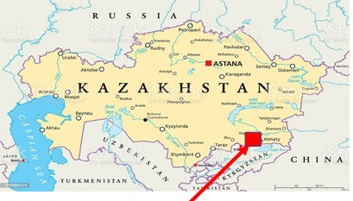
Рисунок 1 - Обзорная карта

На территории алматинской городской агломерации в ходе исследования выделены две основные группы опасных геологических процессов (рисунок 2), приуроченных к определенным районам: 1 – оползни, обвалы, селевые явления, развивающиеся в предгорных районах города; 2 – подтопление отдельных районов в северной части города.
Можно выделить две основные зоны развития опасных геологических и инженерно-геологических процессов. В первую зону входит группа ОГП, связанная с перемещением массы грунта и воды под действием силы тяжести и энергии водного потока. В эту группу входят: оползни, обвалы, просадки земель, сели, сток земель и солифлюкционные процессы. Географически эта зона расположена в самых южных предгорных районах города и вдоль застроенных речных долин. Вторая группа ОГП связана с подтоплением городской территории и относится ко второй зоне развития этих процессов. Участки этой зоны расположены в северной равнинной части города севернее проспекта Рыскулова.
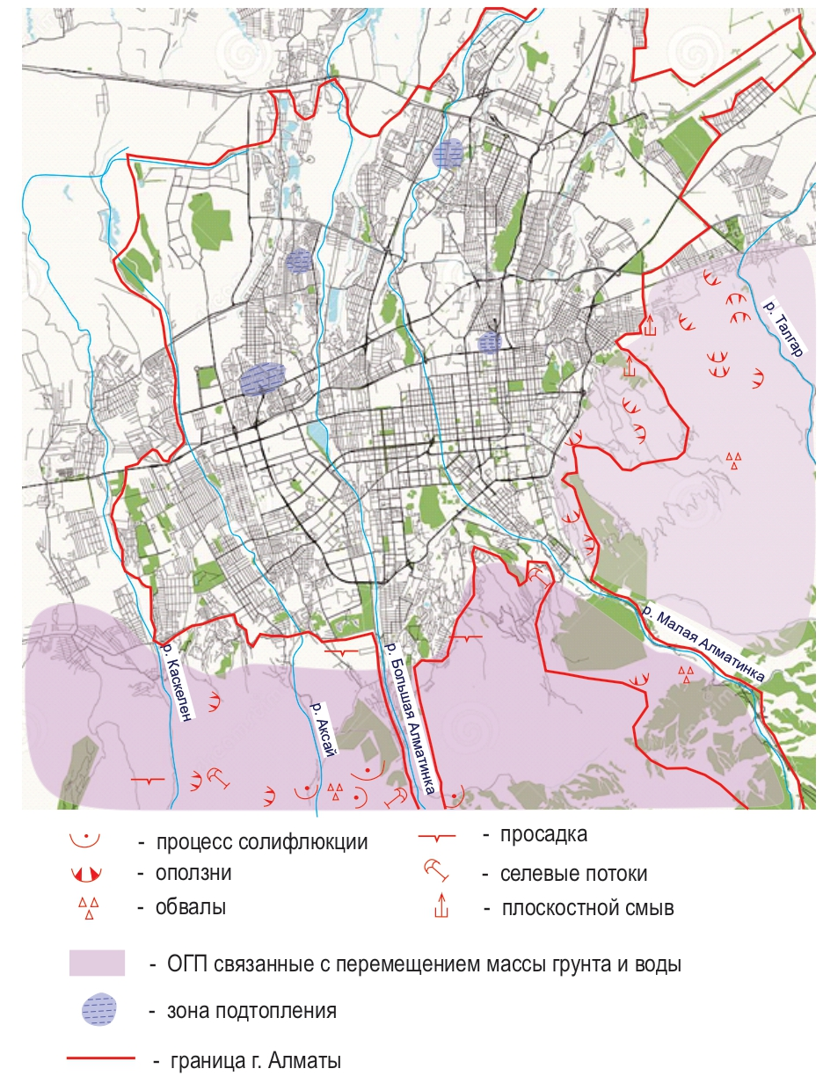
Рисунок 2 - Карта районирования г. Алматы по развитию опасных геологических процессов.

Оползни, обвалы и селевые явления.
Значительное развитие эти процессы получили в бассейнах рек Каскелен, Аксай, Большая и Малая Алматинка. По ручьям Акжар, Кокшукыр, Малютинский, Кызылжар, являющимся очагами селей из-за интенсивных осадков, это привело к значительным изменениям строения долин этих ручьев, с активизацией оползней, обвалов, боковой и донной эрозии. Вдоль селевого русла зафиксированы перекрытия заваленных дорог, русла рек, разрушенные инженерные коммуникации. Участки воздействия ОГП также связаны с подрезкой откосов при строительстве дорог, террасированием откосов при крупномасштабном строительстве на склонах, расположенных вблизи Бутаковка, Красный Восток, Мечеть, Природа, Алга, Арай, в 1,5 км юго-западнее от поселка Каменка и другие. Расположение зафиксированных оползневых участков и нанесенный ими ущерб зданиям и инженерным сооружениям приведены в таблице 1 [11].
Таблица 1 - Расположение зафиксированных оползневых участков.
Вид ОГП | Местоположение | Повреждение объектов народного хозяйства за счет ОГП
Оползни | Бассейн р. Кыргаульдинка, среднее течение, дорога на даче «Горный садовод» | Завал дороги
Оползни | Бассейн р. Кыргаульдинка, урочище Коклай сай | Завал дороги
Оползневые и эрозионные процессы | Участок электроподстанции 131 а Горный гигант, на гребне горы трамплинов | Обрушение опор ЛЭП, оборудования
Оползень | Посёлок Бесагаш, микрорайон АКНМ, дома № 3 и 5 | Деформация и разрушение домов
Оползень | Правый борт р. Аксай на выходе из гор, в районе 4 построенных коттеджей | Разрушение домов на вершине и у подножья склона
Оползень | Бассейн р. Ремизовка, дачи Котурбулак | Разрушение дачных домов
Оползень | Река Каскелен, 1 км южнее селевой плотины, на склоне северной экспозиции | Разрушение домов, строений
Оползень | Река Каскелен, 1 км западнее селевой плотины, на склоне юго-западной экспозиции | Разрушение дач, дачных участков

- ХАРАКТЕРИСТИКА ПРИРОДНЫХ УСЛОВИЙ Г. АЛМАТЫ

  - Природно-климатические условия.

Формирование климата территории осуществляется во взаимодействии общепланетарной циркуляции, радиационных условий и особенностей подстилающей поверхности.
Континентальность климата проявляется в больших колебаниях метеорологических элементов, в их суточном, месячном и годовом ходе.
В данной работе использованы материалы наблюдений по метеостанции ОГМС Алматы и аэрологической станции АЭ Альмерек, расположенных на высотных отметках соответственно 847,0 м и 665,0 м и имеющим достаточно длительный период наблюдений (1971-2020 г.г.).
В зимний сезон погодные условия определяются развитием и стабильностью западного отрога сибирского максимума (антициклона) и активностью циклонов. Под воздействием этого отрога, обычно охватывающего всю территорию Казахстана, преобладает антициклоническая погода, характеризующаяся холодом, сухостью и ясностью. В случаях, когда активность отрога ослаблена, наблюдаются фронтальные явления и циклональная деятельность, что приводит к переменчивым погодным условиям и увеличению зимних осадков.
Господство антициклонической погоды зимой способствует сильному радиационному выхоложению воздуха, что вызывает резкое понижение температур. При холодных фронтах, особенно связанных с северо-западными арктическими массами, температура существенно опускается, что усиливается радиационным охлаждением. Зимние оттепели (обычно кратковременные) происходят из-за поступления теплого воздуха из Центральной Азии, которая в это время лишена снега и активно нагревается солнцем.
Весной усиливается циркуляция, что проявляется в отступлении сибирского антициклона и появлении теплых воздушных масс с юга. Весенний период отличается длительностью и изменчивой погодой, вызванной частыми холодными вторжениями, приносящими заморозки и обильные осадки.
Летом наблюдается развитие Среднеазиатской термической депрессии, что связывает с жаркой и малосолнечной погодой. Высокие температуры лета обуславливаются интеграцией континентального тропического воздуха из Центральной Азии и трансформацией воздушных масс из-за интенсивного солнца. Частота антициклонического поля составляет 40-50%. Понижение температуры и обилие осадков, как правило, связано с холодными воздушными массами, приходящими с севера. Существенное климатообразующее значение имеет волновая деятельность (волновые возмущения) на холодных фронтах в предгорной зоне юго-восточной части Казахстана, наиболее выраженная в летний период и обусловливающая облачную погоду с ветрами и осадками. Интенсивное проникновение воздушных масс холодных вторжений и развитие волновых процессов, связанных с меридиональной циркуляцией атмосферы, влечет за собой существенные месячные и сезонные аномалии температуры воздуха и осадков.
Осенний период отмечается усилением фронтальных процессов и активностью циклонов в октябре-ноябре в условиях распространения западносибирского антициклона над Казахстаном. Время и сила похолоданий, приводящих к образованию снежного покрова и замерзанию водоемов, зависят от ноябрьских холодных вторжений с севера и северо-запада, связанных с меридиональной циркуляции.
Среднегодовая температура воздуха на рассматриваемой территории составляет 9,0 – 10,0°С. Наиболее холодным месяцем является январь, среднемесячная температура которого минус 6,6–16,5˚С (для равнин и предгорий). При вторжениях холодных воздушных масс температура воздуха здесь сильно понижается. Абсолютный минимум температуры воздуха достигает от минус 36,4-37,7 ˚С, таблица 2.
В зимний период для рассматриваемой территории характерна резкая смена погоды, наблюдаются оттепели. Во время оттепелей температура воздуха может повышаться до 22°С (зимний абсолютный максимум, наблюдавшийся в декабре 1989 года). Среднее число дней со среднесуточной температурой воздуха от 0,1 до 5,0°С в декабре-феврале составило 24,5 на метеостанции Алматы ОГМС. Суточные амплитуды температуры воздуха в зимний период значительны и в отдельные годы могут достигать соответственно 24,0°С, тогда как средняя суточная амплитуда зимой колеблется в пределах 8,0-9,6°С, а на протяжении года в пределах 7,6-12,6°С.
От февраля к марту начинается интенсивное повышение температуры воздуха, и своих максимальных средних месячных значений она достигает в июле 21,1 – 23,5°С. Абсолютный максимум поднимался до 43°С в июле 1983 г. Суточные максимальные амплитуды температуры воздуха летом также велики и могут достигать 21,8°С (Алматы ОГМС), причем весной (с февраля по апрель) и осенью (с августа по ноябрь) максимальная суточная амплитуда в горах больше, а летом и зимой -меньше.
Начиная с сентября, среднемесячная температура воздуха постепенно снижается и в ноябре она уже составляет 1,1 – 3,0°С.
Годовая амплитуда среднемесячных температур между самым холодным и самым теплым месяцами (признак континентальности) велика и варьирует, согласно материалам опорных метеостанций, в пределах 24,1 – 30,0°С. Максимальная суточная амплитуда температуры воздуха также велика и составляет 24,0 – 25,6°С.

Таблица 2 - Среднемноголетние характеристики температуры воздуха по данным ОГМС Алматы.
Метеостанция | месяцы |  |  |  |  |  |  |  |  |  |  |  |  |  | За год
Метеостанция | 1 | 2 |  | 3 | 4 | 5 | 6 | 7 | 8 | 9 | 10 | 11 | 12
Среднемесячная и среднегодовая температура воздуха, º С
Алматы, ОГМС | -5,3 | -3,6 |  | 2,9 | 11,5 | 16,5 | 21,5 | 23,8 | 22,7 | 17,5 | 9,9 | 2,6 | -2,9 |  | 9,8
Средняя максимальная температура воздуха, º С
Алматы, ОГМС | -1,3 | 0,2 |  | 7,1 | 16,5 | 21,7 | 26,5 | 29,7 | 28,8 | 23,4 | 15,9 | 6,2 | 0,4 |  | 14,6
Абсолютный максимум температуры воздуха, º С
Алматы, ОГМС | 17  1940 | 19  1979 |  | 26  1994 | 33  1940 | 35  1984 | 39  1977 | 43  1983 | 40  1944 | 36  1931 | 31  1985 | 25  1979 |  | 19  1971 |  | 43  1983
Средняя минимальная температура воздуха, º С
Алматы, ОГМС | -11,1 |  | -9,5 | -2,4 | 5,6 | 10,9 | 15,2 | 17,6 | 16,3 | 11,0 | 4,6 | -3,3 | -8,8 |  | 3,8
Абсолютный минимум температуры воздуха, º С
Алматы, ОГМС | -35  1969 | -38  1951 |  | -25  1920 | -11  1979 | -7  1931 | 2  1927 | 7  1926 | 5  1978 | -3  1969 | -11  1928 | -34  1952 | -32  1929 |  | -38  1951

Устойчивый переход среднесуточных температур воздуха через 0°С весной дает представление о средних сроках наступления периода интенсивного снеготаяния, а осенью – о сроках начала образования устойчивого снежного покрова.
Устойчивый переход средних суточных температур воздуха через 0°С на рассматриваемой территории в среднем происходит в течение полумесяца (вторая половина ноября - первая половина декабря) осенью и в первой декаде марта весной. Продолжительность периода с суточной температурой воздухе ниже 0°С колеблется в среднем в пределах 85-105 дней. Среднее число дней со средней суточной минимальной температурой воздуха в пределах от -5,0 до -9,9°С в году составляет 40 - 42, а среднее число дней со средней суточной максимальной температурой воздуха в этих же пределах составляет 12,3 – 14,4 в году. Устойчивый переход средних суточных температур воздуха через -5°С происходит весной в марте, а осенью- в октябре.
Средняя годовая величина абсолютной влажности (упругость водяного пара) на рассматриваемой территории по данным метеостанции ОГМС составляет 7.3 мб таблица 3. Зимой влагосодержание воздуха наименьшее в году – в декабре, январе и феврале 3,0-3,4 мб. Весной начинается увеличение упругости водяного пара, достигая своего максимального значения в июле – 12,6 мб.
Суточный ход упругости водяного пара зимой выражен слабо, причем, наибольшие значения наблюдаются днем, наименьшие – перед восходом солнца. Летом суточный ход выражен более ярко, при этом имеют место два максимума (утром и вечером) и два минимума (перед восходом солнца и днем, после полудня).
Максимальные значения относительной влажности воздуха наблюдаются в декабре (79%), минимальные отмечаются в августе (45%) таблица 6.
Средняя годовая величина недостатка насыщения воздуха составляет 7,6 мб. Зимой средние месячные его величины невелики и колеблются в пределах 1,3-1,4 мб. С апреля начинается заметное увеличение недостатка насыщения и максимальные его средние месячные значения наблюдаются в июле, составляя 17,7 мб.

Таблица 3 - Среднемноголетние характеристики влажности воздуха по опорной ОГМС Алматы.
М е с я ц ы |  |  |  |  |  |  |  |  |  |  |  | год
I | II | III | IV | V | VI | VII | VIII | IX | X | XI | XII | год
абсолютная влажность, мб
3.0 | 3.4 | 3.2 | 7.4 | 10.2 | 11.9 | 12.6 | 11.2 | 8.3 | 6.3 | 4.3 | 3.3 | 7.3
относительная влажность, %
78 | 76 | 71 | 59 | 57 | 49 | 47 | 45 | 49 | 63 | 73 | 79 | 62
дефицит влажности, мб
1.3 | 1.4 | 2.6 | 6.3 | 9.5 | 13.5 | 17.7 | 16.5 | 12.1 | 6.6 | 2.4 | 1.4 | 7.6

В течение всего года по направлению господствующих ветров рассматриваемая территория ближе к выходу из гор (по данным метеостанции Алматы (Каменское плато)) характеризуется наибольшей повторяемостью ветра южного направления рисунок 3: 21-30 %-тов из общего числа случаев. Наименьшей повторяемостью отмечаются ветра северо-восточного направления (4-8 %).
С понижением высотных отметок рассматриваемой территории (метеостанция Алматы ОГМС) преобладание ветров определенного румба во внутригодовом распределении выражено менее четко. Так, по данным метеостанции Алматы ОГМС в феврале-марте господствуют южные ветра (20-23%), а в остальное время года – южные (22-32%). Наименьшей повторяемостью с мая по октябрь отмечаются ветра северо-западного и западного направлений (5-7%). В остальное время года с наименьшей повторяемостью являются ветра восточного направления (6-7%) таблица 4.
Наибольшей повторяемостью штиля отмечаются месяцы с октября по март 24-44%.
Таблица 4 - Повторяемость направления ветра и штилей (%) и средняя скорость (м/с) по опорным метеостанциям.
метеостанция | С | СВ | В | ЮВ | Ю | ЮЗ | З | СЗ | Штиль
Алматы ОГМС
Повторяемость,% | 14 | 8 | 6 | 14 | 29 | 11 | 10 | 8 | 26
Средняя скорость, м/с | 1.3 | 1.4 | 1.3 | 1.3 | 1.4 | 1.5 | 1.4 | 1.3 | 1.4

Рисунок 3 - Роза ветров по данным метеостанции Алматы, ОГМС

Средняя годовая скорость ветра невысока - 1,5 м/с таблица 5. В течение года среднемесячные скорости ветра распределяются от меньших значений 1,0 м/с зимой до максимальных 2,0 м/с летом. С апреля по август могут наблюдаться сильные ветры со скоростью при порыве до 22 (м/ст Алматы, ОГМС). Летом сильные ветры вызывают кратковременные пыльные бури.

Таблица 5 - Среднемноголетняя характеристика скорости ветра по опорным метеостанциям.
метеостанция | Скорость ветра, м/с
метеостанция | I | II | III | IV | V | VI | VII | VIII | IX | X | XI | XII | год
Алматы ОГМС | 1,0 | 1,1 | 1,3 | 1,7 | 1,8 | 2,0 | 1,9 | 1,8 | 1,5 | 1,1 | 1,0 | 1,5 | 1,5

В зимнее время ветры вызывают метели. Преобладающими направлениями ветра при метелях является юго-западное, западное, северное и северо-восточное повторяемостью 25% по м/ст Алматы, ОГМС и ближе к выходу из гор (м/ст Алматы, Каменское плато) западное повторяемостью 100%. Скорость ветра при метелях по м/ст Алматы, ОГМС составляет менее 6 м/с и 6-9 м/с с одинаковой вероятностью – 50%. Уже ближе к горам с вероятностью 100% дует ветер с метелью со скоростью 6-9 м/с.
Годовая сумма осадков по данным метеостанций составляет 678 мм.
Большее количество осадков приходится на весенние месяцы (март-июнь) и осенние месяцы (октябрь-ноябрь). Наиболее влажный месяц май- 101-149 мм – в это время в результате взаимодействия термически разнородных воздушных масс циклональная деятельность усиливается. Меньше всего осадков выпадает в январе и августе-сентябре 26-42 мм.)
Наибольшие суточные суммы осадков наблюдаются в теплое время года, когда при прохождении холодных фронтов происходит усиление грозовой деятельности и выпадают ливневые осадки, которые могут длиться от нескольких минут до суток и более. Так наибольшее суточное количество осадков за весь период наблюдений отмечалось в мае 1985 года 75,5 мм (по м/ст Алматы, ОГМС) и ближе к горам -88,0 мм (по м/ст Алматы, Каменное плато).
Число дней с осадками ≥0,1 мм составляет 111,8 (по м/ст Алматы, ОГМС) в году, а с осадками ≥ 20,0 мм - 5,8 дней в году.
Осадки в виде снега выпадают в основном в период с ноября по март, в отдельные годы – в октябре, апреле, реже в мае.
В течение всего года могут наблюдаться туманы. Причем, чем ближе к горам, тем продолжительнее. Среднее число дней в году с туманом составляет 32, наибольшее 110 дней в году. Наиболее продолжительными туманами отмечены холодные месяцы года. Максимальная средняя продолжительность тумана отмечалась в марте, и в декабре (49,5 час.).
В теплое время года наблюдаются грозы. Среднее число дней в году с грозой составляет 32 с максимальным числом в июне (9,5). Общая продолжительность гроз в часах за год составляет 48,5 – 56,7 (ближе к горам) при средней продолжительности грозы в день 1,3-1,5 часов [16].

  - Геологическое строение района исследований.

Район исследования находится в центре Илийской межгорной депрессии и охватывает зону с последовательно сменяющимися предгорными формами на северных склонах хребта Иле Алатау. Здесь расположены предгорная ступень, конусообразные отложения и прилегающая предгорная равнина в междуречье рек Чемолган-Иссык.
Горная система Иле Алатау возникла в результате тектонического поднятия палеозойских структур, подвергшихся эрозии.
В послепалеозойское время исследуемая область представляла собой поднятую платформу, которая долго подвергалась денудации в мезозойскую и кайнозойскую эры.
В конце неогена и начале четвертичной эпохи произошли изменения в структуре фундамента, что привело к образованию современного рельефа. С формированием хребтов Иле и Кунгей Алатау, разделенных Тау-Чиликским грабеном, начали развиваться впадины, появившиеся ещё в нижнеюрское время.
Во время раннего четвертичного периода, после кайбынской фазы, горные цепи Тянь-Шаня подросли до 2500-2800 м, что способствовало снижению температуры и активизации ледниковых процессов, заметно влиявших на недостаточно расчленённые хребты. Эта ледниковая активность напоминала скандинавское обледенение, а многочисленные потоки воды образовали осадки в межгорьях и у подножий, давшие массу грубообломочного материала. Далее климат становился всё более жёстким и сухим, в результате чего водно-аккумулятивная активность ослабела, а отложения валунно-галечников покрывались лессами и лессовидными суглинками.
В течение бакинского времени на границе среднечетвертичного периода происходили значительные тектонические процессы. Вертикальное поднятие в горных районах способствовало активности ледников, увеличению мощности водных потоков и активации процессов водно-аккумуляции, что привело к образованию крупнообломочного материала нового этапа. Оледенение претерпело качественные изменения, став долинным, с образованием глубоких трогов и конусов выноса у подножий хребтов, которые в некоторых местах слились в предгорные шлейфы. Во второй половине среднечетвертичной эпохи климат стал более аридным, а грубообломочные отложения были заменены на лесс и лессовидные суглинки.
Усиление тектонических процессов перед позднечетвертичным временем (Джунгарская фаза) снова изменило геологическую активность, форма рельефа приблизилась к современным условиям. В высокогорных регионах снова увеличилось оледенение и образовались новые троги. Конусы выноса на подножиях гор часто накладывались на старые конусы среднечетвертичного возраста, в речных долинах же начали накапливаться материалы надпойменных террас.
Современная активизация тектонических процессов наблюдается повсеместно, ее проявления фиксируются в грубообломочных материалах речных пойм, террасах и новых тектонических смещениях, сопровождаемых землетрясениями.
Важную роль в формировании тектонических структур играют дизъюнктивные дислокации, которые усложнили пликативные структуры и разбили их на блоки с различными амплитудами смещения.
На карте среди разрывных нарушений выделяются крупные региональные палеозойские разломы, обновленные в альпийское время. Линии главных разломов ориентированы преимущественно по двум направлениям: северо-восточному и северо-западному. К серии главных могут быть отнесены разломы, отделяющие горные сооружения от впадин и прослеживающиеся на десятки километров. Эти разломы, такие как Чилико-Кеминский и Заилийский, имеют древнее залегание, но были обновлены в альпийский период. Основные разломы следуют по направлению складчатых структур и характеризуются сдвигами до 3-5 км как горизонтально, так и вертикально. Плоскости сместителей, наклоненные под углом 75-80 градусов, направлены в сторону гор. Древние разломы подтверждаются признаками, такими как расположение мелких интрузий вокруг них и интенсивная гидротермальная переработка горных пород в зонах разрушения. Кроме того о жизни разломов в данные эпохи можно судить по изменениям характера разреза толщ и фаций в блоках, расположенных по разным сторонам от зоны разлома.
К наиболее крупным нарушениям относится Чилико-Кеминский региональный разлом, оказавший существенное влияние на пространственные размещения толщ еще в позднем докембрии.
В это время Чонкеминская зона (блок севернее разлома) была поднята и представляла собой область размыва, тогда как Кунгейский блок опустился, становясь зоной накопления. В нижнем палеозое проявления блокового движения изменялись.
Северный блок, включая территорию, занимаемую Иле Алатау, находился в состоянии опускания, в то время как Кунгей-Алатау поднимался. Эвгеосинклиналь нижнего палеозоя образовалась к северу от разлома. В южной части разлома складывались условия для миогеосинклинального накопления осадков. Тектонические активности, проявившиеся в Джунгаро-Балхашской провинции в среднем палеозое, снова активировали Чилико-Кеминский разлом. Вдоль разлома по трещинам происходили излияния девонских магматических пород и внедрения мелких интрузий. Чонкеминский блок также испытывал погружение, что способствовало сохранению отложений докембрия и нижнего палеозоя. Эрозионные процессы в приподнятых блоках привели к обнажению гранитных интрузий позднего ордовика, в то время как основные разломы продолжали оказывать влияние на развитие региона в карбоне и верхнем палеозое.
Альпийская тектоника проявлялась в форме дизъюнктивных дислокаций, с основными перемещениями блоков вдоль значимых разломов, которые отчетливо видны в рельефе как тектонические уступы [16].
Рельеф.
Рельеф территории города Алматы сформировался за счет геологической деятельности рек Малая и Большая Алматинки, Каргалинка, Аксай, которые образовали слившиеся конуса выноса аллювиально-пролювиального генезиса площадью около 182 км², а с учетом прилегающей предгорной равнины более 350 км².
Город расположен в обширной межгорной Илийской впадине. На юге располагается хребет Иле Алатау. Вершины отдельных горных групп имеют резкие очертания и покрыты вечными снегами, а также небольшими каровыми ледниками. Высота этих вершин достигает 4000-5000 метров. Склоны отличаются крутизной и прорезаны глубокими ущельями рек. Относительные высоты достигают 500-700 метров и более.
С севера горы окаймлены предгорной ступенью, известной как «прилавки», которые представляют собой крутые уступы высотой до 200 метров, обрывающиеся к находящимся ниже конусам выноса. Эти «прилавки» заявляют о себе как холмистая, сильно расчлененная равнина с абсолютными отметками 900-1600 м, местами уступы размыты, и предгорная ступень переходит в основание предгорного шлейфа.
На севере, вдоль всего северного склона Иле Алатау, распределяется предгорный шлейф, образованный соединением конусов выноса горных рек. Его поверхность волнится, с высотами от 750 до 1100 м, наклонена на север (уклон 0,05-0,08), относительные превышения форм рельефа – до 10-15 м. Северная граница шлейфа проходит по началу рек «карасу», где происходит интенсивное выклинивание подземных вод.
Севернее конусов выноса, до берегов Капчагайского водохранилища, простирается наклонная аккумулятивная равнина, где высоты изменяются с южной стороны от 750-600 м до 475 м, а уклон составляет 0,03-0,04.
Алматинский конус выноса представляет собой один из самых крупных в пределах сети конусов выноса, сформировавшихся в результате слияния выносных конусов рек Малая и Большая Алматинки, Каргалинка и Аксай. Его вершина находится на высотах около 1000-1100 м, в то время как по мере продвижения к периферии абсолютные высоты снижаются до 750-600 м, а уклон поверхности достигает 0,4-0,5.
На поверхности конуса встречаются отдельные возвышенности и многочисленные неглубокие эрозионные канавы, направленные на север и северо-запад. Глубина этих канав составляет 3-5 м, а в руслах мелких рек может достигать 15 м, ширина колеблется от 10 до 15 м. Поперечный профиль можно охарактеризовать как U-образный или трапециевидный. Приближаясь к периферии, глубина канав уменьшается до 1-1,5 м, они становятся менее выраженными и более округлыми. В настоящее время реки в пределах Алматы преобразованы в каналы, обрамленные терренкурами и зелеными зонами.
Рельеф этой области имеет ступенчатую структуру с понижением абсолютных отметок и снижением расчлененности субстрата по направлению к центру впадины [16].

  - Сейсмичность района.

Сейсмическая активность в регионе подвержена тем же закономерностям, что и на всей сейсмоактивной территории юга и юго-востока Казахстана. Эпицентры сильных землетрясений сосредоточены в зонах разломов.
В пределах Алматинского сейсмоопасного района зафиксировано около 30 очагов сильных землетрясений (М5), причем значительная часть эпицентров располагается на юге, в Илейском и Кунгейском блоках.
В Алматинском сейсмоактивном регионе наблюдается зависимость между низкой сейсмичностью и мощными землетрясениями. Анализируя карты эпицентров интенсивных и незначительных толчков, можно заметить, что в тех областях, где концентрация слабых землетрясений высока, также располагаются эпицентры сильных подземных толчков и наоборот.
Наибольшее количество эпицентров маломощных землетрясений сфокусировано на юго-западе Алматы, образуя полосу шириной 50-60 км, ориентированную в северо-западном направлении. Эпицентры разрушительного Верненского и катастрофического Кеминского землетрясений находятся в центральной части этой зоны.
Современная сейсмическая активность по слабым землетрясениям продолжает оставаться на высоком уровне, до 200 слабых толчков, фиксируемых ежегодно в радиусе 80 км от Алматы.
Максимальная концентрация эпицентров наблюдается в центральной части Иле Алатау, где «клубок» эпицентров сформировался вокруг очага Верненского землетрясения 1887 года.
Горы Кунгей Алатау также активны, особенно в центральной и восточной частях, где наблюдается «густое облако» эпицентров, вытянутых вдоль хребта.
Восточные участки Иле и Кунгей Алатау располагаются в сейсмически опасной зоне, учитывая значительную активность слабых землетрясений.
Согласно существующей карте сейсмического районирования Казахстана, Алматы находится в 9-бальной зоне сейсмической опасности. Однако различия в литологических и физико-механических характеристиках грунтов могут усилить влияние сильного землетрясения на 1-2 балла [16] [22].

  - Характеристика гидрогеологических условий.

Гидрогеологические условия территории г. Алматы определяются геологическим строением, тектоникой, литологическим составом горных пород, геоморфологическими и климатическими условиями территориии, формирующих Алма-Атинское месторождение подземных вод. По гидрогеологическому районированию Алма-Атинское месторождение подземных вод входит в состав Илийской системы артезианских бассейнов, расположено в его южной части и приурочено к одноименному конусу выноса и частью к предгорной равнине. Особенности формирования Илийской впадины создали благоприятные условия для накопления значительных запасов подземных вод. Высокие вершины гор Иле Алатау по сути являются областью питания подземных вод, откуда выпавшие атмосферные осадки сложными путями дальнейшей трансформации и фильтрации формируют поверхностный сток горных рек и подземные воды. Общее направление движения подземных вод от гор в сторону долины р. Или (на север). Формированию значительных запасов подземных вод способствует целый ряд географических и геологических факторов, таких, как значительные мощности четвертичных рыхлообломочных накоплений, высокая проницаемость отложений, наличие значительного поверхностного стока, сравнительно большое количество атмосферных осадков.
В пределах месторождения выделяется ряд водоносных горизонтов и комплексов и водоносные зоны трещиноватости палеозойских и интрузивных пород.
Нижнечетвертичные флювиогляциальные отложения распространены за пределами участка работ. Современный аллювий-пролювий пользуется локальным распространением. Породы палеозоя и интрузии слагают горные обрамления, являющиеся областью формирования подземного и поверхностного стока.
Алма-Атинское месторождение приурочено на конусе выноса к водоносным комплексам верхнечетвертичных-современных, среднечетвертичн-ых и нижнечетвертичных аллювиально-пролювиальных отложений, на предгорной равнине к водоносным комплексам среднечетвертичных и нижнечетвертичных аллювиально-пролювиальных отложений. Возрастная граница между ними выделена с учетом данных геофизических исследований в скважинах.
Согласно отчету «О результатах геологоразведочных работ по переоценке запасов подземных вод Алма-Атинского месторождения для водоснабжения г. Алматы, с подсчетом запасов по состоянию на 01.01.2015г., выполненных в 2013-2014 гг» [16], составленным Корнеевым С.В., Абишевым К.Ш., Ямбаевым И.М., в Приложениях А, Б приведена характеристика основных эксплуатирующих водоносных горизонтов г. Алматы.
Ниже приводится краткая по участкам: конус выноса (участок «Алма-Ата» и предгорная равнина (участок «карасу»).

  - Гидрологические условия.

Поверхностные водотоки на территории формирования Алматинского месторождения подземных вод (АМПВ) по климато-ландшафтному признаку можно условно разделить на три группы рек: горные реки, предгорные реки и равнинные. Каждая из этих групп рек в свою очередь характеризуется своими природными условиями формирования стока и степенью антропогенного воздействия на их режим. Между тем все они объединены в один орографический район, имеют общую экспозицию водосборов и практически все рассматриваемые реки и речки являются притоками того или иного порядка, либо временными межбассейновыми водотоками главной реки на территории АМПВ – реки Каскелен.
Горные реки. Горная часть рек Каскелен, Аксай, Большая и Малая Алматинки характеризуются сходными условиями питания и формирования стока в силу того, что не только их водосборы расположены на общей северной экспозиции склона хребта Заилийского Алатау, но и особенностью рельефа рек в горной области. Это развитая густая гидрографическая сеть, узкие V-образные, а местами и ущелеобразные долины с крутыми, местами обрывистыми и отвесными их склонами, большие перепады отметок русел главной реки и её притоков, высокие скорости потока, обладающими способностью в паводки переносить крупные обломочные материалы, валуны, щебни, гальку и гравий, и мелкие фракции речных наносов. Главной же особенностью перечисленных рек является высотное положение их водосборов и питание истоков талыми водами ледников и снежников, расположенных на склонах высокогорных долин, близ главной водораздельной линии хребта Заилийского Алатау. Характеристика распространения ледников в бассейнах рассматриваемых рек.
Реки Каргалинка и Кыргаулды также относятся к горным рекам. Однако, участие ледниковых вод в стоке этих водотоков весьма незначительно, особенно Кыргаулды, средняя высота водосбора которой значительно ниже вышеуказанных рек этой группы.
Предгорные реки. Предгорные реки – это Тастыбулак, Ойжалы, Ремизовка Весновка и Каменка. Их водосборы также имеют северную экспозицию по отношению к странам света как выше рассмотренные основные горные реки, но их истоки образуются на 500-1000 метров ниже фирновой линии ледников и вечных снежников. Гидрографическая сеть здесь не столь развита как у горных рек- это в основном притоки средней части (предгорий) горных рек и их протяжённость не выходят за пределы зоны рассеивания стока конусов выноса. В результате хозяйственного использования в вегетационный период воды этих речек полностью тратятся на орошение. Эти реки отличаются значительно меньшими величинами модуля годового стока, что обусловлено низкими значениями средней высоты водосбора (главный фактор водности рек при прочих равных условиях), этим же и обусловлено отсутствие ледников и вечных снежников в бассейнах этих рек. Пик паводка смещён на весенние месяцы. Наибольший месячный сток отмечается обычно в мае.
Другим фактором формирования и распределения водных ресурсов предгорных рек является существенное влияние антропогенных факторов. На значительной части водосборов этих рек уже в зоне формирования стока распространены дачные массивы и участки частных домовладений. Водотоки эти в большинстве своём теряют воду на фильтрацию и разбираются на орошение, большую часть года, не донося свои воды до естественных своих устьев.
Равнинные реки. Третья группа рек -это равнинные реки (карасу). Их истоки образуются на периферийной части конусов выноса. Водные ресурсы этих рек формируются за счёт выклинивания грунтовых вод и лишь в весенние месяцы во время снеготаяния отмечается незначительное увеличение стока. Линия простирания начала выклинивания речек-карасу хорошо прослеживается в широтном направлении в пределах рассматриваемого контура АМПВ выходами множества родников. Водосборов своих родники-карасу практически не имеют, русла их выработаны в межбассейновых пространствах основных горных рек и в своём течении имеют то же северное направление, тяготея к ним. Так, например, карасу Мойка и Султан впадают в протоку р.Малой Алматинки Весновку (Есентай), а карасу Ащибулак, Теренкара и Бурундай в Большую Алматинку. Формирование стока на речках-карасу, можно сказать, происходит исключительно за счёт грунтовых вод. По этой же причине и экспозиция территории не играет какой-либо роли на режим стока рек-карасу, а прилегающая местность оказывает на режим водотока лишь как объект хозяйственного использования воды (в основном орошаемого земледелия) [16].

- ВЫБОР И ОБОСНОВАНИЕ ЭКСПЕРИМЕНТАЛЬНЫХ УЧАСТКОВ ИССЛЕДОВАНИЯ НА ТЕРРИТОРИИ Г. АЛМАТЫ

Для целенаправленного изучения условий формирования, распространения и оценки развития опасных геологических процессов в результате проведенного анализа были выбраны два экспериментальных участка: 1- район подтопления в северной части города (мкр. Акбулак) и 2 - оползнеопасный склон на г. Кок-Тобе (рисунок 4).
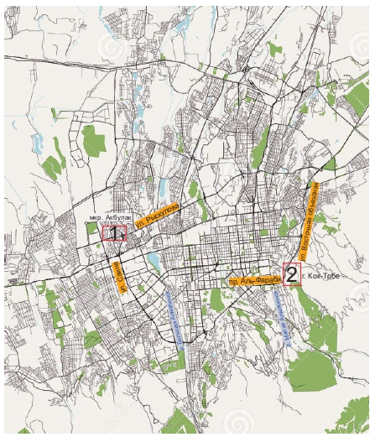
Рисунок 4 -Карта экспериментальных участков на территории г. Алматы:
- – процесс подтопления; 2 – оползневой процесс.

  - Участок 1. Северная часть г. Алматы мкр. Акбулак.

Подтопление участков в северной части города Алматы. Данный процесс происходит вследствии уменьшения естественной дренированности на предгорной равнине Иле Алатау [1,11]. Это связано с засыпкой и выравниванием низин на рельефе и рек карасу, что приводит к затоплению различных сооружений. В этом районе многочисленные логи являются источниками рек, подобных «карасу» (см. рисунки 5 и 6). В настоящее время многие из этих природных дрен дождевых и грунтовых вод засыпаны и подготовлены для строительства, и этот процесс продолжается.

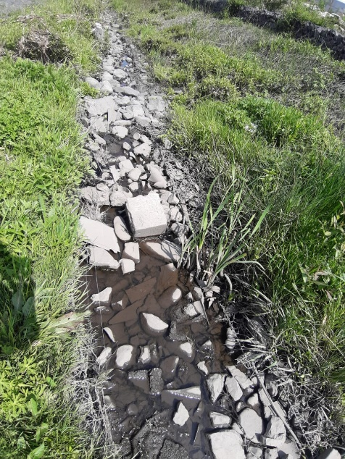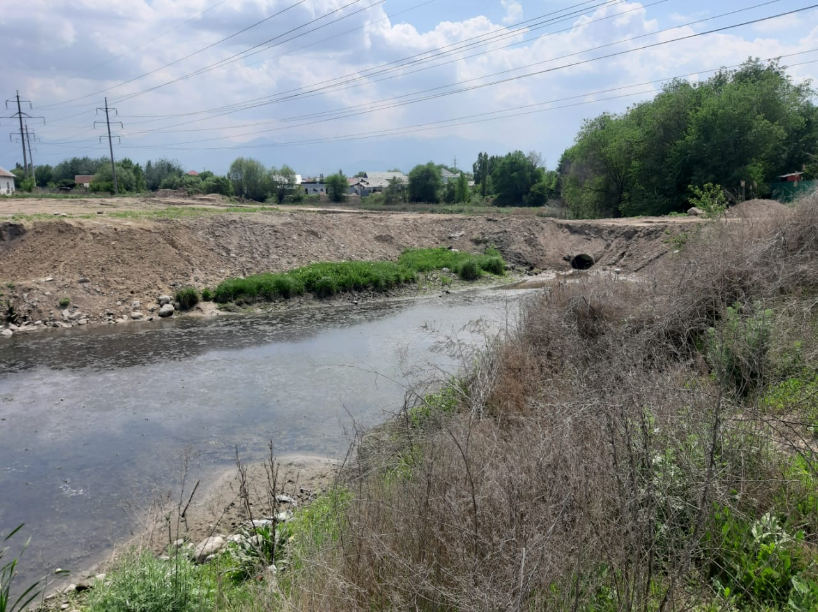
Рисунок 5 - Река типа карасу протекает через западную границу участка. Слева – высачивание подземных вод в истоке рекикарасу; справа – река карасу в северной части участка. Фото сделано Жакып А., 2020 год.

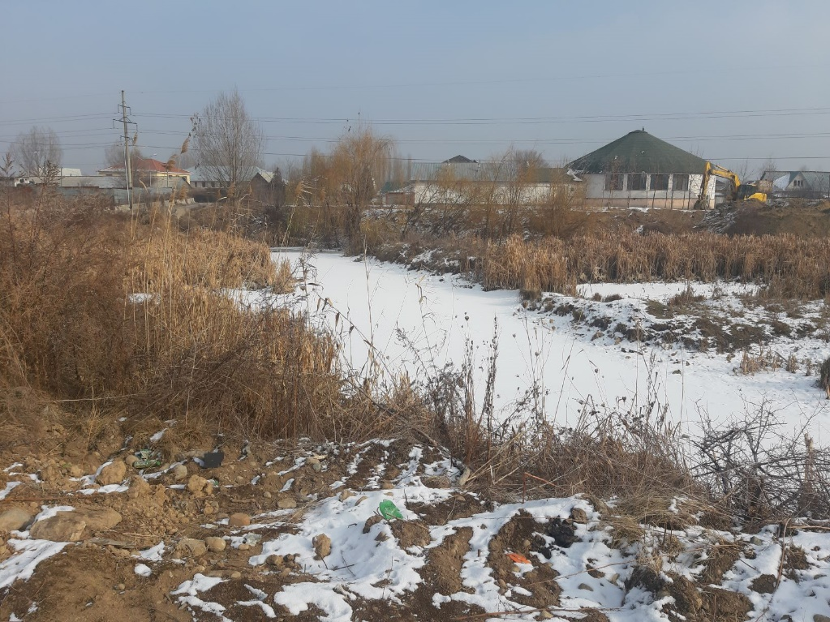
Рисунок 6 - Одна из рек карасу в зимнее время года.
Фото сделано Жакып А., 2020.
При засыпке логов наблюдается местное повышение уровня грунтовых вод из-за уменьшения их естественного дренажа. Частичное заполнение логов при строительстве автодорог, пересекающих их, связано с накоплением воды, что приводит к заболачиванию и подтоплению территорий[7] [19] [22].
Для анализа подтопления использовались данные с наблюдательного поста на экспериментальном участке от ТОО «Алматыгидрогеология» [1,11]. Участок расположен на северо-западе Алматы, ниже улицы Рыскулова, в мкр. Акбулак, вдоль улиц Шугыла и Саги Ашимова. Наблюдательные скважины изображены на рисунке 7.
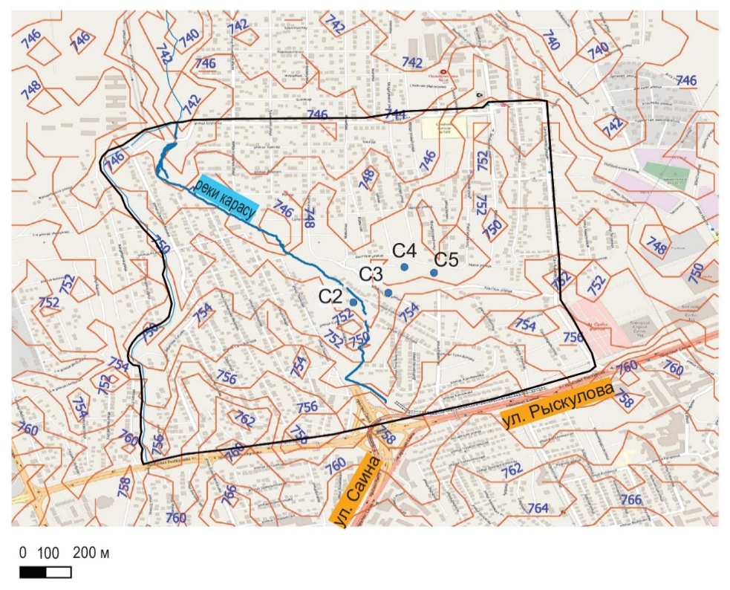
Рисунок 7 - Карта фактического материала экспериментального участка в северной части г. Алматы, мкрн. Акбулак: С2 – наблюдательные скважины.
Четыре скважины глубиной до 15 м были пробурены с целью мониторинга их влияния на инфраструктуру и население, особенно в сезонные периоды колебаний уровня грунтовых вод и подтоплений. Наблюдения ведутся за воздействием уровня воды на заболачивание и засоление грунтов.
Экспериментальный участок находится на аллювиально-пролювиальной равнине, связан с верхнечетвертичными отложениями (apQIII). Водовмещающие породы в исследуемой зоне представлены гравийно-галечниками и гравелистыми песками. Гранулометрический состав гравийно-галечников таков: глинистые частицы - 1,3%; пылеватые - 2,9%; песчаные - 39%; гравийные - 57,8%. Плотность грунта составляет 1,65 г/см³, при максимальном уплотнении - 1,8 г/см³, угол естественного откоса - 32°, под водой - 25°. Заполнитель - среднезернистый песок с гранулометрическим составом: глинистые частицы - 0,8%; пылеватые - 4,3%; песчаные - 59,1%; гравийные - 35,8%; угол естественного откоса для сухого грунта - 31°, под водой - 24°.
Во время строительства поселка проводились планировочные работы и засыпка русла «карасу», что создало условия для дренажа грунтовых и дождевых вод, особенно в многоводный год. Это привело к подтоплению всего района. Наиболее значительные затопления наблюдались в ливневые дожди, когда за сутки выпадала месячная норма осадков. Негативное влияние оказали и большие площади асфальтированных участков, расположенных выше ул. Рыскулова, а также отсутствие ливневой канализации[7].
Водоснабжение города Алматы осуществляется за счет подземных вод, увеличение водозабора в 1969-1975 гг. вызвало резкое понижение уровня грунтовых вод. Общая глубина депрессионной воронки составила с 1960 по 1996 год 23,6 м на конусе выносаи 26,9 м на предгорной равнине. В результате уменьшилась родниковая сток рек карасуот 6,0 м³/с в 1960 г. до 2,08 м³/с в 1988 г. Начало рек карасу также претерпели смещение от конуса выноса к северу предгорной равнине на 2,0 км [12,13]. В период 2005-2007 года уровень грунтовых вод начал подниматься до нынешнего стабилизированного уровня грунтовых вод. Повышение уровня грунтовых водв связи с сокращением водозабора на рассматриваемом участке особенно актуально в северной частиг. Алматы, где городские территории страдают от затопления грунтовыми водами. На основании «Гидрогеологической карты Алма-Атинского месторождения подземных вод» 2017 года, составленной Корнеевым С.В., Абишевым К.Ш., Ямбаевым И.М. [16] выполнена «Гидрогеологическая карта- врезка экспериментального участка «северная часть г.Алматымкр. Акбулак» (ПриложениеГ).
Интенсивная городская застройка в северной части города включала в себя выравнивание рельефа и обратную засыпку русел рек карасу. Изменения на исследовательском участке площади городской застройки и сети рек карасус 1967 г. по настоящее время показаны на рисунке 8.Городские территории увеличились от 0,18 км² до 1,81 км² и в настоящее время составляют 62,8% от общей площади полигона (2,88 км²). На оставшихся открытых (не застроенных)территориях протерают речкикарасуи расположены приусадебные участки между постройками (сады, огороды, скверы, боковыеулицы). Некоторые из них находятся в пониженных местах рельефа и представляют собой потенциальные зоны поверхностного проникновение стока населенных пунктов. Из двенадцати ручьев карасу, протекающих через участок 1967 г., осталось только два: Боролдайкарасу, протекающая по западной границе (цифра 1 на рисунке8) и ее приток в центральной части полигона(номер 7) [14].
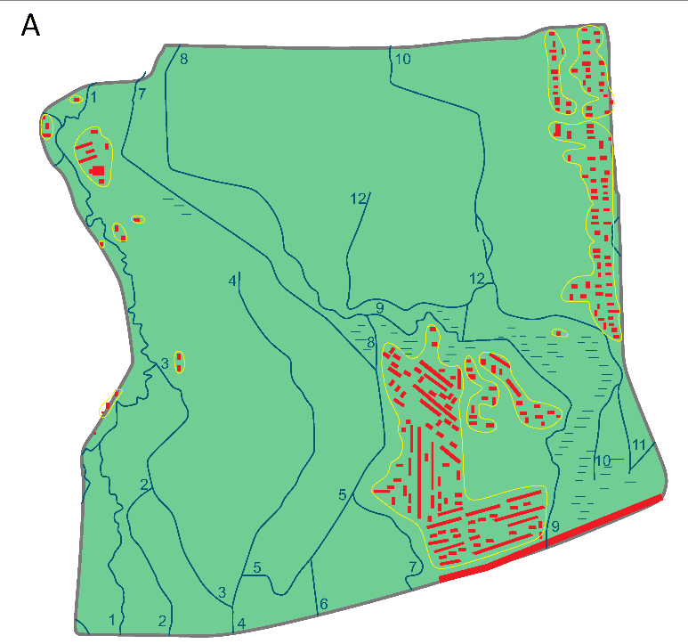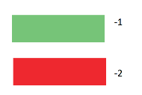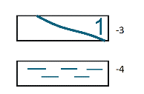
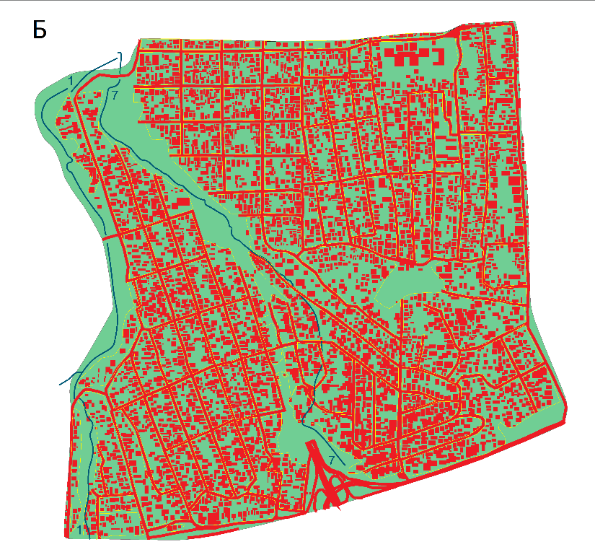
Рисунок 8 - Урбанизированные территории и сеть рек карасу на экспериментальном участке «микрорайон Акбулак».
А – в 1967-м году, Б – в 2021-м году. 1 - незастроенные участки; 2 – застроенные участки; 3 – река карасу и ее номер; 4 – болота и заболоченные участки.
Выравнивание поверхности в ходе региональной застройки показано на рисунке 9 как разница в высоте земной поверхности между 1967 и 2021 годами, составляющая несколько метров выше, чем в 1967 году. Также отчетливо видны локальные понижения рельефа, которые могут служить местом концентрации поверхностного стока [14].
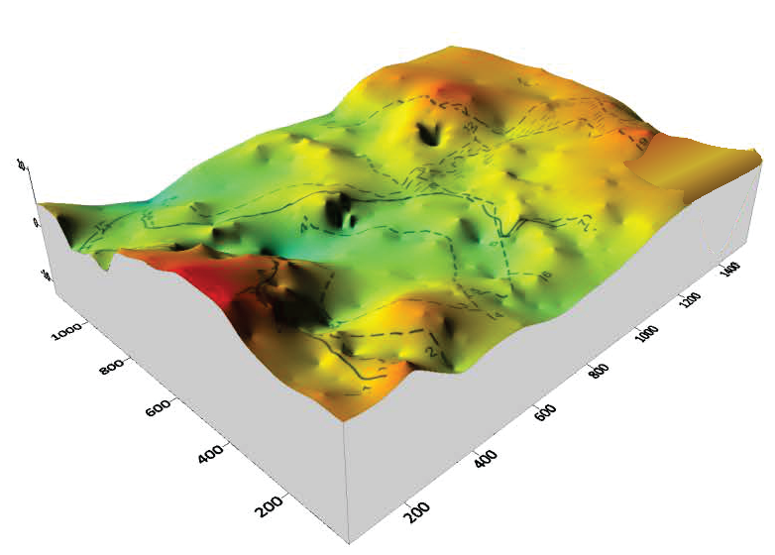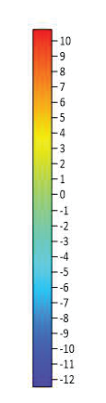
Рисунок 9 - Перепад высот поверхности за 1967 и 2021 гг, м.

Разница рассчитывалась как высота в 2021 году минус высота в 1967 году по топографическим картам.
Данные замеров уровней грунтовых вод, проведенных трижды в месяц, представлены в таблице 6. В апреле—мае отмечен заметный подъем уровней вод из-за дождей и таяния снега. В 2016 году, который стал самым дождливым за последние десять лет, уровень грунтовых вод сохранялся высоко до августа. В скважинах № 3 и № 4 он достигал уровня земли, что вызвало подтопление подвалов в близлежащих домах.
С апреля 2017 по апрель 2018 года минимальный уровень был зафиксирован в конце августа и начале сентября, как показано в таблице 6. Результаты наблюдений подтверждают весеннее снеготаяние и аномальные дожди как определяющие факторы подтопления. Минимальные уровни зафиксированы в скважинах 2, 3, 4 (таблица 7) [7].

Таблица 6 – Результаты измерений уровня грунтовых вод по скважинам.
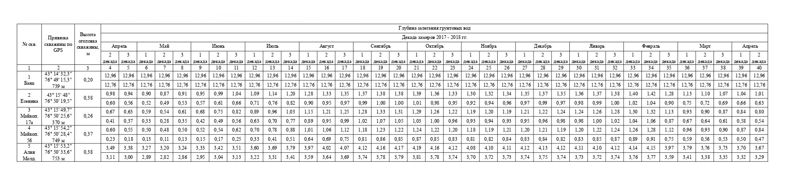

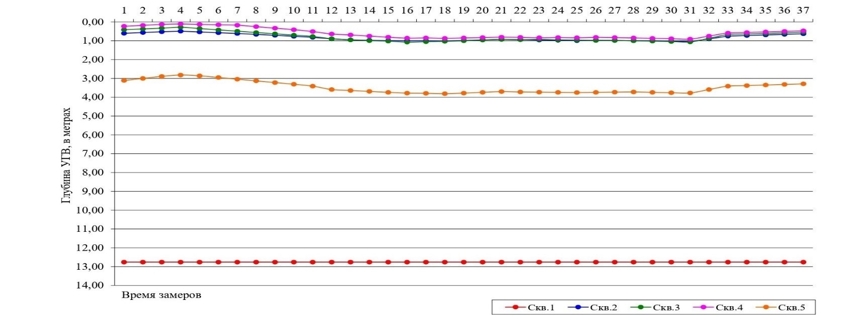
Рисунок 10 - Колебания уровня грунтовых вод за 2017-2018гг. Пост №10 АДК.

Таблица 7 - Колебание уровня грунтовых вод.
№ п.п. | Номер скважины | Максимальные уровни подъема грунтовых вод |  | Минимальные уровни грунтовых вод |  | Амплитуда колебания уровня грунтовых вод, м
№ п.п. | Номер скважины | Глубина залегания УГВ, м | Месяц  декада | Глубина залегания УГВ, м | Месяц декада | Амплитуда колебания уровня грунтовых вод, м
1 | 2 | 0,49 |  | 1,04 |  | 0,55
2 | 3 | 0,28 |  | 1,04 |  | 0,76
3 | 4 | 0,11 |  | 0,91 |  | 0,80
4 | 5 | 2,82 |  | 3,81 |  | 0,99

Оценка потенциальной подтопляемости территории [15] в работепроизводилась на основании использования критерия потенциальной подтопляемости Р:
P = (h_{e} – Δh)/H_{c}, | (1)
где h_{e} - уровень подземных вод до начала подтопления, определяемый по данным инженерных изысканий, м; Δh = f (x, y, t, w₀) - величина возможного (прогнозного) подъема подземных вод за расчетный период времени, м (определяется на основе фильтрационных расчетов в соответствии с «Рекомендациями по прогнозу подтопления промышленных площадок грунтовыми водами» (ВОДГЕО, ПНИИИС, 1976);H_{c} - критический подтопляющий уровень подземных вод, м, отсчет ведется от поверхности земли. При P ≤ 1 и t_{c} ≤ T_{p} (t_{c} -период времени, в течении которого наступает H_{c} = h_{e} – Δh) территория является потенциально подтопляемой.Оценка потенциальной подтопляемости территории показана в таблице 8.

Таблица 8 - Оценка потенциальной подтопляемости территории.
 |  |  |  | миним. | средн. | макс.
1. | Естественный уровень подземных вод |  | he, м | 0,29 | 0,64 | 0,99
2. | Критический уровень подтопления |  | Hc, м | 1,50
3. | Природные условия территории (табл. 32) |  |  | 4
4. | Категория по водопотреблению (табл. 31) |  |  | Г
5. | Удельный расход воды (табл. 31) |  | м3/сут на 1 га | 500 - 50
6. | Тип подтопляемости (табл. 33) |  |  | III
7. | Вероятная скоростьподъема уровня | за первые 10 лет  10 – 15 лет  15 – 20 лет  20 – 25 лет | V, м/год | 0,10  0,03  0,03  0,02 | 0,20  0,07  0,05  0,04 | 0,30  0,10  0,08  0,06
8. | Вероятная скоростьподъема уровня | за первые 10 лет  10 – 15 лет  15 – 20 лет  20 – 25 лет |  | 0,10  0,03  0,03  0,02 | 0,20  0,07  0,05  0,04 | 0,30  0,10  0,08  0,06
 | Расчетное повышениеуровня подз. вод | за первые 10 лет  10 – 15 лет  15 – 20 лет  20 – 25 лет | h=Vt, м | 1,00  1,15  1,27  1,38 | 2,00  2,33  2,59  2,79 | 3,00  3,50  3,90  4,20
9. | Расчетное повышениеуровня подз. вод | за первые 10 лет  10 – 15 лет  15 – 20 лет  20 – 25 лет |  | 1,00  1,15  1,27  1,38 | 2,00  2,33  2,59  2,79 | 3,00  3,50  3,90  4,20
 | Критерийподтопляемости | за первые 10 лет  10 – 15 лет  15 – 20 лет  20 – 25 лет | P=( he-Δh)/Hc |  | 0,90
10. | Оценка территории по подтопляемости |  |  | потенциально подтопляемая
11. | Расчетный срок подтопления территории |  | tc=(he-Hc)/V, лет | 4,30
12. | Степень потенциальной подтопляемости территории  1 степень до 5 лет I класс II класс  2 степень до 10 лет I класс II класс  3 степень до 15 лет I класс II класс  4 степень до 20 лет I класс  5 степень до 25 лет I класс |  |  | 1
13. | Критерий типизации по подтопляемости |  |  | I Потенциально подтопляемые (Нкр/(Нср - dH) >= 1)

Анализ данных, собранных в ходе мониторинга на исследуемом участке, а также проведенная на их основе оценка риска подтопления территории, позволили классифицировать её как первую степень по потенциальной подтопляемости. Расчетный период, в течение которого может произойти подтопление, составляет от 4 до 5 лет. С учетом динамики подтопления в северной части города, возникла необходимость разработки геофильтрационной модели для прогнозирования тенденций подтопления объектов на данной территории [7].
По результатам наблюдений составлена ​​документальная база данных опытного полигона по изучению подтопления. В эту базу данных включены: временные данные о стоке реки «карасу», набор карт расположения рек «карасу» с 1967 г. по настоящее время; топографические планы города Алматы 1967, 1995 и 2017 годов; карты глубины залегания грунтовых вод и гидродинамического давления верхних слоев почвы. Состояние речного стока и паводковые явления контролировались посредством визуальных наблюдений после возникновения паводков и обильных дождей. Глубину уровней грунтовых вод фиксировали по данным регулярных замеров в наблюдательных скважинах. При этом отслеживались и оперативные изменения гидрогеологических и гидродинамических условий территории, определяющие активность затопления, рисунок 11.
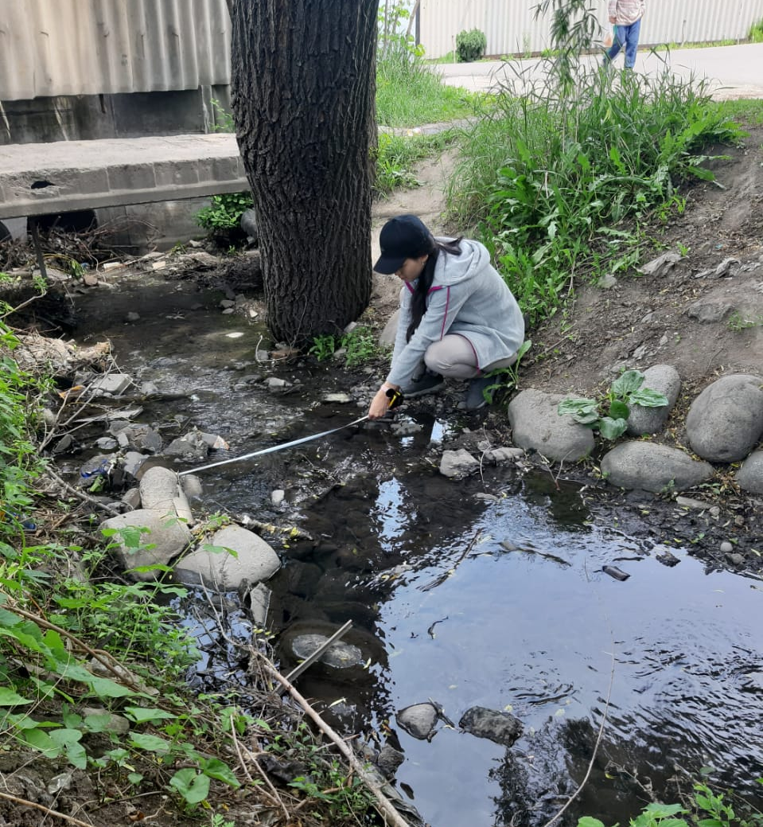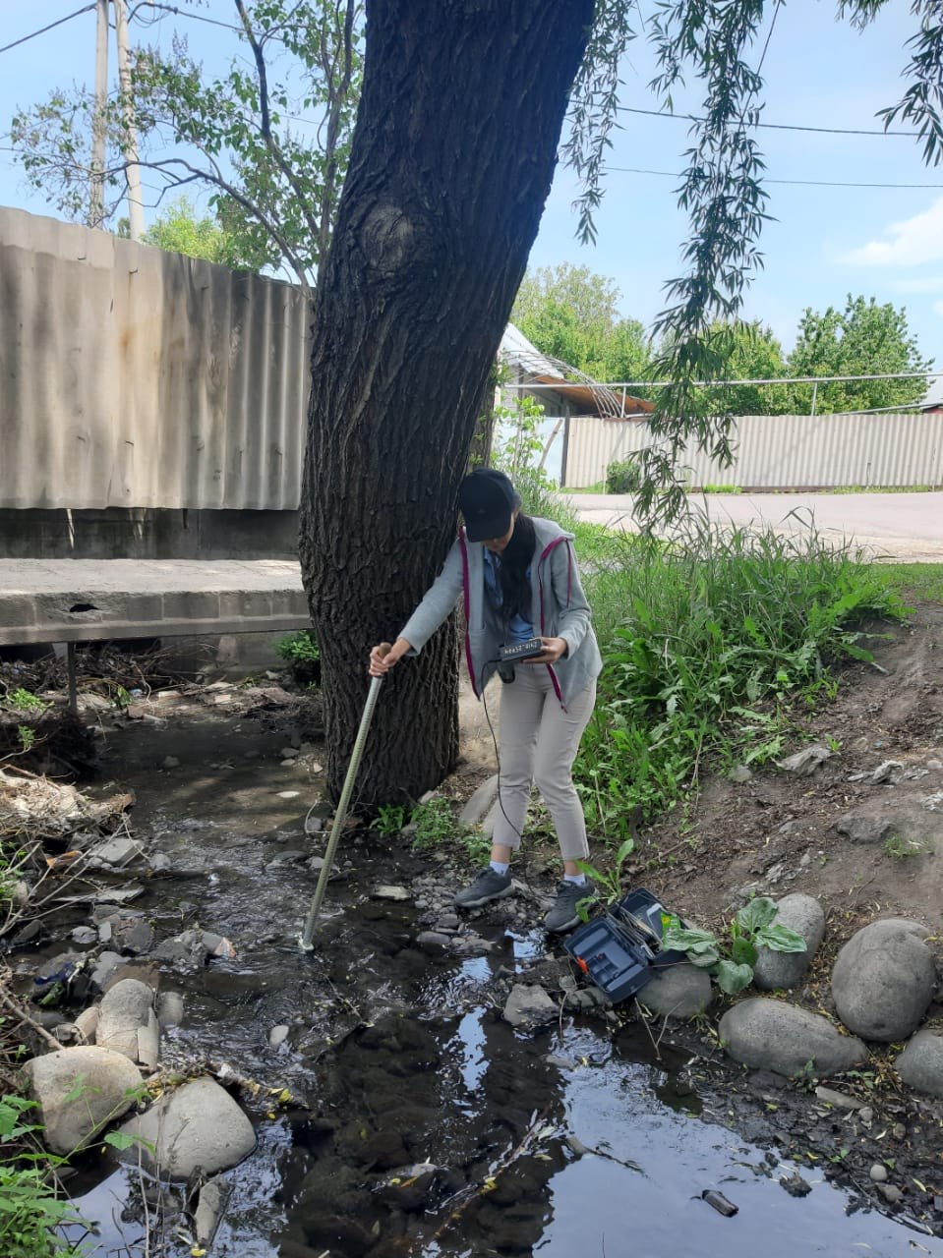
а
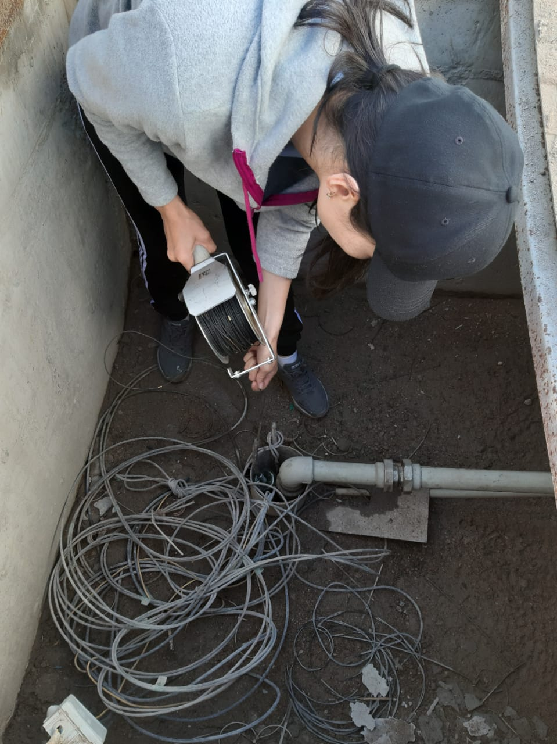
б
Рисунок 11 -а) Замер расхода воды рек карасу, б) замер УГВ в наблюдательных скважинах.

  - Участок 2. Склон горы Кок-Тобе.

Развитие оползневых и обвальных процессов в горной части Иле Алатау получили широкое развитие. Характер и интенсивность проявления ОГП, в значительной мере определяется геологическим и геоморфологическим строением, климатическими, гидрогеологическими, сейсмотектоническими условиями. Значительную роль в активизации и проявлении ОГП играют и техногенные факторы.
В последние годы наблюдается активное строительство в горной и предгорной зонах Иле Алатау, что связано с интенсивной застройкой в поймах рек и на склонах, а также на «прилавках», расположенных в субширотном направлении. Эти области, сложенные слабосцементированными лёссовидными суглинками, становятся центрами активизации оползней, что уже привело к проявлениям оползневых процессов с человеческими жертвами.
Таким образом, ключевым направлением для выбора экспериментального участка стало исследование как природных факторов, способствующих активизации оползней, так и антропогенного влияния на эти зоны, а также оценка их устойчивости к данным процессам. Важным аспектом является анализ воздействия оползней на жизнедеятельность населения и инфраструктуру.
Среди множества проявлений опасных геологических процессов (ОГП) — таких как оползни, обвалы и эрозионные процессы как боковой, так и донной эрозии рек, — встречающихся на северных склонах Иле Алатау в различных высотных зонах и представленных разными генетическими типами оползней, был выделен оползень на склоне горы Кок-Тобе. В соответствии с исследованиями ТОО «Алматыгидрогеология» [11] на территории Кок-Тобе был установлен наблюдательный пост для анализа динамики развития ОГП. Выполнен полный комплекс инженерно-геологических работ, проводившихся в соответствии с методическими рекомендациями по исследованию опасных геологических процессов и государственными стандартами. В результате маршрутов, пройденных по горе Кок-Тобе, отмечалась стабилизация развития оползневых процессов на гребне юго-западного направления, где в 90-ые годы отмечалась трещина отрыва. Образования новых трещин не отмечалось.
С ноября 2014 по 2017 год на Коктобе проведены масштабные строительные работы по реконструкции станции канатной дороги, строительству колеса обозрения ресторана и других объектов парка «Коктобе». Был срезан гребень горы, для расширения площади под строительство аттракционов. Смещёнными грунтами был засыпан лог, расположенный юго-западнее станции, что привело к формированию на отсыпанных полках просадок грунта, возникновению струйчатой эрозии на оголённых склонах, оплывин небольших объёмов.
Колесо обозрения, станция канатной дороги, массивное здание развлекательного центра построены на грунтах, закреплённых буронабивными сваями, глубиной около 12-15 м. В июле 2016 года по гребню горы в западном направлении, проложен кабель. Траншея проходит всего 3 – 5 метрах от ранее существовавшей трещины, склоноукрепительныеработы вдоль которой были проведены организацией «Гидроспецстрой» в 2002 – 2005 годах. Маршрутами, пройденными по восточному гребню горы, выявлены просадки грунта на дороге, но при проведении постоянных наблюдений по установленным маркам (точкам на характерных монолитных строениях) возникновение просадок - это, скорее всего, результат некачественно выполненных строительных работ. При проведении маршрутов на северном склоне горы Кок-Тобе, отмечалось, что после устранения утечки из водовода, ставшей причиной оползня, активизации оползневых процессов не наблюдается. Но вдоль оползня, по обоим его бортам, отмечается ряд трещин северо-западного простирания, на которых по установленным трещиномерам ведутся постоянные режимные наблюдения. Склон густо порос травянистой растительностью мелким кустарником.
Необходимость продолжения мониторинга по изучению устойчивости природных комплексов после проведения масштабных строительных работ на данном участке весьма актуальна.
В качестве примера для описания развития оползневых процессов в работе был выбран экспериментальный участок, расположенный на склоне горы Кок-Тобе, как наиболее опасный, по которому была собрана полная информация и проведены работы, направленные на укрепление склона данного оползня.

4. Численное моделирование процесса подтопления застроенных территорий в северной части г.Алматы на примере экспериментального участка «микрорайон Акбулак» с использованием программного комплекса Visual MODFLOW PRO

4.1. Основные цели и задачи моделирования

Основной целью моделирования являлось уточнение гидродинамических и водно-балансовых характеристик грунтового водоносного горизонта, влияющего на процессы подтопления зданий и сооружений в северной части г. Алматы, изменяющихся в результате застройки территории и сокращения централизованного водоотбора из нижезалегающих водоносных горизонтов в периферии конусов выноса в последнее десятилетие.
В процессе моделирования решались следующие задачи:
1) Создание и калибровка численной модели фильтрации подземных вод верхнего безнапорного водоносного горизонта с учетом их взаимодействия с нижезалегающими слабонапорными водоносными слоями;
2) Оценка изменения балансовых составляющих потока грунтовых вод в результате застройки и планировки территории, а также изменения естественной дренированности грунтовых вод речками типа «карасу»;
3) Оценка изменений глубины залегания уровня грунтовых вод, а также балансовых составляющих потока подземных вод, в условиях расширения площадей, препятствующих естественной инфильтрации атмосферных осадков, и образовании зон увеличенного поверхностного стока с практически водонепроницаемых асфальтированных участков.
Модель гидрогеологических условий экспериментального участка «микрорайон Акбулак» создавалась для двух периодов: 1- условно ненарушенных естественных условий формирования подземных вод по состоянию на 1967 год; 2 – для современных условий застройки территории по состоянию на период с 2017 по 2020 гг. Внешние границы и структура модели оставались неизменными. Корректировались только значения дневной поверхности и сеть речек типа «карасу», изменившихся в результате застройки территории. Детальное описание моделей приводится ниже в соответствующих разделах главы.

4.2. Геофильтрационная схематизация области фильтрации

Геофильтрационная компьютерная модель экспериментального участка «микрорайон Акбулак» была создана в пределах следующих границ в плане рисунок 12. Западная граница модели проходит вдоль русла речки карасу Бурундай. Южная граница модели проходит по ул. Рыскулова. Северная граница модели экспериментального участка проходит по ул. Шугыла от русла карасу Бурундай до ул. Саги Ашимова. Восточная граница модели протягивается вдоль ул. Саги Ашимова от её пересечения с ул. Шугыла до ул Рыскулова.

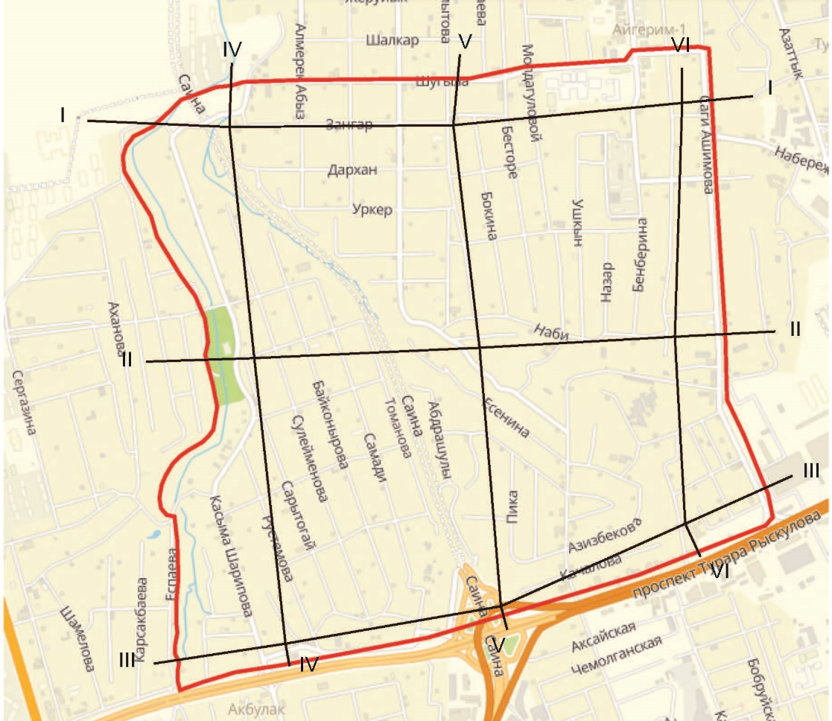
Рисунок 12 - Граница модели экспериментального участка «микрорайон Акбулак»

Фильтрационная схема, составленная на основании 6-ти взаимопересекающихся геолого-литологических разрезов (рисунок 12), представляет собой трехслойную плоскообъемную модель, состоящую из двух водоносных горизонтов и одного разделяющего относительно слабопроницаемого прослоя (модельные слои). Верхний от дневной поверхности водоносный (первый) слой модели представляет собой грунтовый безнапорный водоносный горизонт, мощность которого колеблется от 15 до 30 м и сложен четвертичными песчанно-гравийными отложениями с маломощными линзообразными супесчанно-суглинистыми прослойками. Второй слой модели схематизирует относительно слабопроницаемый слой, разделяющий верхний и нижезалегающий водоносные горизонты. Слабопроницаемый слой представлен линзами и тонкими слоями супесей и суглинков, а также гравийно-песчанными отложениями с супесчано-суглинистым заполнителем. Второй слой модели создает условия формирования разрыва в гидростатических напорах между водоносными слоями и перетока подземных вод между слоями. Мощность второго слоя модели варьирует от 4–5 до 10-15 м. Третий (нижний) слой модели схематизирует нижележащий слабонапорный (субнапорный) водоносный горизонт, представленный песчанно-галечниковыми отложениями, мощность которого составляет 15-20 м. Подземные воды горизонта обладают слабыми напорами на северной границе моделируемого участка. Уровни подземных вод данного горизонта расположены, в основном, вблизи дневной поверхности. На южной границе модели, где начинается зона выклинивания, величина напоров совпадает с уровнями грунтовых вод. Нижняя граница (подошва) модели проходит по кровле слабопроницаемых суглинисто-супесчаных слоев, отделяющих моделируемые водоносные горизонты от нижелезащих напорных и высоконапорных водоносных горизонтов из которых осуществляется откачка на водозаборах. Геолого-литологический разрез по линии V–V, протягивающийся с юга на север (рисунок 12) представлен на рисунке 13, а геофильтрационная схема модели показана на рисунке 14.

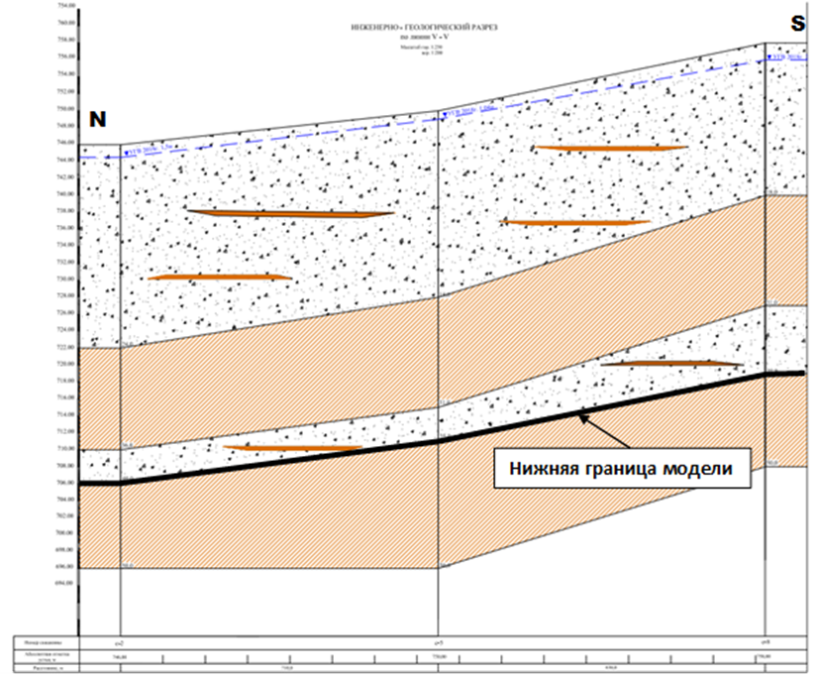
Рисунок 13 - Геолого-литологический разрез по линии V–V
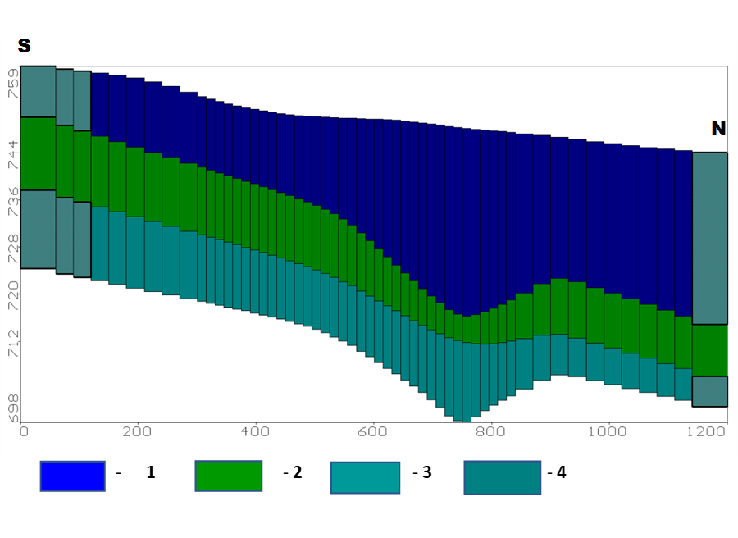
Рисунок 14 - Геофильтрационная схема модели в разрезе.
1 - верхний от дневной поверхности безнапорный водоносный (первый) слой модели; 2 - относительно слабопроницаемый (второй) слой модели; 3 - слабонапорный (субнапорный) водоносный горизонт (третий) слой модели; 4 - неактивные (не вычисляемые) блоки модели, находящиеся за пределами внешних границ модели экспериментального участка.

Область модели была разбита на прямоугольную сетку размерностью 55 на 56 вычислительных блоков и составляла в сумме 3080 вычислительных блоков на каждом слое модели. Шаги сетки по осям неравномерные и изменяются от 20 до 81 м по оси Х и от 16 до 63 м по оси У (рисунок 13). Таким образом, максимальная площадь вычислительного блока составляла 5103 м², а минимальная – 320 м². Минимальный шаг вычислительной сетки задавался на площади экспериментального участка, где требовалось получение детальной информации, а максимальный шаг сетки задавался за пределами экспериментального участка в границах модельной области.
Таким образом, выбранная схематизация модели отражала в целом гидродинамические условия, характеризующие процесс формирования подземных вод на границе перехода конусов выноса к предгорной равнине Иле Алатау на территории города Алматы [17].

4.3. Математическое представление модели

Математическая модель геофильтрации, описывающая движение подземных вод, формируется с помощью системы частных дифференциальных уравнений, основанных на геофильтрационной схеме экспериментального участка «микрорайон Акбулак».
Для верхнего безнапорного водоносного горизонта модель представлена определённым уравнением (2):

∂/∂x[Kx(Hx-ηx)(∂H/∂x)] + ∂/∂y[Ky(Hy-ηy)(∂H/∂y)] ± W = Sy(∂H/∂t), (2)

Для нижележащих условно слабопроницаемого 2-го слоя и нижнего субнапорного водоносного горизонта (3 слой) математическая модель описывается уравнением (3)

∂/∂x [Kx (∂H/∂x)] + ∂/∂y[Ky(∂H/∂y)] ± W = Ss(∂H/∂t), (3)

где: Kx, Ky, - коэффициенты фильтрации по направлениям осей координат модели Х и Y, соответственно;
Н – напор подземных вод в соответствующих водоносных горизонтах в абсолютных отметках;
ηx, ηy – абсолютные отметки подошвы водоносного горизонта в направлении осей координат модели Х и Y, соответственно;
W – представляет собой расходы воды, поступающей в/или отбираемой из водоносного горизонта, за счет атмосферных осадков, орошения, эвапотранспирации и перетекания в смежные слои модели;
Sy – гравитационная водоотдача безнапорного водоносного горизонта;
Ss – упругая водоотдача условно разделяющего слоя и субнапорного водоносного горизонта;
t - время.
Уравнения (2) и (3) с соответствующими граничными и начальными условиями формируют математическую модель геофильтрации данного участка. С целью представления пространственной изменчивости гидрогеологических условий участок разбивается на вычислительные блоки с неравномерным шагом. Каждый блок представлял собой точку в центре данного блока с соответствующими фильтрационными, емкостными свойствами и уровнями (напорами) подземных вод. Это позволило создать компьютерную модель условий с использованием программного комплекса «Visual MODFLOW Pro» [17].

4.4. Создание компьютерной модели процесса геофильтрации экспериментального участка «микрорайон Акбулак» по состоянию на 1967 год.
Для создания модели нами использовались фондовые и опубликованные данные по условиям формирования подземных вод конусов выноса и предгорной равнине Иле Алатау [12, 6], а также топографическая карта и карта застройки г. Алматы на 1967 год, совмещенная с сетью речек типа «карасу», существовавших в это время (рисунок 8, карты застройки территории, которые должны быть в предыдущей главе диссертации).
Граничные условия, заданные на верхнем (1-ом) слое модели представлены на рисунке 15.
Рисунок 15 - Схематизация области моделирования гидрогеологических условий экспериментального участка «микрорайон Акбулак» с разбивкой на вычислительные блоки
Условные обозначения: 1 – сеточная разбивка модели на вычислительные блоки; 2 – блок задания граничных условий первого рода (ГУ-I); 3 – неактивные (не вычисляемые) блоки модели, находящиеся за пределами внешних границ экспериментального участка; 4 – наблюдательная скважина за уровнями грунтовых вод, начиная с 2016 г. В 1967 году скважины отсутствовали. Вверху – имя наблюдательной скважины.
В качестве граничных условий на модели были заданы (рисунок 15):
- основные речки типа «карасу», русла которых отражаются в рельефе;
- фильтрация атмосферных осадков как площадное питание;
- эвапотранспирация;
- поток подземных вод в нижнем водоносном горизонте, проходящий через южную (приток) и северную (отток) границы модели.
Учитывая тесную гидравлическую связь между уровнем грунтовых вод и уровнями воды в речках «карасу», они схематизировалась в виде границы с постоянным во времени напором, как граничное условие 1-го рода (ГУ – I). Отметки напора на границе соответствовали отметкам дневной поверхности в русле рек «карасу», в связи с незначительной глубиной воды в них, и, соответственно, изменялись в пространстве. Болота также схематизировались в виде граничных условий 1-го рода, с постоянной во времени величиной напора равной отметке дневной поверхности.
Жидкие атмосферные осадки (дожди) задавались на модель как распределенное по площади питание, поступающее на УГВ. По опубликованным данным (Ахмедсафин и др., 1978, 1980, 1982) величина питания грунтовых вод составляет 8.5% от среднемноголетней суммы осадков (470 мм/год) и была задана в модель равной 40 мм/год.
Эвапотранспирация была задана в модели через граничное условие (ЕТ) для всей площади, в соответствии с требованиями программы "Visual MODFLOW Pro". Это условие учитывает зависимость между объемом воды, используемой для эвапотранспирации, и глубиной залегания уровня грунтовых вод относительно поверхности земли, представляя её в виде линейной зависимости. Программа автоматически вычисляла расход воды на эвапотранспирацию для каждого временного шага, основываясь на глубине уровня грунтовых вод. Максимальный расход устанавливался при подъеме уровня грунтовых вод на дневную поверхность и совпадал с показателем испаряемости с водной поверхности. При уменьшении уровня грунтовых вод расход воды на эвапотранспирацию снижался линейно, а при достижении критической глубины (1.5 м от поверхности) он становился равным нулю, соответствуя литологическому составу зоны аэрации. Среднемноголетнее значение испаряемости в районе экспериментального участка составляет 1500 мм/год.
Поток подземных вод в нижнем водоносном горизонте проходящий через южную (приток) границы модели, учитывая его стабильное значение в 1967 году (практически ненарушенный режим), задавался в виде граничных условий 1-го рода с постоянным во времени напором. На южной границе модели значение напора задавалось равным отметкам дневной поверхности, поскольку на этой границе уровень подземных вод смыкался с ней.
Временной шаг на модели задавался в сутках.
Заданные значения параметров граничных условий были заимствованы их опубликованных работ [12, 6, 18] и, в целом, отражали процессы формирования подземных вод верхнего слоя водоносной толщи на границе между конусом выноса р. Большой Алматинки и примыкающей к ней предгорной равнины, где расположен экспериментальный участок «микрорайон Акбулак».

4.5. Оценка динамики потока и элементов водного баланса подземных вод экспериментального участка «микрорайон Акбулак», существовавших в 1967 году (по результатам моделирования)

На основе результат модельных расчетов были созданы карты гидроизогипс и глубин залегания уровня грунтовых вод. Эти карты, объединенные с векторами потока подземных вод, демонстрируют гидродинамическую сеть на экспериментальном участке. Гидродинамическая сетка потока грунтовых вод (1-ый слой модели), существовавшая в 1967 г. показана на рисунке 16.
Общее направление потока грунтовых вод на север закономерно изменяется вблизи русел речек «карасу». Отчетливо прослеживаются отдельные участки, где грунтовые воды выклиниваются в руслы речек и, наоборот, питают грунтовые воды. Гидравлический уклон потока грунтовых вод постепенно уменьшается в северном направлении от 0.015 до 0.007.

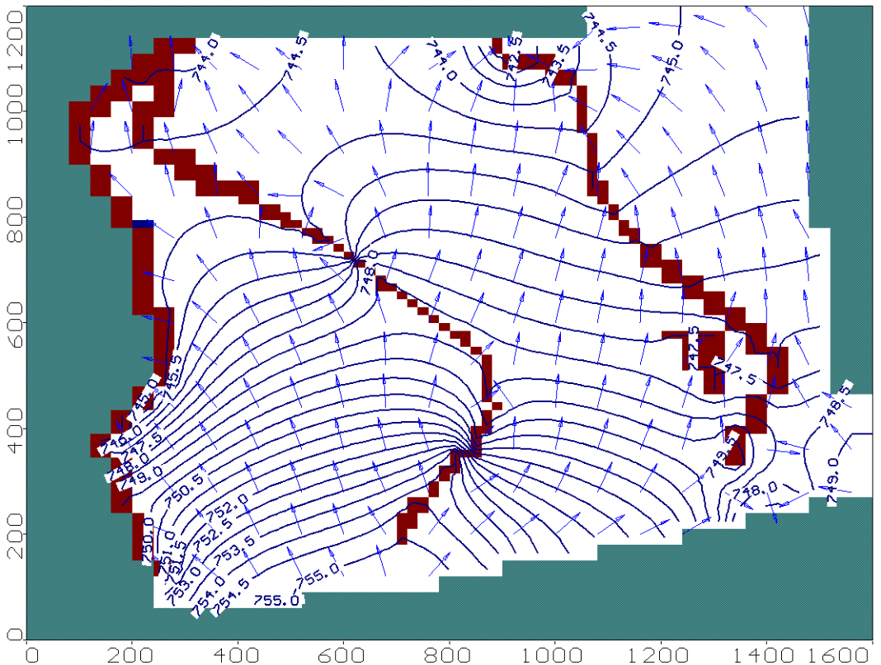
Рисунок 16 - Модельная карта гидроизогипс и направления потока грунтовых вод по состоянию на 1967г.

Гидродинамическая сетка потока слабонапорного водоносного горизонта (нижнего слоя модели) показана на рисунке 17.

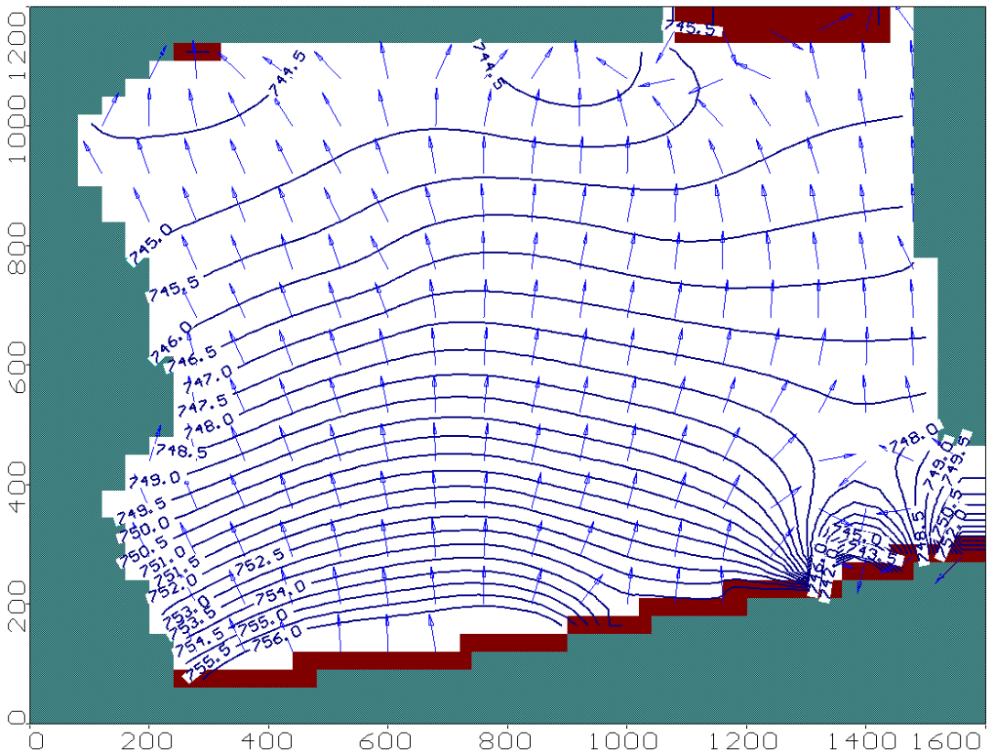
Рисунок 17 - Модельная карта гидроизопьез и направления потока слабонапорных подземных вод по состоянию 1967 г.
Основное направление движения потока подземных вод в северном направлении, с постепенным уменьшением гидравлического уклона от 0.02 до 0.005, искажается лишь на двух участках: в северо-западном углу, где в карасу Бурундай впадает карасу, протекающая в центре экспериментального участка и на площади развития болот, расположенной на юго-западе участка.
Глубина залегания УГВ по результатам модельных расчетов по состоянию на 1967 г. представлена на рисунке 18. Глубина залегания УГВ в практически ненарушенных условиях 1967 года в границах экспериментального участка изменялась в пределах от 9–10 м. до 1-го и менее метров. Максимальная глубина залегания поверхности грунтовых вод отмечалась на южной границе участка и на междуречных участках, где она превышала 4 м. В центральной части участка преобладающая глубина залегания УГВ варьировала от 1 до 3 м. Вблизи русел речек «карасу» и вокруг болота УГВ залегали на глубине менее 1м, практически смыкаясь с дневной поверхностью в зонах интенсивной разгрузки грунтовых вод в речки «карасу».
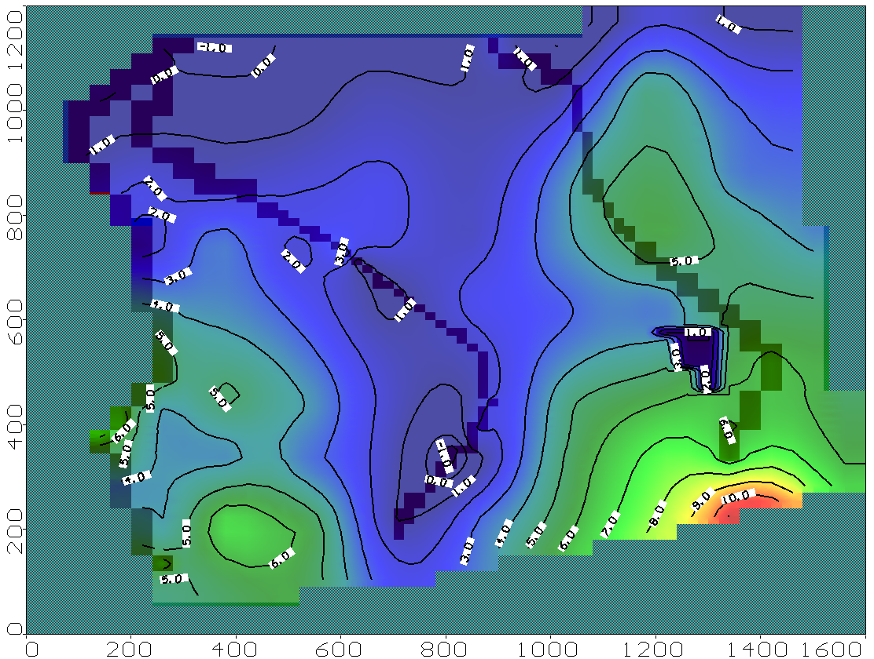
Рисунок 18 - Модельная карта глубины залегания УГВ по состоянию
на 1967 г.

Гидродинамическая связь между грунтовыми водами и нижележащим субнапорным водоносным горизонтом, путем вертикального перетекания через разделяющий их слабопроницаемый слой, определяется разницей отметок УГВ и напором подземных вод, формирующегося в субнапорном водоносном горизонте (рисунке 19). Участки с положительными значениями в разницы в отметках УГВ и напоров (значения напоров выше уровня грунтовых вод) характеризуются восходящим перетеканием подземных вод и приурочены к областям интенсивной разгрузки в реки «карасу» и заболоченности. На большей части территории экспериментального участка разница в УГВ и напорах практически отсутствует, что свидетельствует о том, что движение подземных вод происходит в виде единого водонасыщенного слоя в соответствии с гидродинамическим градиентом в северном направлении. Там, где УГВ расположены существенно выше отметок напоров в субнапорном водоносном горизонте расположены зоны нисходящего перетекания подземных вод между водоносными горизонтами, которые приурочены к участкам инфильтрационного питания подземных вод.

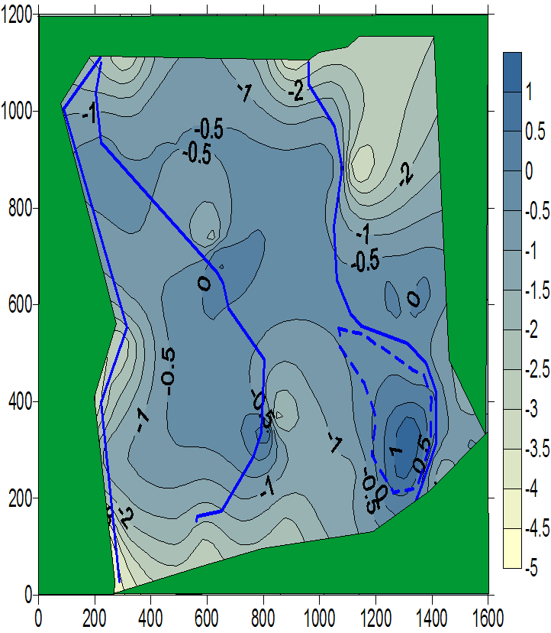
Рисунок 19 - Разница между отметками УГВ (верхний слой модели) и напорами подземных вод в субнапорном водоносном горизонте (нижний слой модели) по результатам модельных расчетов

Рассчитанный на модели баланс потока подземных вод в практически ненарушенных условиях его формирования по состоянию на 1967 г. приведен в таблице 9.
Таблица 9 - Баланс потока подземных вод экспериментального участка «микрорайон Акбулак» по состоянию на 1967 г. Результаты расчета на модели.
Статьи баланса потока подземных вод |  | м3/сут | % от суммы
Приходные статьи баланса | Пополнение за счет сработки емкостных запасов | 98 | 0,5
Приходные статьи баланса | Инфильтрация атмосферных осадков | 266 | 1,3
Приходные статьи баланса | Приток по внешней южной границе участка (ГУ -1 рода) | 12034 | 59,8
Приходные статьи баланса | Фильтрация из карасу Бурундай | 144 | 0,7
Приходные статьи баланса | Фильтрация из карасу притока Бурундай, протекающей в центре участка | 5765 | 28,6
Приходные статьи баланса | Фильтрация из восточной карасу | 1681 | 8,3
Приходные статьи баланса | Фильтрация из болот и мочажин | 162 | 0,8
Сумма приходных статей |  | 20150 | 100,0
Расходные статьи баланса | Эвапотранспирация | 647 | 3,2
Расходные статьи баланса | Отток по внешней северной границе участка | 4898 | 24,3
Расходные статьи баланса | Разгрузка в карасу Бурундай | 4078 | 20,2
Расходные статьи баланса | Разгрузка в карасу притока Бурундай, протекающей в центре участка | 5516 | 27,4
Расходные статьи баланса | Разгрузка в восточную карасу | 4982 | 24,7
Расходные статьи баланса | Разгрузка в болото и мочажины | 38 | 0,2
Сумма расходных статей |  | 20159 | 100,0
Невязка баланса (приход -расход) |  | -9 | -0,04

Общий расход потока подземных вод, формирующийся в верхней водоносной толще экспериментального участка «микрорайон Акбулак», включающую в себя водоносные горизонты грунтовых и субнапорных вод, в 1967 году составлял 20150 м3/сут. При этом основная доля в формировании потока подземных вод закономерно приходилась на приток со стороны конусов выноса - около 60% от суммы приходных статей баланса. Существенную долю в приходных статьях баланса составляла также фильтрация поверхностных вод речек «карасу» в центральной части участка - до 37%. Пополнение грунтовых вод за счет инфильтрация атмосферных осадков составляло чуть более 1%. В расходной части баланса потока подземных вод закономерно превалировала разгрузка подземных вод в речки «карасу» (всего порядка 72 % от суммы расходных статей). На долю оттока через северную границу участка приходилось 24%, а остальное – за счет эвапотранспирации – около 4%.
В связи с отсутствием данных по УГВ и напорам на этот период времени в границах модели, выполнить статистическую оценку точности созданной модели не представляется возможным. Гидрогеологическая достоверность модели оценивалась сравнением данных, опубликованных в работах [12, 6, 18], где приводятся сведения по фильтрационным свойствам водоносных горизонтов и условий разгрузки потока подземных вод в речки «карасу» в районе г. Алматы в эти годы. По данным экспедиционной гидрометрии тех лет разгрузка подземных вод в речки «карасу» для Алматинской группы конусов выноса составляла от 5–10 л/сек до 50 -70 л/сек на 1 погонный км длины русла. По данным модельных расчетов разгрузка подземных вод в речки «карасу» составила от 47 до 64 л/сек на 1 погонный км длины русла «карасу», что совпадает с измеренными значениями. Значения коэффициентов фильтрации и испарения были заданы на основании этих же источников и не изменялись при моделировании. Направление потока подземных вод и значения гидродинамического градиента также соответствует опубликованным данным. Таким образом, гидрогеологическая достоверность полученных результатов моделирования практически ненарушенных условий формирования потока подземных вод в границах экспериментального участка «микрорайон Акбулак» может быть признана достаточно высокой. Полученные параметры модели были использованы при моделировании динамики потока подземных вод в современных условиях застройки и изменения отметок дневной поверхности в границах экспериментального участка.

4.6. Создание компьютерной модели процесса геофильтрации экспериментального участка «микрорайон Акбулак» для современных условий застройки территории по состоянию на период с 2017 по 2020 гг.

Фильтрационная схема модели осталась прежней за исключением задания граничных условий в связи с изменениями, вызванными застройкой территории и влиянием откачки подземных вод из нижележащих водоносных горизонтов [19]. В результате застройки и перепланировки территории экспериментального участка были засыпаны русла рек «карасу» в восточной его части. Поэтому на модели задавались только оставшиеся «карасу» Бурундайка, протекающая по западной границе участка, и её приток, протекающий в центре. Отметки дневной поверхности по всей площади участка были скорректированы в соответствии с топографической картой, соответствующей данному периоду моделирования. В результате откачки подземных вод системой водозаборных сооружений, расположенных, в основном, в виде линейного ряда по периферии конусов выноса, образовалась депрессионная воронка, достигшая южной границы экспериментального участка. Понижение динамических уровней подземных вод в глубоких водоносных горизонтах, безусловно, оказывает свое влияние на уровни подземных вод вышезалегающих водоносных слоев, в том числе и на субнапорный (нижний) слой модели. Происходит разделение раннее единой водонасыщенной толщи водоносного комплекса на несколько взаимодействующих между собой водоносных горизонтов. При этом темпы снижения уровней (напоров) подземных вод в них в результате откачки различаются. Данный процесс отличается высокой динамичностью и зависит от режима водоотбора и его суммарного расхода [12]. Исходя из этих соображений и вследствие отсутствия данных режимных наблюдений за напорами подземных вод в нижнем водоносном горизонте модели, граничные условия 1-го рода на южной границе данного слоя модели не задавались, в отличие от фильтрационной схемы модели на условно ненарушенный режим 1967 г. Граничные условия, заданные на верхнем (1-ом) слое модели представлены на рисунке 20.
Идентификация и калибровка геофильтрационной модели гидрогеологических условий экспериментального участка «микрорайон Акбулак». На текущем этапе моделирования проводился детальный выбор фильтрационных характеристик и элементов водного баланса водоносных горизонтов для достижения точного совпадения динамики уровней подземных вод.
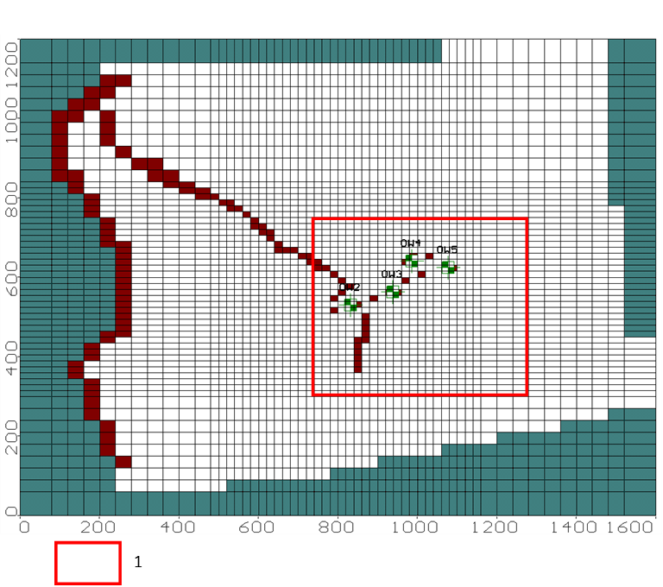
Рисунок 20 - Схематизация области моделирования гидрогеологических условий экспериментального участка «микрорайон Акбулак» с разбивкой на вычислительные блоки и задание граничных условий при моделировании условий застройки территории по состоянию на период с 2017 по 2020 гг.
1- Граница репрезентативного участка. Остальные условные обозначения смотреть на рисунке 15.

При анализе также учитывалось совпадение компонентов водного баланса, полученных посредством полевых измерений и моделирования, в рамках их гидрогеологической достоверности. Для оценки точности калибровки модели использовались данные наблюдений за уровнями подземных вод по четырем скважинам, расположенным на исследуемом участке. Отклонение между измеренными и смоделированными значениями не должно превышать 0,2 м, что связано с детализацией литологического профиля и точностью простановки координат. Учитывая, что колебания уровня подземных вод в наблюдательных скважинах достигали 1,5 м, заявленная точность была установлена не более чем 15%. Период для задачи идентификации модели составил с 1 января 2017 года по 1 января 2020 года (1095 дней), для которого были собраны данные по уровням подземных вод.
На первом этапе проводилась проверка модели на чувствительность к изменениям различных параметров. Учитывая, что при застройке территории возникают обширные площади, которые препятствуют инфильтрации атмосферных осадков и формируют интенсивный поверхностный сток в дренажные системы или в пониженные участки рельефа, площадное питание необходимо было заменить концентрированной точечной инфильтрацией поверхностных вод в грунтовые воды. Принимая во внимание отсутствие данной информации по всей площади экспериментального участка, идентификация модели осуществлялась на ограниченном (репрезентативном) участке, примыкающем к месту расположения наблюдательных скважин (рис. 20). Расчеты на модели показали, что на этом участке УГВ, при исходных значениях коэффициента фильтрации и питания, находятся на 1,5–2,0 м ниже, чем они зафиксированы в наблюдательных скважинах. Было установлено, что даже трехкратное увеличение питания по площади не приводит к подьему УГВ до требуемых отметок. Поэтому, был использован метод, когда режимные колебания УГВ в наблюдательных скважинах иммитировались путем задания ГУ 1-го рода с переменными во времени напорами, соответствующим замеренным УГВ в наблюдательных скважинах (рисунок 20). Значения питания подземных вод в этих точках затем рассчитывалось при помощи балансового модуля программы. Установлено, что отклонения коэффициентов фильтрации и емкостных параметров в пределах 1-го порядка не оказывают значительного влияния на уровни подземных вод, рассчитываемые на модели. В результате, были уменьшены значения коэффициента фильтрации в зоне расположения наблюдательных скважин OW2, OW3 и OW4 на репрезентативном участке в верхнем слое модели с 15 м/сут до 0,1 м/сут, а в разделяющем слое с 0,1 м/сут до 0,0001 м/ суток. В условиях застройки территории полученные значения коэффициентов фильтрации для верхних слоев почвы являются достаточно обоснованными, учитывая перепланировку поверхности и вероятность её уплотнения при строительстве. Кроме того, следует учитывать наличие локальных прослоек слабопроницаемых суглинистых и илистых отложений, характеризующихся пониженными фильтрационными свойствами в зоне площадной разгрузки в периферии конусов выноса.
Результаты калибровки иллюстрируются на рисунке 21, где представлено сопоставление средних значений уровней, а также статистическая оценка. Среднее отклонение составило 0,17 м, стандартная ошибка – 0,055 м, что подтверждает высокую корреляцию уровней в 0,996.

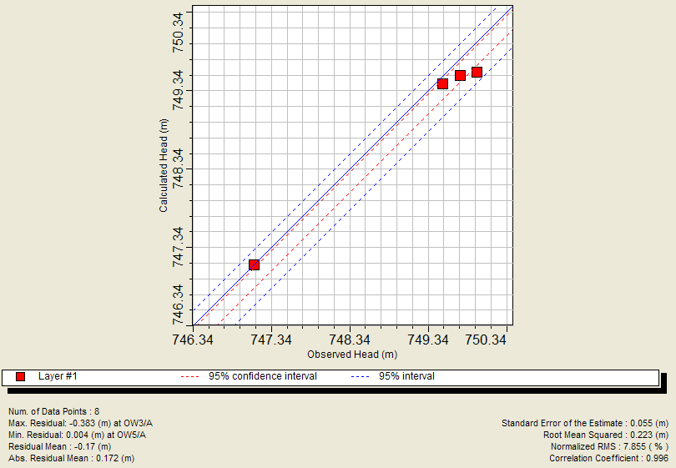
Рисунок 21 - Сопоставление замеренных и полученных на модели уровней подземных вод.

Сопоставление динамики изменений уровней грунтовых вод (УГВ) по данным замеров в наблюдательных скважинах и рассчитанной на модели,

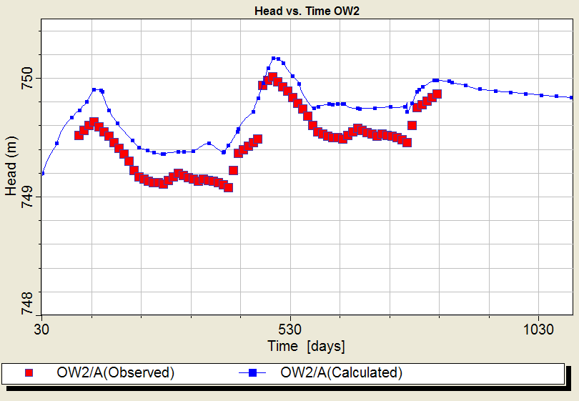
Рисунок 22 - Сопоставление УГВ по скважине OW2
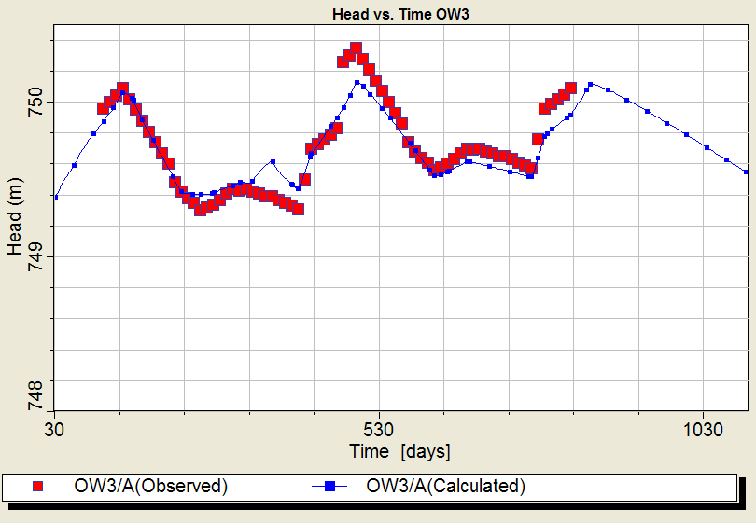
Рисунок 23 - Сопоставление УГВ по скважине OW3

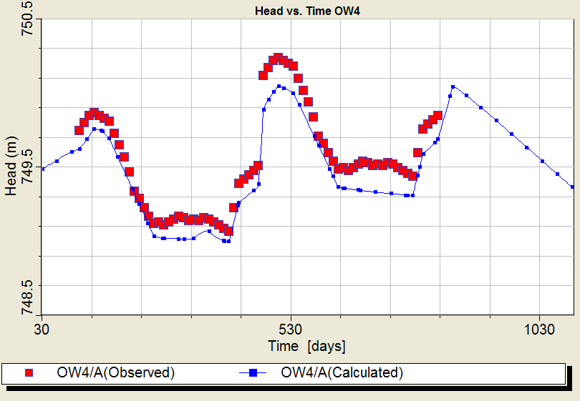
Рисунок 24 - Сопоставление УГВ по скважине OW4

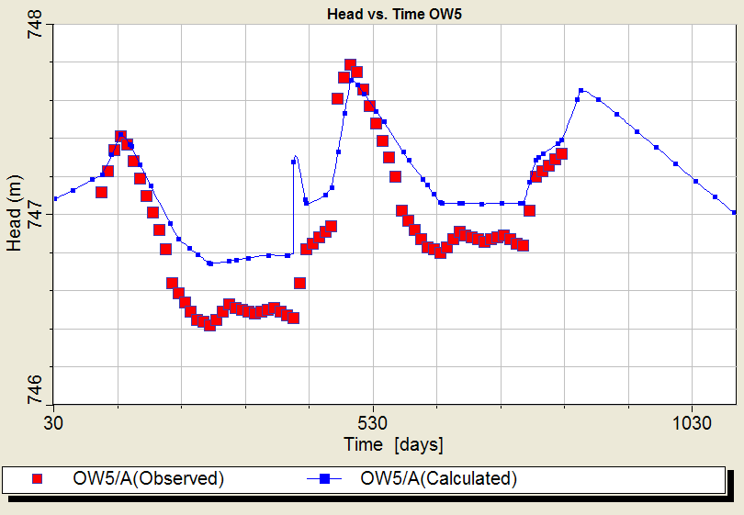
Рисунок 25 - Сопоставление УГВ по скважине OW5

Рисунки 22-25 показывают хорошее соответствие между динамикой уровней, наблюдаемой на массиве, и моделируемыми данными. Параметры фильтрации, установленные на модели, соответствуют пределам гидрогеологической достоверности. Разница между уровнями подземных вод, зафиксированными в массиве и рассчитанными на модели, находится в рамках допустимой точности решения задачи. Полученный на модели баланс потока подземных вод в пределах площади экспериментального участка по состоянию на максимально высокое положение УГВ 25 мая 2018, когда было отмечено подтопление зданий на участке, приведен в таблице 10.

Таблица 10 - Модельный баланс потока подземных вод в границах экспериментального участка «микрорайон Акбулак» по состоянию на 25 мая 2018.
Статьи баланса потока подземных вод |  | м3/сут | % от суммы
 | Пополнение за счет сработки емкостных запасов | 84 | 1,6
Приходные статьи баланса | Инфильтрация атмосферных осадков | 216 | 4,2
Приходные статьи баланса | Приток по внешней южной границе участка | 123 | 2,4
Приходные статьи баланса | Фильтрация из карасу Бурундай | 1140 | 22,1
Приходные статьи баланса | Фильтрация из карасу притока Бурундай, протекающей в центре участка | 1802 | 35,2
Приходные статьи баланса | Подземный приток с площади репрезентанивнрго участка | 1206 | 23,4
Приходные статьи баланса | Инфильтрация поверхностного стока с застроенных территорий на площади репрезентативного участка | 574 | 11,1
Сумма приходных статей |  | 5145 | 100,0
Расходные статьи баланса | Эвапотранспирация | 388 | 7,5
Расходные статьи баланса | Разгрузка в карасу Бурундай | 2522 | 48,9
Расходные статьи баланса | Разгрузка в карасу притока Бурундай, протекающей в центре участка | 1586 | 30,8
Расходные статьи баланса | Подземный отток в репрезентативный участок | 202 | 3,9
 | Отток по внешней южной границе участка | 105 | 2
 | Отток по внешней северной границе участка | 350 | 6,9
Сумма расходных статей |  | 5154 | 100,0
Невязка баланса (приход - расход) |  | -9 | -0,04

Сопоставление балансов потока подземных вод, рассчитанных на модели по состоянию на условно ненарушенный режим (1967 г.) и на современное состояние, в условиях застройки территории, перепланировки рельефа и интенсивной откачки подземных вод из водозаборных скважин, показывает, что произошло существенное сокращение расхода потока подземных вод на экспериментальном участке с 20150 м3/сут до 5145 м3/сут. Это обусловлено как существенным сокращением притока подземных вод со стороны конусов выноса через южную границу участка (почти в 10 раз), так и соответствующим сокращением стока рек «карасу», питавших на отдельных участках грунтовые воды. В расходной части баланса следует отметить закономерное снижение величины подземного стока с площади экспериментального участка через его северную границу и разгрузки подземных вод в русла оставшихся рек «карасу».
Изменение динамики потока и глубины залегания уровней грунтовых вод в современных условиях их формирования. Гидродинамическая сетка потока грунтовых вод, построенная на модели по состоянию на 25 мая 2018 г., показана на рис. 26.

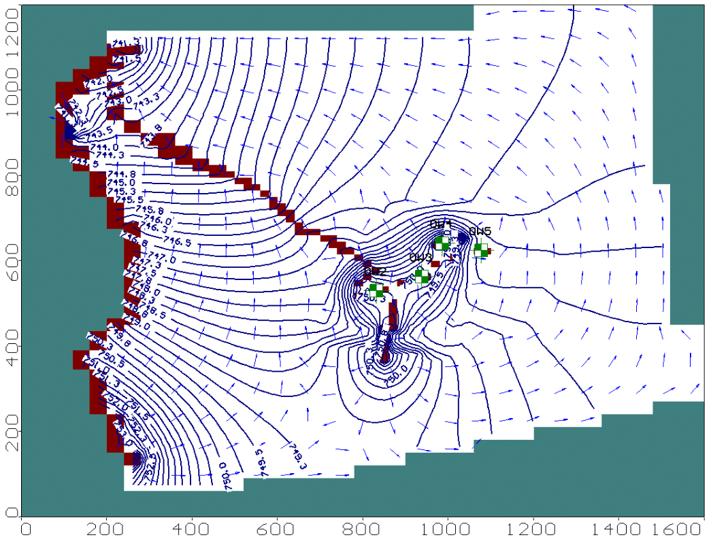
Рисунок 26 - Модельная карта гидроизогипс и направления потока грунтовых вод по состоянию на 25 мая 2018 г.

Общее направление потока грунтовых вод ориентировано на северо-западный угол участка к основной области разгрузки в речки «карасу». В центре экспериментального участка, где отмечалось подтопление зданий, отчетливо наблюдается инфильтрационный бугор растекания. Достаточно локальное его развитие обуславливается, очевидно, дренирующим влиянием расположенной рядом речки «карасу». Детализированная карта гидроизозипс и направления потока грунтовых вод на это же время, построенная в границах репрезентативного участка, показана на рисунке 27.

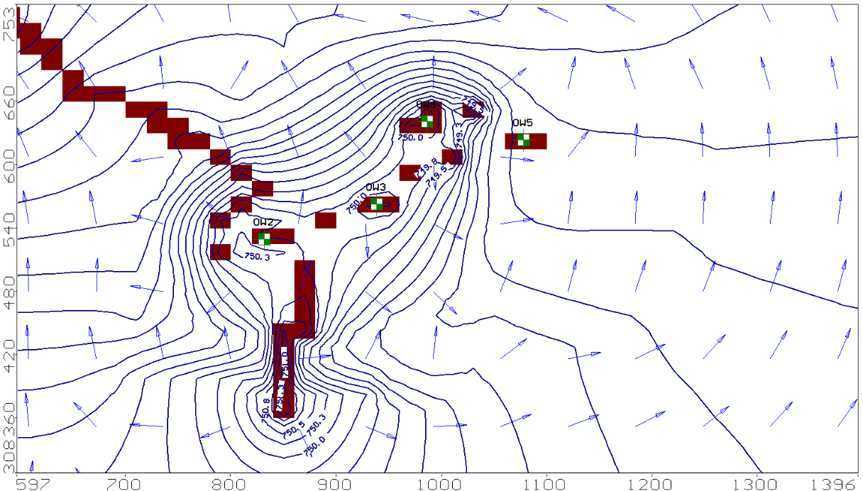Рисунок 27 - Детализированнная модельная карта гидроизогипс и направления потока грунтовых вод по состоянию на 25 мая 2018 г.

Высота инфильтрационного бугра в его центральной части, вблизи наблюдательной скважины OW3, составила 2.5 м и варьировала от 1,5 до 2 м вдоль его длинной оси. Инфильтрационный бугор в форме искривленного эллипса протягивался вдоль длинной оси примерно на 300- 350 м, а в поперечном направлении его размеры составляли 200-220 м. Сопоставление карт застройки территории на 1967 и 2021 годы (рисунок 7) карты застройки территории, которые должны быть в предыдущей главе диссертации.) показывает что, зона максимального подъема УГВ приурочена к участку развития болот и мочажин в естественных условиях формирования подземных вод, что объясняет низкие фильтрационные свойства грунтового водоносного горизонта и условного разделяющего слоя на данном локальном участке. Кроме того, такие участки характеризуются понижением в рельефе и, очевидно, служат местом концентрации поверхностного стока с застроенных территорий.
Гидродинамическая сетка потока слабонапорного водоносного горизонта (нижнего слоя модели) показана на рисунке 28.

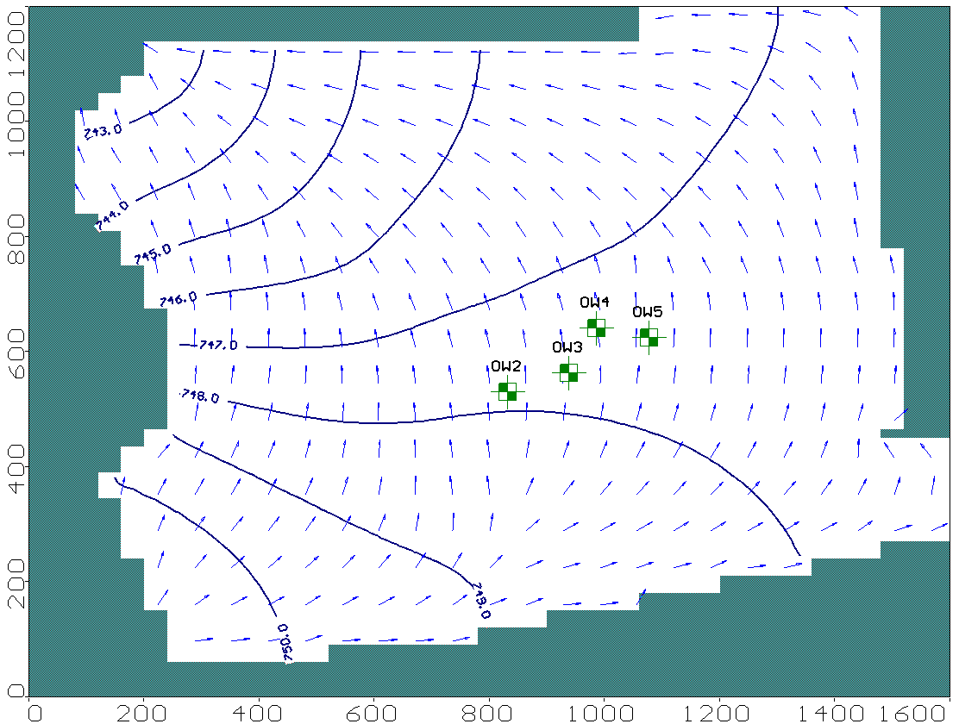
Рисунок 28 - Модельная карта гидроизопьез и направления потока слабонапорных подземных вод по состоянию на 25 мая 2018 г.

Общее направление потока слабонапорных подземных вод на северо-запад совпадает с направлением потока грунтовых вод. Влияние инфильтрационного бугра, формирующегося в грунтовом (верхнем) водоносном горизонте, сказывается в некотором снижении гидравлического градиента и направлении потока слабонапорных вод в области репрезентативного участка.
Разница отметок УГВ и напоров подземных вод субнапорного водоносного горизонта, характеризующая гидродинамическую связь между грунтовыми водами и нижележащим субнапорным водоносным горизонтом путем вертикального перетекания через разделяющий их слабопроницаемый слой в условиях максимально высокого УГВ, показана на (рисунок 29).

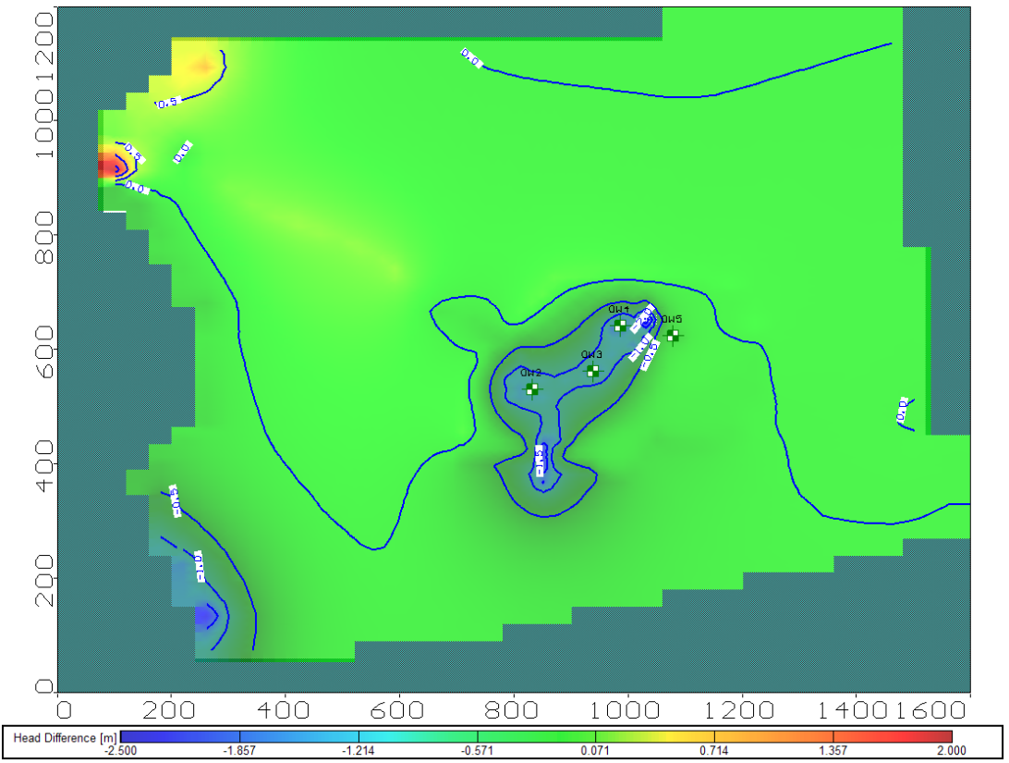
Рисунок 29 - Разница между напорами подземных вод в субнапорном водоносном горизонте (нижний слой модели) и отметками УГВ (верхний слой модели) по состоянию на 25 мая 2018 г по результатам модельных расчетов.

Участки с положительными значениями в разницы в отметках УГВ и напоров (значения напоров выше уровня грунтовых вод) характеризуются восходящим перетеканием подземных вод и приурочены к областям интенсивной разгрузки в реки «карасу» в северо-западном углу экспериментального участка. На большей части территории экспериментального участка разница в УГВ и напорах практически отсутствует. Там, где УГВ расположен существенно выше отметок напоров в субнапорном водоносном горизонте в районе формирования инфильтрационного бугра, в точках концентрации поверхностного стока, расположены зоны нисходящего перетекания подземных вод между водоносными горизонтами.
Глубина залегания УГВ по результатам модельных расчетов по состоянию на 25 мая 2018 г. представлена на рисунке 30. Глубина залегания УГВ в границах экспериментального участка изменялась в пределах от 9–10 м до 1-го и менее метров. Площадь зоны с максимальной глубиной залегания поверхности грунтовых вод на южной границе участка увеличилась и сместилась на 200–300 м на север в сравнении с 1967 годом, что закономерно связано с развитием депрессионной воронки в результате откачки подземных вод на водозаборах. На междуречных участках также увеличилась площадь, где глубина залегания УГВ превышала 4 м. На остальной территории, вне границ репрезентативного участка, преобладающая глубина залегания УГВ варьировала от 1 до 3 м. В области развития инфильтрационного бугра УГВ залегал на глубине менее 1 м (рисунок 31).

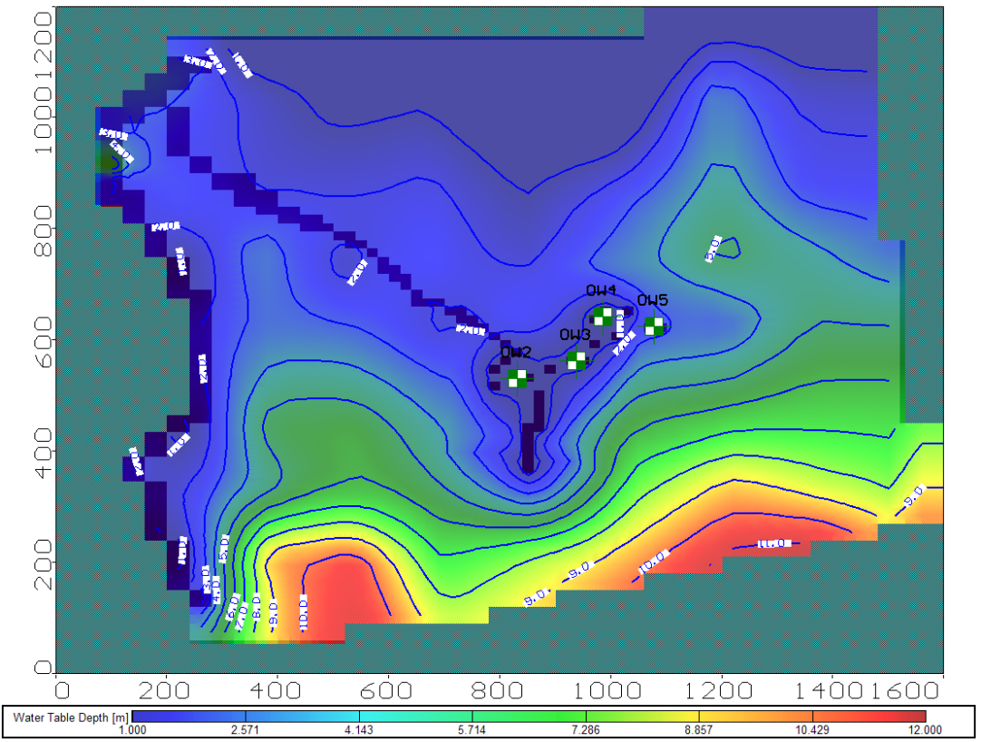
Рисунок 30 - Модельная карта глубины залегания УГВ по состоянию на 25 мая 2018 г.

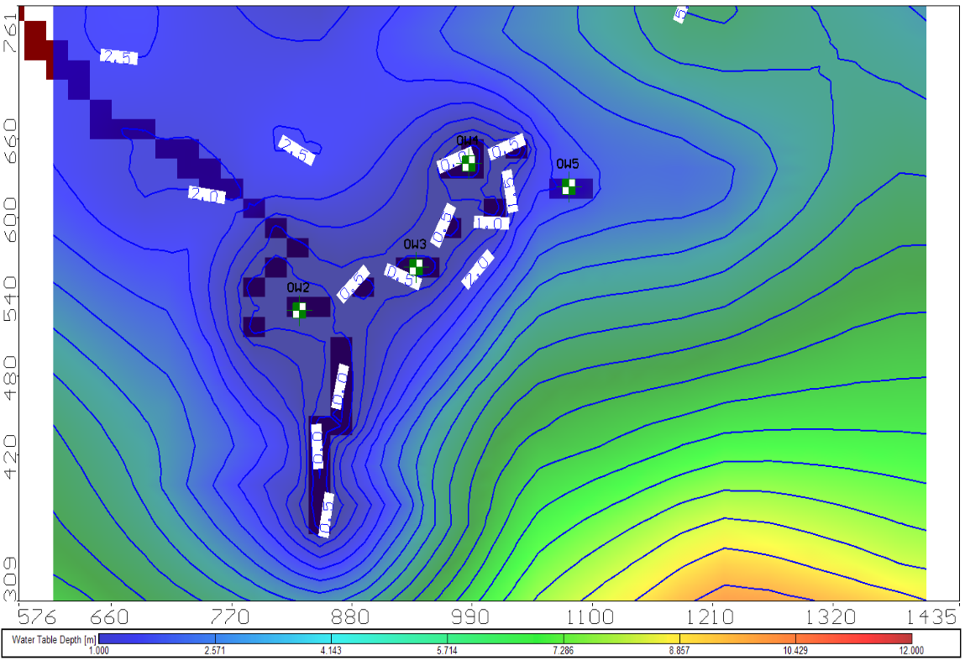
Рисунок 31 - Детализированная карта глубины залегания УГВ по состоянию на 25 мая 2018 г в границах репрезентативного участка

По данным мониторинга за УГВ по наблюдательным скважинам, начиная с конца сентября по март, отмечалось снижение УГВ на репрезентативном участке. На рисунке 32, 33 показана глубина залегания УГВ, рассчитанная на модели по состоянию на 15 февраля 2018 г, когда было зафиксировано самое низкое положение УГВ на репрезентативном участке.

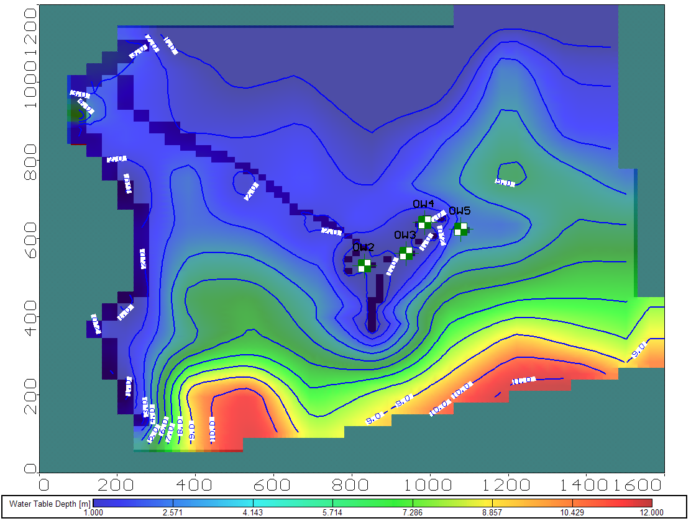
Рисунок 32 - Модельная карта глубины залегания УГВ по состоянию на 15 февраля 2018 г.

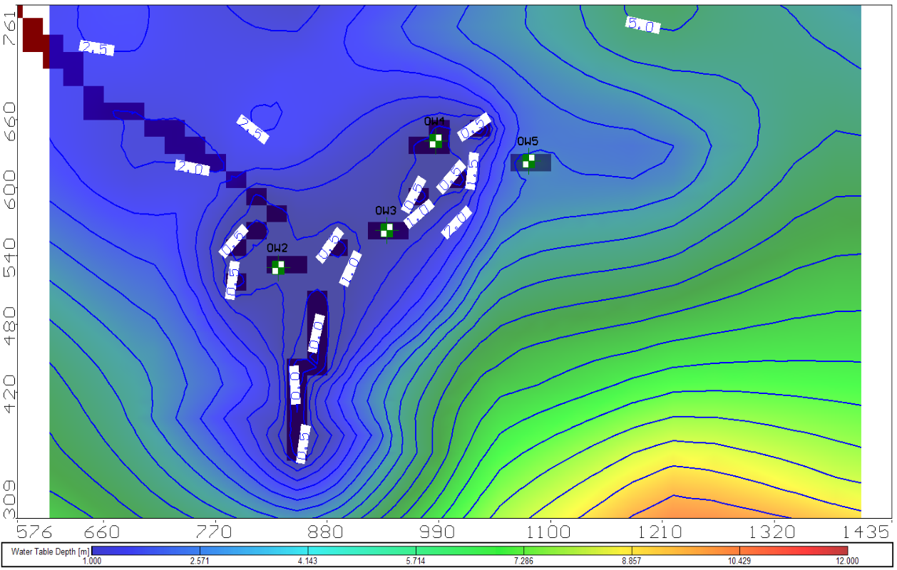
Рисунок 33 - Детализированная карта глубины залегания УГВ по состоянию на 15 февраля 2018 г в границах репрезентативного участка

Сопоставление карт глубины залегания УГВ, построенных по состоянию на максимально высокое и максимально низкое положения УГВ показывает, что на большей части территории экспериментального участка «микрорайон Акбулак» глубина залегания УГВ существенно не меняется. В пределах репрезентативного участка глубина залегания УГВ увеличивается до 1,5 м в его центральной части, но инфильтрационный бугор сохраняется. В пониженных участках рельефа, приуроченных к руслу речки «карасу» и точечным участкам концентрации поверхностного стока, глубина залегания УГВ остается минимальной (менее 0,5 м) даже в осенне-зимний период.
Рассчитанный на модели баланс потока подземных вод для репрезентативного участка показывает, что общий расход потока подземных вод составлял 1290 м3/сут и практически не менялся в течение года. Подавляющая часть расхода потока грунтовых вод (78% от суммы приходных статей) формируется за счет инфильтрации поверхностного стока. Приток подземных вод с внешних границ репрезентативного участка составлял 15%, а остальные 7% расхода потока формировались за счет площадной инфильтрации атмосферных осадков и фильтрации из русла речки «карасу». В расходной части баланса потока подземных вод подавляющее значение приходилось на подземный сток за границы участка (93.5%). Эвапотранспирация составляла 3%, а остальная часть расходных статей баланса потока грунтовых вод (3.5%) приходилась на разгрузку в речку «карасу». Таким образом, инфильтрационный бугор растекания на площади репрезентативного участка формировался за счет фильтрации поверхностного стока с застроенных площадей, концентрирующегося в пониженных участках рельефа. Расчеты баланса потока подземных вод на модели репрезентативного участка дали возможность количественно оценить питание грунтовых вод на участках концентрации поверхностного стока, заданных на модели граничными условиями 1-го рода. Всего было задано 13 блоков, иммитирующих концентрированные участки инфильтрации поверхностного стока общей площадью 5200 м². Динамика колебаний (режим) величины питания грунтовых вод (в расходах) на участках концентрированной инфильтрации поверхностного стока на репрезентативном участке за период 2018-2020 годы представлен на рисунке 34.
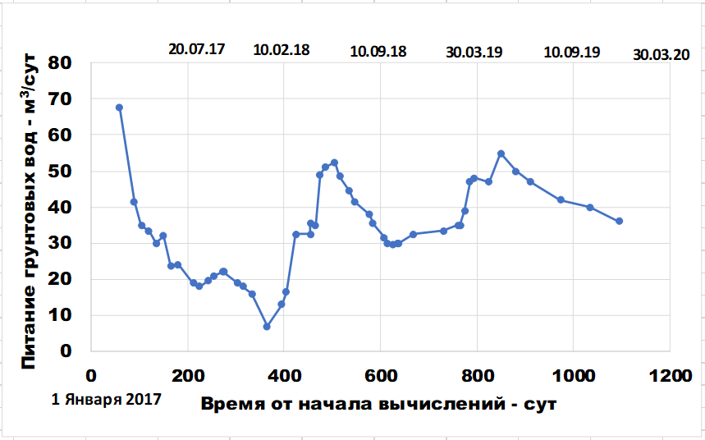
Рисунок 34 - Питание грунтовых вод за счет инфильтрации поверхностного стока в 2018–2020 гг.

Инфильтрационный расход, поступающий в грунтовые воды на участках концентрации поверхностного стока с окружающих застроенных территорий, возрастал до 50–70 м³/сут в весенний период с последующим снижением до 10–30 м³/сут в осенне-зимний период. Наблюдается незначительная тенденция к возрастанию минимальных расходов в течение трехлетнего периода наблюдений. Рассчитанное инфильтрационное питание грунтовых вод варьировало от 10.5 мм/сут до 2.5 мм/сут, что составляло от 3832 мм/год до 912 мм/год. Полученная на модели максимальная величина инфильтрационного питания на этих локальных участках превышала величину атмосферных осадков (470 мм/год) более чем в 8 раз, а минимальная – почти в 2 раза. Таким образом, очевидно, что инфильтрация поверхностного стока, концентрирующегося в пониженных участках рельефа с прилегающих к ним застроенных территорий, в том числе и с дорожного покрытия, является одним из основных факторов формирования процесса подпора и подтопления за счет грунтовых вод. Ликвидация русел речек «карасу» при планировании территории под застройку, служащих природными дренами, безусловно способствует развитию данных процессов [14].

4.7. Выводы по разделу 4.

По результатам моделирования можно сделать следующие основные выводы:
1. Создана, откалибрована и идентифицирована трехслойная геофильтрационная модель потока подземных вод верхних грунтового и субнапорного водоносных горизонтов, разделенных слабопроницаемым слоем, экспериментального участка «микрорайон Акбулак» г. Алматы, где были зафиксированы процессы подтопления застроенной территории за счет подземных вод. Точность и достоверность решений на модели отвечает поставленным целям и задачам моделирования.
2. На модели были воссозданы: а) - практически ненарушенные условия формирования подземных вод верхних водоносных горизонтов, учитывающие существующую в 1967 г. сеть речек «карасу», незначительный водоотбор подземных вод и топографию дневной поверхности до начала интенсивной застройки участка; б) – существующие на сегодняшний день изменившиеся условия формирования подземных вод с учетом перепланировки и застройки территории, засыпки части речной сети «карасу» и водотбора подземных вод эксплуатационными скважинами по периферии конусов выноса к югу от границы моделируемого участка за период 2018-2020 гг.
3. По результатам моделирования построены гидродинамические сетки потока подземных вод и глубин залегания УГВ от поверхности земли по состоянию на условно ненарушенный режим формирования грунтовых безнапорных и ниже залегающего слабонапорного водоносного горизонта подземных вод, по состоянию на 1967 г., а также для современных условий их формирования на период 2018-2020 гг.
4. Рассчитанные на эти же периоды балансы потока подземных вод позволили детально охарактеризовать и количественно оценить изменение во времени структуры водного баланса потока подземных вод, как для всего экспериментального участка, так и для репрезентативного участка, на котором были выполнены полевые исследования и мониторинг за УГВ в зоне развития процессов подпора и подтопления зданий. На основании модельных расчетов были оценены инфильтрационные потери поверхностного стока с застроенных территорий, концентрирующегося в пониженных участках рельефа и формирующих инфильтрационный бугор, приводящий к эффекту подтопления. Было установлено, что в местах концентрации поверхностного стока величина инфильтрационных потерь может превышать до 8-ми раз годовую величину атмосферных осадков. В то же время, общий расход потока подземных вод по смоделированным горизонтам сократился с 1967 года почти в 4 раза, за счет увеличения водоотбора на территории города и расширения застроенных площадей, препятствующих инфильтрации атмосферных осадков.
5. Выполненное моделирование выявило ряд вопросов, которые требуют проведения дополнительных полевых опытно–экспериментальных работ, могущих стать предметом последующих научно–теоретических и научно-практических исследований.
6. Созданная модель в дальнейшем может быть использована в качестве постояннодействующей модели, как инструмент для выполнения оперативных и долгосрочных прогнозов в дальнейших исследованиях.

- ОЦЕНКА УСТОЙЧИВОСТИ ОПОЛЗНЕВОГО СКЛОНА Г. КОК-ТОБЕ С УЧЕТОМ ВОЗМОЖНОГО СЕЙСМИЧЕСКОГО ВОЗДЕЙСТВИЯ С ПОМОЩЬЮ ПРОГРАМНОГО КОМПЛЕКСА GEO5

5.1. Детальное описание участка оползневого явления.

Экспериментальный участок оползневого склона горы Кок-Тобе располагается в низкогорье на правом берегу реки Киши Алматы на высотах от 1054,0 до 1102,0 м. Геоморфологически этот участок относится к денудационно-тектоническому низкогорью. Здесь наблюдаются сглаженные водоразделы и крутые склоны, обросшие густой травяной растительностью.
С момента постройки канатной дороги и ресторана «Аул» на горе Кок-Тобе возникли трудности с отводом сточных вод. К середине 80-х годов прошлого века произошел оползень из-за утечки воды из труб, который сошел в долину реки Солоновка, не причиняя серьезного ущерба, кроме незначительного паводка. В 1998 году утечка из водовода на северо-западном склоне вызвала оползень объемом 700-900 м³ [1]. В конце 90-х с повышением влажности грунтов началось образование трещин и медленное сползание грунта на северо-западном склоне. С 2002 по 2005 год проводились склонно-укрепительные работы с использованием буронабивных свай, которые замедлили процесс образования оползня. (рисунок 35) [11] [8].
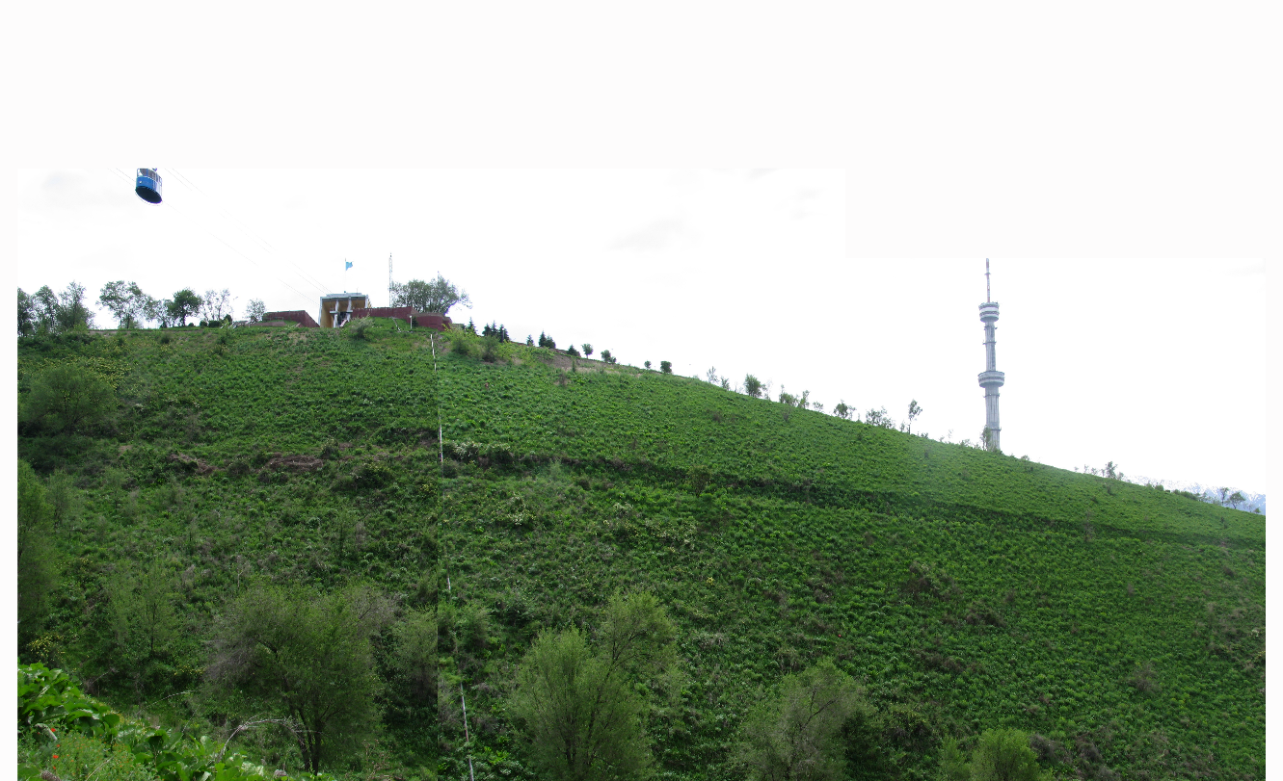
Рисунок 35 - Оползень на горе Кок-Тобе

На активизацию оползневых процессов наряду с природными условиями огромное влияние оказывают техногенные факторы такие как: перегрузка склона, искусственное переувлажнение грунтов, подрезка склонов, которые уменьшают устойчивость склона.
При усилении оползневых процессов возможно обрушение канатной станции и других объектов на склоне горы Кок-Тобе (рисунок 36).

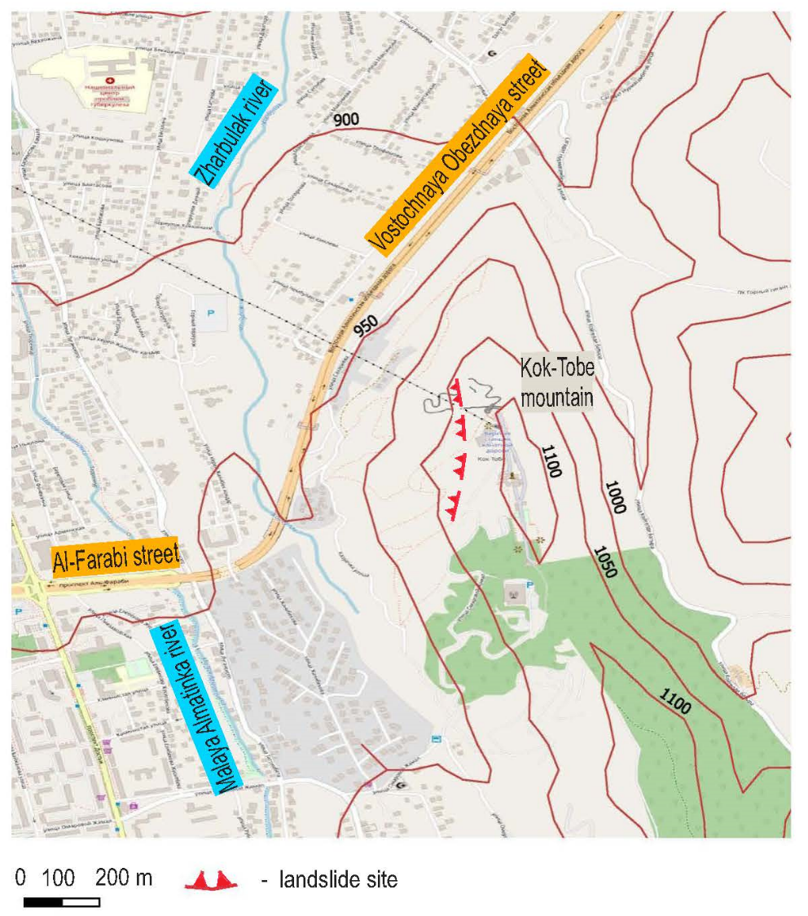
Рисунок 36 - План экспериментального участка на склоне г. Кок-Тобе.

Состав пород на склоне характеризуется лессовидными суглинками. Грунтовые воды отсутствуют. Физико-механические свойства грунтов на участке оползня были определенные ТОО «Алматыгидрогеология» [1] и приведены в таблице 11 [8]:

Таблица 11 – Физико-механические свойства грунтов.
Показатели | Размерность | Единицы измерения
Естественная влажность | 16,6 - 22,9 | %
Плотность скелета | 1,19–1,33 | г/см³
Пористость | 50,9 - 55,4 | %
Число пластичности | 8,9 – 11,9 | -
Просадочность | 0,01 – 0,034 | МПа
Сцепление естественное | 0,018 – 0,22 | МПа
Сцепление под водой | 0,004 – 0,018 | МПа
Угол внутреннего трения естественный | 25 - 29 | градус
Угол внутреннего трения под водой | 24- 28 | градус

  - Современные методы расчета и прогноза устойчивости склона

При проектировании мероприятий по предотвращению оползней, а также при строительстве на нестабильных склонах или размещении оборудования на склонах, откосах и бровках оврагов, первым шагом является оценка устойчивости наклонной поверхности. Данная оценка осуществляется путем вычисления коэффициента устойчивости склона, который определяется как отношение сил, удерживающих грунт, к сдвигающим силам, действующим на наклонной поверхности. Все расчетные методы устойчивости склонов основаны на теории предельного равновесия, рассматривающей предельное напряженное состояние грунта [20].
К настоящему моменту существует вполне достаточное количество методов расчета устойчивости склона, более 200 подходов [21]. Выбор того или иного метода обусловлен прежде всего типом оползневого процесса и механизмом возможного смещения оползневых масс. В рекомендациях по выбору методов расчета коэффициента устойчивости склона [20] был проведен анализ сравнения методов расчета, таких как: круглоцилиндрической поверхности скольжения; Ю. И. Соловьева; Р.Р. Чугаева; горизонтальных сил Н. Н. Маслова; касательных сил; аналитический Г. М. Шахунянца; графоаналитический Г. М. Шахунянца; ускоренный Г. М. Шахунянца; графостатический Л. П. Перковского; блока и призм Б. К. Хоу; Л.П. Ясюнас; ДИИТа; давление от призмы обрушения по Кулону; ориентировочные величины по результатам натурного определения. В результате проведенного анализа были сделаны следующие выводы, наиболее приемлемыми при проектировании противооползневых удерживающих конструкций глубокого заложения являются методы Н. Н. Маслова и Г. М. Шахунянца; методы круглоцилиндрической поверхности скольжения (применяется для однородных грунтов) и Ю. И. Соловьева. Для выбора наиболее подходящего метода расчета устойчивости склона на экспериментальном участке г. Кок-Тобе, ниже рассматриваются данные четыре метода более детально.

Метод круглоцилиндрической поверхности скольжения.
Метод круглоцилиндрической поверхности скольжения широко применяется в строительной практике с использованием различных подходов и имеет множество наименований и вариаций: метод Петтерсона, метод Гольдштейна, Терцаги, метод Моргенштейн-Прайса, шведский метод круглоцилиндричес-ких поверхностей скольжения и т.д.
Метод круглоцилиндрической поверхности скольжения применяется тогда, когда склон сложен однородными грунтами. Методика предполагает, что лишь в результате вращения оползающей массы вокруг центра О может произойти сползание грунта (рисунок 37) [20].

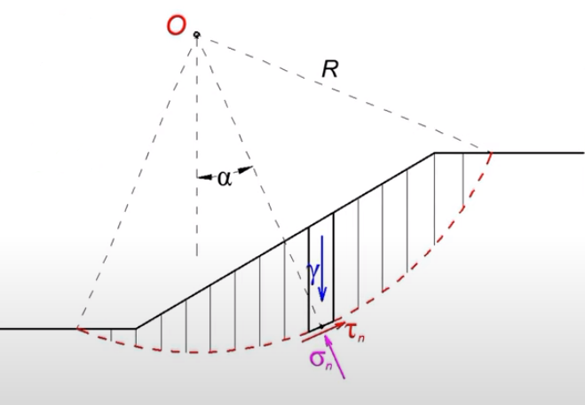
Рисунок 37 - Метод круглоцилиндрической поверхности скольжения.
Где: α – угол между радиусом ведущим к центру подошвы блока и вертикальным радиусом; γ – вес блока; σ - нормальная сила; τ - касательная сила.
В этой ситуации поверхность сдвига будет представляться в виде дуги окружности с радиусом R.
Наиболее популярным является «метод моментов». Оползная масса воздействует двумя моментами: вращающим и удерживающим. Соотношение этих моментов позволяет рассчитать коэффициент устойчивости склона. Оползневое тело делится на равные участки, и каждый из них будет устойчив, если сумма моментов, вызывающих опрокидывание, меньше суммы удерживающих моментов (3).
К_{у}=$\frac{М_{уд}}{М_{вр}}$ (3)
Алгоритм вычисления выглядит следующим образом (4):

$$\sum_{i=1}^{n}{[(c+γh_{i}\cos^{2}α*tgφ)/cosα]}$$
K_{st}= _____________________________ (4)

$$\sum_{i=1}^{n}{γh_{i}sinα_{i}}$$

Величина сил для каждого произвольного блока будет определяться его весом γ, шириной b и условной высотой h, а также углом α.
Коэффициент устойчивости склона для зданий и сооружений нормального уровня ответственности должен быть К_{у}≥1,5, иными словами если момент удерживающих сил превышает на 50% момент сдвигающих сил, то склон считается устойчивым [20].

Метод Н. Н. Маслова.
Метод, предложенный Н. Н. Масловым [20], или метод горизонтальных сил, используется в ситуациях, когда склон сложен неоднородными грунтами, и движение оползня происходит по заранее известной произвольной поверхности скольжения. Предполагается, что параметры этой поверхности, такие как её форма и расположение, уже определены хотя бы на некоторой части её протяженности с помощью опытных или теоретических методов. Для неизвестной части склона поверхность скольжения определяется методом подбора. В задачах с плоским модельным подходом эта криволинейная поверхность может быть разбита на отдельные участки. Для упрощения расчетов грунтовую массу делят на секции, каждый из которых состоит из однородного материала, а линии скольжения в каждом участке принимаются за прямые.

Метод Г. М. Шахунянца
Шахунянцем Г.М. [20] было показано, что в таком виде формула (3) справедлива только в том случае, если поверхность скольжения является ниспадающей, то есть все отсеки лежат по одну сторону от вертикального радиуса. Если же часть отсеков при повороте будут удерживать оползневое тело, то вес этих отсеков будет препятствовать сдвигу, и, следовательно, эти отсеки необходимо учитывать в числителе.
Метод рассматривает равновесие отдельных отсеков, каждый из которых имеет свою плоскость скольжения. Общая поверхность скольжения при этом имеет вид ломаной линии.
Метод можно применять для склонов неоднородного сложения и для определения оползневого давления при проектировании инженерной защиты. То есть можно для каждого отсека определить силу горизонтальную, которую передает на нижележащий отсек и выбрать тот отсек, в котором размещение подпорных сооружений будет оптимальным.
Помимо вертикальных сил, нижележащий отсек будет испытывать еще и давление от вышележащего отсека, который тоже собирается сползти. С другой стороны и рассматриваемый отсек будет давить на нижерасположенный (рисунок 38). При падении поверхностей скольжения в пределах каждого отсека в возможную сторону смещения блока, значения берутся со знаком плюс, при падении поверхностей скольжения в обратную сторону – со знаком минус [20].
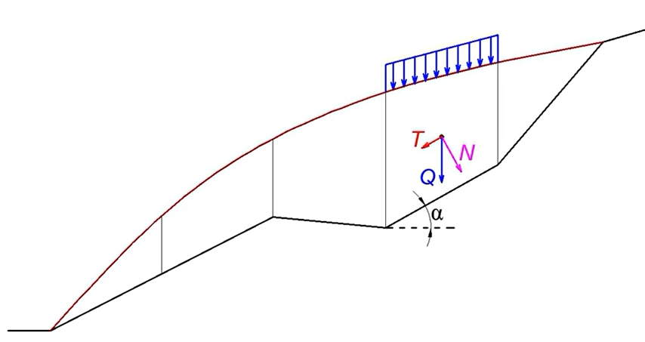
Рисунок 38 - Метод расчета устойчивости склона Г. М. Шахунянца.
Где: Q – давление от собственного веса; α – угол наклона поверхности;
T – касательная сила; N – нормальная сила.

Метод Ю. И. Соловьева.
Ю.И. Соловьев [20] предложил подход к оценке устойчивости склонов, основываясь на принципе возможных перемещений в гипотетическом грунте. Здесь поверхность скольжения выступает как граница между клином обрушения и подстилающим слоем, где действуют силы трения и сцепления. По его мнению, коэффициент устойчивости равен отношению удерживающих сил к сдвигающим, что подразумевает одинаковую горизонтальную составляющую для всех отсеков. В процессе скольжения клин сохраняет целостность, однако возможны касательные смещения в вертикальных плоскостях, где сопротивление сдвигу отсутствует, согласно предположениям о свойствах гипотетического грунта.
Принцип возможных перемещений утверждает, что для достижения равновесия сумма работ всех сил на виртуальных перемещениях должна быть равна нулю [20] [8].

Учет сейсмических воздействий.
Сила землетрясения оценивается по 12-бальной шкале (MSK-64) [22]. В этом случае, указывается максимальная бальность для каждого района, в котором может ощущаться землетрясение. В зависимости от геологических условий в разных участках одного и того же по бальности района, фактическая мощность землетрясений может значительно различаться от средней. Были разработаны карты сейсмического зонирования для Республики Казахстан и перечень населенных пунктов, находящихся в сейсмически активных зонах, при участии ТОО «Института сейсмологии» совместно с РГП «ИГИ» и АО «КазНИИСА».
К неблагоприятным сейсмическим условиям относятся: мягкопластичные и текучие глинистые грунты; насыщенные водой гравийные, песчаные и лессовидные грунты: выветрелые и сильно нарушенные породы; участки с сильно расчлененным рельефом — обрывистые берега, овраги и ущелья; места, расположенные близко к линиям тектонических разломов. С менее опасными в плане сейсмической активности признаются плотные и маловлажные крупнообломочные породы, а также невыветрелые скальные грунты.
При проектировании противооползневых удерживающих конструкций сейсмические нагрузки учитываются добавлением к расчетным усилиям горизонтального (αg) и вертикального фактора ускорения (αgv) [20] [8].

  - Оценка коэффициента устойчивости склона в естественном состоянии и с учетом сейсмических воздействий.

Так как склон г. Кок-Тобе сложен однородным грунтом целесообразно применить метод круглоцилиндрических поверхностей скольжения.
Однако полученный коэффициент устойчивости характеризует только одну, случайно выбранную поверхность скольжения. Для выявления критической поверхности с минимальным коэффициентом устойчивости анализируют различные центры вращения и радиусы R. Такие сложные вычисления могут выполнять специализированные программы, например, «GEO5», «GeoStudio», «Landslide Modeller», «Rocscience» и другие. С учетом функционала программы «GEO5», которая позволяет учитывать как сейсмические воздействия, так и нагрузки конструкций на оползневой склон, была использована для последующих расчетов.
Сначала были введены геометрические данные слоя для проведения расчетов. Геометрическая модель представляет собой упрощенное изображение структуры реального объекта, разделенное на слои и элементы, основанное на инженерно-геологическом разрезе, выполненном по наиболее вероятной траектории развития оползневого процесса [24].
В расчетах применялся метод круглоцилиндрической поверхности скольжения, также известный как метод Моргенштейн – Прайса [20]. Использовалась методика расчета по сетям поверхностей скольжения, при этом круглоцилиндрическая поверхность скольжения была определена от верхней границы застроенной территории вершины горы Кок-Тобе по наиболее вероятному направлению развития оползневого процесса.
- Инженерно-геологические данные включали в себя: удельный вес (γ), угол внутреннего трения (φef), удельное сцепление грунта (cef), удельный вес водонасыщенного грунта (γsat). На данной территории уровень грунтовых вод не наблюдается;
- Для учета существующей застройки на горе Кок-Тобе (ресторан, колесо обозрения) была введена дополнительная нагрузка (нагрузка зданий на грунт) q=200,0 кН/м2;
- При вычислении устойчивости оползня с учетом сейсмических воздействий использовались сейсмические ускорения грунтов III типа [22] для условий г. Алматы с уточненной оценкой сейсмичности в 10 баллов. Были заданы расчетные горизонтальные и вертикальные ускорения сейсмических волн, соответствующие типу грунтовых условий (в долях g), αg–0,633g, αgv–0,570g. (приложение Е СП РК 2.03-30-2017) [22];
- Расчет устойчивости склона проводился для северо-западного и северо-восточного склонов, направление которых определялось в зависимости от крутизны, где наиболее вероятно соскальзывание оползневых масс.
Профиль рельефа северо-западного и северо-восточного склона г. Кок-Тобе представлен на рисунке 39.
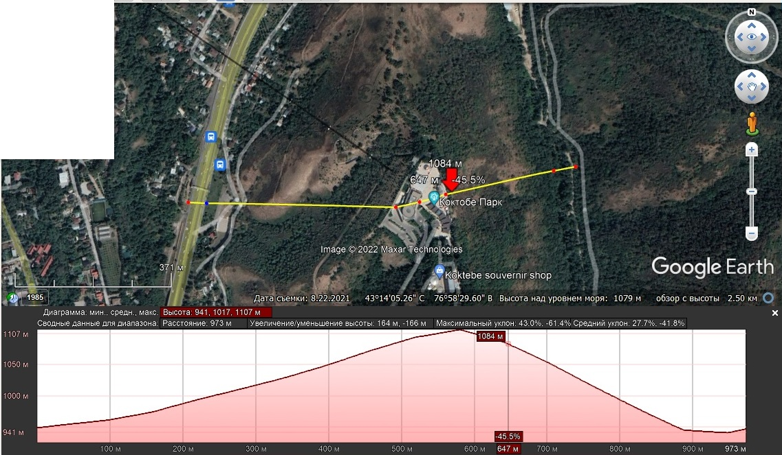Рисунок 39 - Профиль рельефа северо-западного и северо-восточного
склона г. Кок-Тобе.

Результаты оценки коэффициентов устойчивости в естественных условиях оползня асеквентного типа по методу Моргенштейн - Прайса приведены на рисунках 40 и 41, а с учетом сейсмического воздействия — на рисунках 42 и 43 [8].
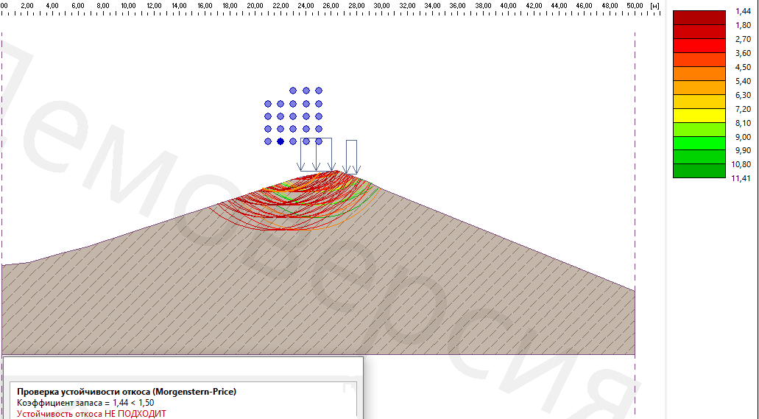

Рисунок 40 – Расчет устойчивости северо-западного склона г. Кок-Тобе в естественном состоянии

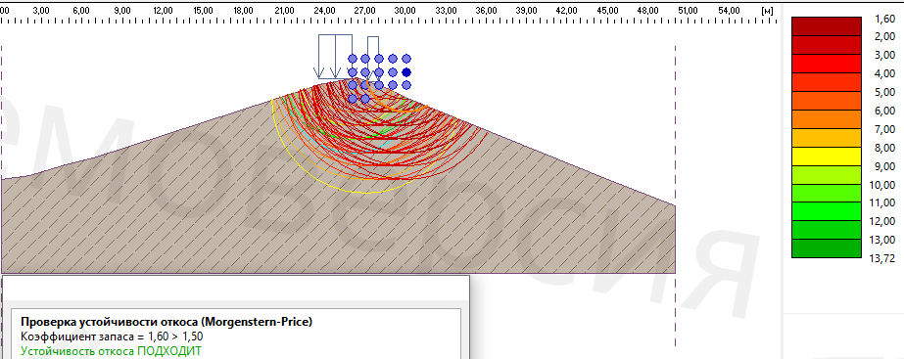

Рисунок 41 – Расчет устойчивости северо-восточного склона г. Кок-Тобе в естественном состоянии

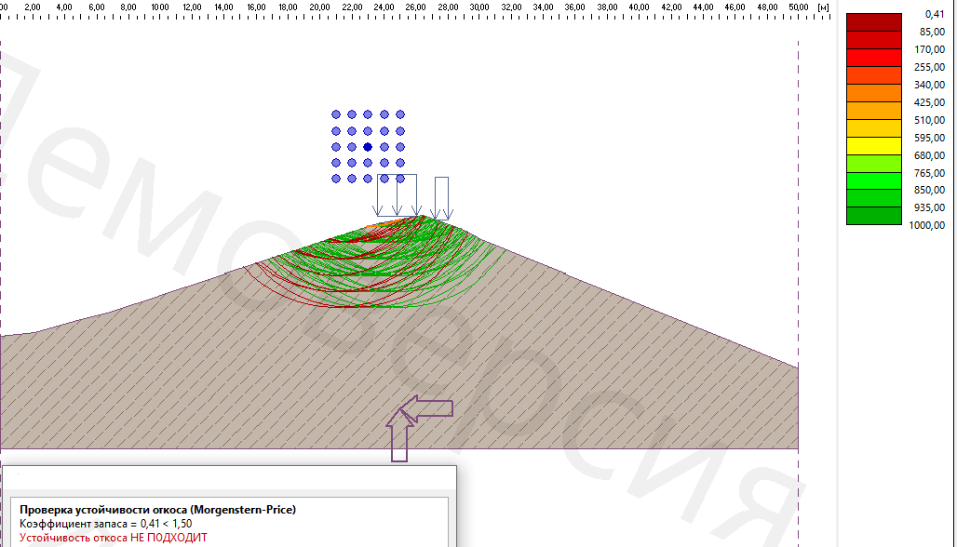

Рисунок 42 – Расчет устойчивости северо-западного склона г. Кок-Тобе с учетом сейсмических воздействий

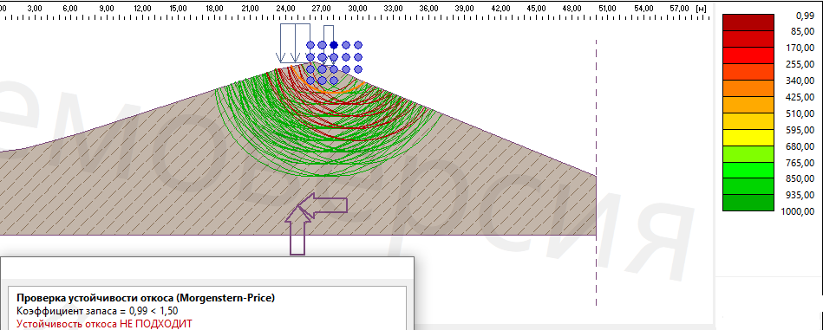

Рисунок 43 – Расчет устойчивости северо-восточного склона г. Кок-Тобе с учетом сейсмических воздействий

Расчеты продемонстрировали, что в своем естественном состоянии северо-восточный склон обладает устойчивостью с коэффициентом Ку=1,60 (см. рисунок 41), тогда как северо-западный склон характеризуется удовлетворительной устойчивостью при Ку=1,44 (см. рисунок 40). Учитывая, что в процессе строительства возникло дополнительное давление на грунт, а также произошло повышенное увлажнение грунтов в ходе эксплуатации зданий, существует риск перемещения грунтовых масс на северо-западном склоне.
Анализ устойчивости этих склонов с учетом сейсмических факторов показал их неустойчивость, с коэффициентами Ку=0,41 (см. рисунок 42) и Ку=0,99 (см. рисунок 43). Площадка для застройки расположена на грунтах III типа по сейсмическим свойствам, с уточненной сейсмичностью в 10 баллов, что предполагает возможность нарушения устойчивости при землетрясении силой 7 баллов [8].

  - Выводы и рекомендации по разделу 5.

По результатам анализа проведенных исследований можно сделать следующие выводы: Ку для северо-восточного склона в естесственном состоянии равен 1,60, для северо-западного склона составляет — 1,44, тогда как коэффициент устойчивости склона требуется Ку≥1,5 [8] [20] для зданий и сооружений нормального уровня ответственности. Необходимо учесть, что склон состоит из лессовидных суглинков, которые при повышенной влажности могут проявлять просадочные свойства с начальным просадочным давлением от 0,01 до 0,034 Мпа [1] [8]. Результаты расчетов указывают в целом, на то, что северо-западный склон не устойчив;
Расчет коэффициента устойчивости склонов с учетом сейсмических факторов показал низкую устойчивость, с коэффициентами Ку=0,99 и Ку=0,41. Это связано с тем, что склон находится в зоне с высокой сейсмической активностью. По данным карты сейсмического микрорайонирования города Алматы, Приложение Д, местность расположена в зоне III-БВ-3, что соответствует сейсмичности в десять баллов согласно шкале MSK-64(К) СП РК 2.03-31-2020. Склоны частично покрыты растительностью, состоящей из деревьев, кустарников и трав, способствующей укреплению. Однако здесь могут возникнуть оползневые процессы из-за разрушения дернового покрова, искусственной подрезки, дополнительной нагрузки на грунт и возможного землетрясения. Повышение влажности грунтов (атмосферные осадки, интенсивное снеготаяние, дополнительное замачивание грунтов при эксплуатации проектируемых сооружений) также может привести к оползням.
Рекомендуется: избегать искусственной подрезки склонов; предотвращать излишнее увлажнение суглинков грунтового массива путем создания дренажной системы; произвести мероприятия по террасированию и выполаживанию склонов; укрепить склоны подпорными стенками с контрофорсами, а в основании подпорных стенок заложить дренажные трубы; осуществить посадку быстрорастущих деревьев и кустарников для повышения устойчивости [8].

ЗАКЛЮЧЕНИЕ

Данная диссертационная работа является продолжением и обобщением работ по мониторингу опасных геологических процессов в наиболее населенной предгорной зоне Иле Алатау, где проживает порядка двух миллионов человек.
Наиболее широкое распространение опасные геологические процессы получили в бассейнах рек Большой и Малой Алматинки. Характер и интенсивность проявлений опасных геологических процессов в значительной степени определяется геологическим и геоморфологическим строением, климатическими, гидрогеологическими, сейсмотектоническими условиями.
Значительную роль в активизации и проявлении опасных геологических процессов играют техногенные факторы, вызванные в основном часто необоснованным с инженерно-геологической точки зрения строительством жилых и производственных зданий и сооружений, частичной засыпкой речных русел (река Аксай) и др.
Для целенаправленного изучения условий формирования, распространения и активизации опасных геологических процессов в результате проведенных исследований были выбраны два экспериментальных участка: район подтопления в северной части города мкр. Акбулак и оползнеопасный склон на г. Кок-Тобе.
При проведении наблюдений производилось изучение условий образования ОГП, причин их активизации и интенсивности проявления, динамики развития, воздействия на безопасную жизнедеятельность населения и объекты различных сооружений и коммуникаций, а также влияния хозяйственной деятельности на активизацию ОГП. Свидетельством таких последствий, к которым могут привести активизация ОГП, может служить пример, схода оползня по улице Олимпийская в микрорайоне Тау-Самал в Медеуском районе, произошедший 8 февраля 2024 г., повлекшей человеческие жертвы [25]. Сход произошел в результате переувлажнения грунта и землятресения с афтершоками магнитудой 5 баллов, зафиксированного двумя неделями ранее [26].
В результате проведенных исследований на экспериментальном участке №1 выявлены области, постоянно подтапливаемые подземными водами и вызывающие подтопление зданий и сооружений. В связи с этим следует подчеркнуть, что в принципе сама северная часть города находится в бывшей зоне выклинивания подземных вод в русла «карасу», которые в настоящее время перепланированы и засыпаны.
Основные результаты выполненных исследований на экспериментальном участке №1 заключаются в следующем:
- На созданной, откалиброванной и идентифицированной трехслойной геофильтрационной модели потока подземных вод верхних грунтового и субнапорного водоносных горизонтов экспериментального участка «микрорайон Акбулак» г. Алматы, где были зафиксированы процессы подтопления застроенной территории за счет подземных вод, были воссозданы: а) - практически ненарушенные условия формирования подземных вод верхних водоносных горизонтов, учитывающие существующую в 1967 г. сеть речек «карасу», незначительный водоотбор подземных вод и топографию дневной поверхности до начала интенсивной застройки участка; б) – существующие на сегодняшний день изменившиеся условия формирования подземных вод с учетом перепланировки и застройки территории, засыпки части речной сети «карасу» и водотбора подземных вод эксплуатационными скважинами по периферии конусов выноса к югу от границы моделируемого участка за период 2018-2020 гг.
- По результатам моделирования построены гидродинамические сетки потока подземных вод и глубин залегания УГВ от поверхности земли по состоянию на условно ненарушенный режим формирования грунтовых безнапорных и ниже залегающего слабонапорного водоносного горизонта подземных вод, по состоянию на 1967 г., а также для современных условий их формирования на период 2018-2020 гг. Построенные карты разниц напоров между горизонтами на эти же периоды позволили охарактеризовать условия перетекания между смоделированными водоносными горизонтами и выделить участки питания и разгрузки подземных вод в ненарушенных условиях и при максимально высоких УГВ в период подтопления зданий на участке.
- Рассчитанные на эти же периоды балансы потока подземных вод позволили детально охарактеризовать и количественно оценить изменение во времени структуры водного баланса потока подземных вод, как для всего экспериментального участка, так и для репрезентативного участка, на котором были выполнены полевые исследования и мониторинг за УГВ в зоне развития процессов подпора и подтопления зданий. На основании модельных расчетов были оценены инфильтрационные потери поверхностного стока с застроенных территорий, концентрирующегося в пониженных участках рельефа и формирующих инфильтрационный бугор, приводящий к эффекту подтопления. Было установлено, что в местах концентрации поверхностного стока величина инфильтрационных потерь может превышать до 8-ми раз годовую величину атмосферных осадков. В то же время, общий расход потока подземных вод по смоделированным горизонтам сократился с 1967 года почти в 4 раза, за счет увеличения водоотбора на территории города и расширения застроенных площадей, препятствующих инфильтрации атмосферных осадков.
- Созданная модель в дальнейшем может быть использована в качестве постоянно-действующей модели, как инструмент для выполнения оперативных и долгосрочных прогнозов в дальнейших исследованиях.
- Выполненное моделирование выявило ряд вопросов, которые требуют проведения дополнительных полевых опытно–экспериментальных работ, могущих стать предметом последующих научно–теоретических и научно-практических исследований.

По результатам исследований на экспериментальном участке №2, (оползнеопасные склоны горы Кок-Тобе) подверженном оползням в следствии природных и техногенных факторов, установлено:
- Коэффициент устойчивости в естесственном состоянии на северо-восточном склоне равен 1,60, а на северо-западном склоне составляет 1,44, тогда как коэффициент устойчивости склона для зданий и сооружений нормального уровня ответственности должен быть более 1,5. Таким образом, выполненные расчеты показали, что в естественном состоянии северо-восточный склон является устойчивым, тогда как северо-западный склон является устойчивым удовлетворительно.
- Расчет коэффициента устойчивости склонов с учетом сейсмического воздействия показал, что оба склона не устойчивы со значениями коэффициента устойчивости равными 0,99 и 0,4, соответственно.
- Для предотвращения возможных проявлений оползневых процессов на исследованных склонах рекомендуется: произвести переустройство склонов путем их выполаживания и террасирования; закрепить склоны подпорными стенками с контрофорсами; в основании подпорных стенок заложить дренажные трубы с обеспечением сбора воды в коллектор для быстрого отвода воды со склона; осуществить посадку быстрорастущих деревьев и кустарников; не допускать искусственной подрезки склонов; предотвращать избыточное их увлажнение путом создания эффективной ливнестоковой водоотводной системы; ликвидировать источники возможного обводнения склона (поливные арыки, бессточные депрессии рельефа).

СПИСОК ИСПОЛЬЗОВАННОЙ ЛИТЕРАТУРЫ

1 Проведение инженерно-геологических работ вдоль горной части Заилийского Алатау в районе Талгара, Алматы, Каскелена, подверженных опасным геологическим процессам: отчет о НИР / ТОО «Алматыгидрогеология»: Сальменов Е.З. , Борисов В.Н. – Алматы, 2006 - 277 с.
2 Мустафаев С.Т., Смоляр В.А., Буров Б.В. Опасные геологические процессы на территории Юго-Восточного Казахстана. – Алматы: Гылым, 2008. - 183 с.
3 Шеко А.И., Круподеров В.С. и др. Методические рекомендации по организации и ведению государственного мониторинга экзогенных геологических процессов. – Москва: ВСЕГИНГЕО, 1997. - 39 с.
4 Шеко А.И., Круподеров В.С. и др. Методические рекомендации по проведению специального инженерно-геологического обследования и составления карт районов, потенциально опасных и подверженных оползням, обвалам и другим экзогенным геологическим процессам. – 1-е изд. – Москва: ВСЕГИНГЕО, 1979. - 81 с.
5 Шеко А.И., Круподерова В.С. Методы долговременных региональных прогнозов экзогенных геологических процессов. – Москва: ВСЕГИНГЕО, Недра, 1984 - 167 с.
6 Ахмедсафин У.М., Шлыгина В.Ф., Шестаков Ф.В., Мирлас В.М. Илийский артезианский бассейн. - Алма-Ата, КазССР: Наука, 1980 - 146 с.
7 Жақып А.Е., Мирлас В.М., Ауелхан Е.С. Опасные инженерно-геологические процессы на территории алматинской агломерации // ВЕСТНИК КазНИТУ. Науки о земле. – 2020. - № 5 (141). – С. 3 – 10.
8 Жақып А.Е., Мирлас В.М., Ауелхан Е.С., Заппаров М.Р., Кулбекова Ш.А. Расчет коэффициента устойчивости оползневого склона г. Кок-Тобе с учетом сейсмического воздействия с помощью программного комплекса «GEO5» // Вестник КазНУ. Серия географическая. – 2022. - № 4 (67). – С. 68 – 79.
9 Аницкий О.Н. Научно-технический прогресс, человеческий фактор и воспроизводственные функции городской среды // Проблемы качества городской среды. – 1999.
10 Колотилин Н. Ф., В. П. Бочкарев и др. Инженерно-геологические условия предгорной зоны Заилийского Алатау. - Издательство Академии наук Казахской ССР, 1967. – 165 с.
11 Ведение мониторинга опасных геологических процессов на Каскелен-Талгарском полигоне за 2017–2018 гг.: отчет о НИР / ТОО «Алматыгидрогеология»: Сальменов Е.З., Борисов В.Н. – Алматы, 2018. – 276 с.
12 Ахмедсафин У.М., Шлыгина В.Ф., Шестаков Ф.В., Мирлас В.М. Формирование, прогноз, управление режимом подземных вод конусов выноса (на примере предгорного шлейфа Заилийского Алатау) // Наука. – 1978. - 153 с.
13 Исследования и прогноз режима уровней подземных вод под воздействием антропогенных факторов на Алмаатинском бассейне для целей микросейсморайонирования: отчет о НИР / Институт гидрогеологии и гидрофизики АН КазССР : Ахмедсафин У.М., Мирлас В.М., Шлыгина В.Ф., Шестаков Ф.В. – Алма-Ата, 1974-1977 гг.
14 Vladimir Mirlas, Altynay Zhakyp, Yergali Auelkhan, Yaakov Anker. Assessment of urbanization-related groundwater flooding process via Visual MODFLOW modeling: A case study forthe northern part of Almaty city, Kazakhstan // Journal of Flood Risk Management. - 2024. – Vol.17, № 3 – 20 р.
15 Аверин И.В., Ракитина Н.Н., Кокорев И.В., Букреев Д.С. Определение степени потенциальной подтопляемости и прогнозная оценка возможного изменения уровня грунтовых вод застраиваемых территорий // ВЕСТНИК МГУ. - 2009. - № 3. - C. 235-237.
16 Результаты геологоразведочных работ по переоценке Запасов подземных вод Алма-Атинского месторождения для водоснабжения г. Алматы, с подсчетом запасов по состоянию на 01.01.15 г, выполненных в 2013-2015 г.г.: отчет о НИР / ГКП "Бастау": Абишева К.Ш., Ямбаев И.М. - Алматы, 2017 г. – 859 с.
17 Schlumberger Water Services. Visual MODFLOW 2011.1 User’s Manual; Schlumberger Water Services: Kitchener, ON, Canada, 2011.
18 Ахмедсафин У.М., Шлыгина В.Ф., Крашин И.И.; Шин Г.А.; Мирлас В.М., Шестаков Ф.В., Руденко Э.М. Гидрогеологические модели межгорных артезианских бассейнов // Изд-во Наука. - 1982. – 143 с.
19 Zhakyp, А., Mirlas, V., Auelkhan, E. Assessment of hazardous engineering-geological and hydrogeological processes on the Almaty city territory // Bulletin of the Tomsk Polytechnic University. Geo Аssets Engineering. – 2021. - Vol. 332. № 10. – Р. 45–56.
20. «Рекомендации по выбору методов расчета коэффициента устойчивости склона и оползневого давления». CCCР. Москва. 1986 г. Центральное бюро научно-технической информации. С. 8,9.
21. Фоменко И.К. Общая классификационная схема методов расчета устойчивости склонов // SWorld – 2012. - С.2.
22. CП РК 2.03-30-2017. Строительство в сейсмических районах (зонах) Республики Казахстан.
23. Инженерное руководство №8. GEO5. https://data.fine.cz/handbooks-chapter-pdf/em8_ru.pdf.
24. Игорь Фоменко, Константин-Геннадьевич С.Д., Ольга Сироткина Н. Расчет устойчивости склонов с учетом сейсмического воздействия // Research Gate - 2011. - C.3.
25. Сход оползня в мкр. Тау-Самал повлекший человеческие жертвы. https://tengrinews.kz/crime/shod-oplyivinyi-v-almatyi-naydeno-telo-pogibshego-525689/.
26.Землетрясение в Алматы. https://tengrinews.kz/kazakhstan_news/zemletryasenie-almatyi-proishodilo-gorode-reaktsiya-lyudey-523997/.

